**UNIVERSIDADE PAULISTA**

**BRUNA PESSINI BIUDES SILVEIRA MOLINA**

**CARLOS AUGUSTO SPECCHI**

**MATHEUS CRUZ PEREIRA**

**PATRICK ELIAS DA SILVA**

**ROSANA SANTOS DE ABREU**

**LOCALIZUNIP**

**Sorocaba/SP  
2018**

**BRUNA PESSINI BIUDES SILVEIRA MOLINA**

**CARLOS AUGUSTO SPECCHI**

**MATHEUS CRUZ PEREIRA**

**PATRICK ELIAS DA SILVA**

**ROSANA SANTOS DE ABREU**

**LOCALIZUNIP**

Trabalho de Conclusão do Projeto Interdisciplinar apresentado à Universidade Paulista em Sorocaba/SP.

Orientadores: Prof. Esp. Richardson Kennedy Luz, Prof. Esp. Eduardo Martins Simi, Prof.Esp. Marcos Domingos da Cruz, Prof. Esp. Randal Gasparini e Prof. Esp. Reverdan Almeida Sparinger.

**Sorocaba/SP**

**2018**

**BRUNA PESSINI BIUDES SILVEIRA MOLINA**

**CARLOS AUGUSTO SPECCHI**

**MATHEUS CRUZ PEREIRA**

**PATRICK ELIAS DA SILVA**

**ROSANA SANTOS DE ABREU**

**LOCALIZUNIP**

Trabalho de Conclusão do Projeto Interdisciplinar apresentado à Universidade Paulista em Sorocaba/SP.

Orientadores: Prof. Esp. Richardson kennedy Luz, Prof. Esp. Eduardo Martins Simi, Prof.Esp. Marcos Domingos da Cruz, Prof. Esp. Randal Gasparini e Prof. Esp. Reverdan Almeida Sparinger.

Aprovado em:

BANCA EXAMINADORA

_______________________/__/___

Prof. Esp. Robinson Luz

Universidade Paulista – UNIP

_______________________/__/___

Prof. Esp. Eduardo Martins Simi

Universidade Paulista – UNIP

_______________________/__/___

Prof.Esp. Marcelo Bellodi

Universidade Paulista UNIP

**DEDICATÓRIA**

Dedicamos este trabalho primeiramente a Deus por ter nos concedido a sabedoria de poder concluir este projeto, e ao corpo docente da Universidade Paulista em Sorocaba/SP.

**AGRADECIMENTOS**

Agradecemos este, bеm como todas às nossas demais conquistas, аоs nossos pais, pelo apoio e incentivo.

Obrigado.

**RESUMO**

O presente trabalho apresenta um aplicativo cuja finalidade é promover a localização dos alunos dentro do Campus da Universidade Paulista em Sorocaba, a necessidade surgiu de auxiliar os novos alunos no inicio do semestre, a dirigirem-se aos seus respectivos prédios, salas de aulas. O presente trabalho também tem como objetivo o desenvolvimento de um software que visa a informatização dos trabalhos manuais desempenhados pela chefia de Campus, em relação as salas de aula, tais como: mudança de sala e localização da melhor sala para uma determinada quantidade de alunos, a disponibilização da localização para os profissionais e alunos em meio a troca de sala e redução de gastos com papeis e profissionais. Surgiu a necessidade de gerenciar as informações de uma forma adequada eficiente, com o objetivo de dar suporte e melhorar as informações que nela fluem, com o objetivo de melhorar a produtividade nos processos.

Palavras-chave: Aplicativo, Sistema, Android, Plataforma, Web.

**ABSTRACT**

The present work presents an application whose purpose is to promote the location of students within the Paulista University Campus in Sorocaba, the need arose to help the new students at the beginning of the semester, to go to their respective buildings, classrooms. The present work also aims at the development of a software that aims to computerize the manual work performed by the Campus leadership in relation to classrooms, such as: changing the room and location of the best room for a certain amount of students, the availability of the location for professionals and students in the middle of changing rooms and reducing expenses with roles and professionals. There was a need to manage the information in an appropriate efficient way, with the objective of supporting and improving the information flowing in it, in order to improve process productivity.

Keywords: Application, System, Android, Platform, Web.

SUMÁRIO

1 INTRODUÇÃO 10

2 Modelagem de Software 12

2.1 Linguagem de Modelagem Unificada - UML 12

2.2 Diagramas da UML 13

2.3 Atividades típicas de um processo de desenvolvimento 14

2.3.1 Requisitos 14

2.3.2 Requisitos Funcionais 16

2.3.3 Requisitos Não Funcionais 16

2.4 Levantamento e analise dos requisitos 17

2.5 Levantamento baseado em cenários 17

2.5.1 Entrevista 19

2.6 Validação dos requisitos 21

2.7 Revisão dos requisitos 21

2.8 Participantes do processo 21

2.8.1 Gerente de Projetos 22

2.8.2 Analistas 22

2.8.3 Projetista 22

2.8.4 Arqueiteto de software 22

2.8.5 Programadores 23

2.9 Modelo de Processo 23

2.9.1 Modelo Cascata 23

2.10 Desenvolvimento Revolucionario 24

2.11 Desenvolvimento Incremental 25

2.12 Modelo Espiral 26

3 Modelagem de casos de uso 28

3.1 Casos de uso 28

3.1.1 Cenários 29

3.1.2 Atores 29

3.1.3 Relacionamentos 30

3.2 Diagrama de Caso de Uso 33

3.3 Diagrama de Classes 33

3.4 Diagrama de Sequencia 35

3.5 Diagrama de Atividade 36

3.5.1 Fluxos de controle sequenciais 36

3.5.2 Fluxos de controle paralelos 36

4 Qualidade de Software 40

4.1 Histórico e Conceitos 40

4.2 O que é qualidade? 40

4.3 Processos e a Qualidade 43

4.3.1 CMMI 43

4.3.2 MPS.BR 43

5 Análise de Risco 44

6 Teste de Software 48

6.1 Conceitos básicos 48

6.2 Técnicas de testes de software 49

6.3 Técnica Estrutural (ou teste caixa-branca) 50

6.4 Teste Funcional (ou teste caixa-preta) 50

6.5 Plano de Teste 51

6.6 Macro de Teste 54

7 Melhoria Contínua 57

8 Ihc 57

8.1 As 10 Heurísticas de Nilsen 58

8.2 Storyboard 67

8.3 Personas 69

8.4 Avaliaçao 71

8.4.1 Pesquisa de Campo 71

8.4.2 Resultados da pesquisa de campo 74

9 TOPOLOGIA DE REDES 76

9.1 Tipos de conexão 77

9.1.1 Ponto a Ponto 77

9.1.2 Multiponto 77

9.2 Tipos de Topologia 77

9.2.1 Topologia de Barramento 77

9.2.2 Topologia Estrela 78

9.2.3 Topologia Anel 79

9.2.4 Topologia Hibrida ou Mista 80

9.2.5 Topologia em Malha 81

9.2.6 Topologia Ponto-a-Multiponto 82

9.2.7 Topologia do PIM 83

10 Ferramentas 83

10.1 HTML5 83

10.2 Bootstrap 84

10.3 CSS3 85

10.4 JavaScript 86

10.4.1 Camadas de desenvolvimento 87

10.5 Microsoft Visio 87

10.5.1 Interface e funções do programa 87

10.5.2 Vantagens do Visio para sua organização 88

10.6 PhoneGAP 88

10.7 Sublime Text 89

10.8 Xampp 90

10.9 Pencil Wireframe 90

10.10 MER 90

10.11 DER 91

11 PSEUDOCODIGO 93

12 FLUXOGRAMA LOCALIZA-SE 95

13 WIREFRAME 96

14 MAPA DO SITE 98

15 MANUAL DO APLICATIVO 107

16 CONSIDERAÇÕES FINAIS 109

17 REFERÊNCIAS BIBLIOGRÁFICAS 110

18 APÊNDICE A – DOCUMENTO DE REQUISITO DO SISTEMA 112

19 APÊNDICE B – CODIGO FONTE 115

20 APÊNDICE C- TELAS MACRO DE TESTE 125

# INTRODUÇÃO

A proposta deste trabalho surgiu da necessidade de auxiliar os novos alunos a dirigirem-se aos seus respectivos prédios, salas de aulas, aos laboratórios, biblioteca, auditório, principalmente no início do semestre.

O uso da tecnologia tornou se a ferramenta para o desenvolvimento de um aplicativo com a função de auxiliar os alunos, especialmente os novos e os visitantes, uma vez que normalmente os mesmos encontram dificuldade para chegarem as suas respectivas salas, considerando que a Universidade trata se de um ambiente ainda desconhecido.

A justificativa é que tanto os novos alunos como os visitantes, conhecem apenas uma parte do local, ficam atrelados a secretaria e o prédio principal, ainda que haja outros prédios próximos, há uma dificuldade de localização e a necessidade do desenvolvimento do aplicativo vem da falta de uma ferramenta que auxilie indicando o local para onde deve dirigir-se.

O presente trabalho também tem como objetivo o desenvolvimento de um software que visa a informatização dos trabalhos manuais desempenhados pela chefia de Campus, em relação as salas de aula, tais como: mudança de sala e localização da melhor sala para uma determinada quantidade de alunos, a disponibilização da localização para os profissionais e alunos em meio a troca de sala e redução de gastos com papeis e profissionais.

Surgiu a necessidade de gerenciar as informações de uma forma adequada eficiente, com o objetivo de dar suporte e melhorar as informações que nela fluem, com o objetivo de melhorar a produtividade nos processos.

O trabalho está estruturado em forma de capítulos, começa tratando de questões específicas, aborda questões voltadas a Engenharia de Software, metodologias, introdução da UML, descrevemos as principais atividades de um processo de desenvolvimento de software, os principais profissionais envolvidos e suas respectivas atribuições, passando para análise de requisitos e modelos de processo.

Em seguida, há o modelo de casos de uso e os diversos elementos para construção do diagrama, o modelo de classes e os principais elementos de notação definidos pela UML para a construção de diagramas e por fim os diagramas.

Após apresentamos as normas de qualidade que regem o desenvolvimento de um sistema, pois grande parte dos profissionais não estão cientes dos métodos modernos, e, como consequência, a qualidade do software que produzem é afetada.

Inclui também o design de interação com questões coginitivas, sociais, com uso de habilidades e técnicas para projetar e avaliar produtos.

Segue para a definição da topologia, características dos hardwares necessários para a instalação e o funcionamento do aplicativo, e logo após, faz referência das tecnologias utilizadas para o desenvolvimento do aplicativo, seguindo, vem o MER e DER, o Fluxograma, Pseudocódigo, a seguir temos o Wireframe, onde é mostrado o protótipo das telas e após, o manual para o usuário do site e do aplicativo.

# Modelagem de Software

O presente capítulo tem como objetivo motrar a complexidade do desenvolvimento de sistemas de software, uma vez que compreende todas as atividades necessárias para defiir, desenvolver, testar e manter um produto de software.

Segundo Bezerra (2007, p. 2) “[...] a complexidade de seu desenvolvimento aumenta à medida que cresce o tamanho do sistema, sendo assim, há uma necessidade de um planejamento inicial, essa necessidade leva o conceito de modelo, que pode ser visto como uma representação idealizada de um sistema a ser construído.

Bezerra afima que “[..] os principais motivos para utilizarem os modelos é pelo fato de que há uma limitação do ser humano em lidar com a complexidade [...]” e através dessa maneira, os envolvidos podem fazer estudos e prever comportamentos do sistema que está sendo desenvolvido.

Neste momento, os detalhes irrelevantes que podem gerar dúvidas, são ignorados por um momento e estuda-se separado, serve também para promover a difusão de informações entre os individuo envolvidos.

Um dos objetivos do uso dos modelos é o de promover a redução dos custos, tendo em vista que neste momento a correção dos erros é menos cara e sendo assim, erros detectados neste momento, possuem um impacto menos desastroso.

Pode-se prever o comportamento do sistema através da análise dos modelos, para Bezerra, “[...] Os modelos servem como um “laboratório”, em que diferentes soluções para um problema relacionado à construção do sistema podem ser experimentadas [...]” (BEZERRA, 2007, p.3).

Há diversos modelos cujos componentes são desenhos gráficos que seguem algum padrão lógico, e esses desenhos são denominados diagramas, sendo assim, o diagrama é apresentação de uma coleção de elementos gráficos que possuem um significado predefinido.

## Linguagem de Modelagem Unificada - UML

Segundo Bezerra (2007, p. 15) “[...] UML é uma lingugem visual utilizada para modelar sistemas orientados a objetos [...]”, defini elementos gráficos que podem ser utilizados na modelagem de sistemas e a partir disto, construir diagramas que representam diversas perspectivas de um sistema. O UML pode ser utilizado para modelagem do sistema, não importa a linguagem a ser utilizada na implementação do sistema.

Para Bezerra “O desenvolvimento de um sistema de software complexo demanda que seus desenvolvedores tenham a possibilidade de examinar e estudar esse sistema a partir de diversas perspectivas [...]”, cada um dos diagramas da UML fornece uma perspectiva parcial do sistema sendo modelado consistente com as demais perspectivas, sendo assim, “[...] o sistema pode ser descrito em cinco visões [...]” (BEZERRA, 2007, p. 16).

**Visão Casos de Uso:** descreve a interação entre o sistema e os agentes externos ao sistema.

**Visão de Projeto:** enfatiza as características que dão suporte tanto estrutural quanto comportamental.

**Visão de Implementação:** gerenciamento de versões do sistema construídas pelo agrupamento de módulos.

**Visão de Implantação:** corresponde a distribuição física do sistema em subsistemas e a conexão entre as partes.

**Visão de Processos:** enfatiza a visão de concorrência, sincronização e desempenho do sistema.

Bezerra (2007, p.17) afirma que dependendo das características e da complexidade do istema, nem todas as visões precisam ser construídas [...]”.

## Diagramas da UML

Segndo Bezerra (2007, p. 17): “um processo de desenvolvimento que utilize UML como linguagem de suporte à modelagem envolve a criação de diversos documentos [...]”, os documentos por sua vez podem ser textuais ou gráficos, esses documentos são denominados artefatos e compõe a visão do sistema.

Os artefatos gráficos podem ser definidos pela utilização dos diagramas de UML, ao todo temos 13 diagramas. Bezerra (2007, p. 18) afirma: “[...] os diagramas são desenhos bidimensionais, e “[...] para compensar essa dimensão a menos, utilizam-se diversos diagramas para construir modelos de várias perspectivas do sistema. ”

Os diferentes diagramas fornecem uma perspectiva parcial do sistema e deve ser consistente com as demais perspectivas.

**Figura 1 – Diagramas definidos pela UML**

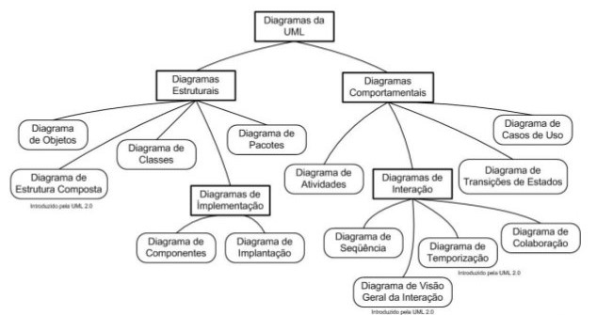

Fonte: Bezerra (2007).

Para Bezerra (2007, p.17) “[...] os retângulos com os cantos retos representam agrupamentos (tipos) de diagramas da UML e os retângulos com os cantos boleados representam os diagramas propriamente ditos. ”

## Atividades típicas de um processo de desenvolvimento

Durante a construção de um sistema, as tarefas realizadas são classificadas em tarefas, segundo Bezerra (2007), “não existe o mrlhor processo de desenvolvimento, aquele que melhor se aplica a todas as situações de desenvolvimento.

### **Requisitos**

Summerville (2004, p.26) “[...] a atividade de definição dos requisitos se destina a levantar os requisitos do sistema como um todo, envolve consultas com os clientes e usuários finais do sistema [...]”.

Para Filho (2005, p. 87) “[...] os requisitos devem ser levantados pela equipe do projeto em conjunto com representantes do cliente, usuários chaves e outros especialistas da área de aplicação [...]”.

A Engenharia de Software é o conjunto de técnicas empregadas para levantar, detalhar, documentar e validar os requisitos de um produto.

O levantamento de requisitos para novos produtos é mais complexo, uma vez que é mais difícil para os usuários identificarem quais as características de maior valor, diferentemente do desenvolvimento de uma nova versão de um produto existente, pois a experiencia dos usuários com as versões anteriores, permite identificar de forma rápida e clara as necessidades prioritárias.

Para Summerville, a fase de definição de requisitos normalmente se concentra em derivar três tipos de requisitos, sendo:

1. Requisitos funcionais abstratos: são as funções básicas que o sistema deve oferecer, são definidas em um nível abstrato.
2. Propriedades do Sistema: são propriedades emergentes de sistemas não funcionais que afetam os requisitos de todos os subsistemas, podem incluir propriedades como disponibilidade, desempenho, segurança.
3. Características que o sistema não deve exibir: é tão importante quanto detalhar o que o sistema deve fazer é especificar o que ele não deve fazer.

Devem estabelecer um conjunto de objetivos gerais que devem ser cumpridos, não devendo ser apenas expresso em termos de funcionalidade, mais também o motivo pelo qual o sistema está sendo obtido.

Os requisitos são formados pelas descrições das funções e das restrições e alguns dos possíveis problemas que surgem durante o processo, são resultado da falta de separação dos níveis de descrição.

Os requisitos podem ser classificados da seguinte maneira:

Requisitos Funcionais: são as funções que o sistema deve fornecer, como reagir a determinadas entradas e situações e pode também informar o que o sistema não deve fazer.

Requisitos não funcionais: são as restrições sobre determinados serviços oferecidos pelo sistema.

### **Requisitos Funcionais**

Requisitos Funcionais descrevem a funcionalidade que se espera do sistema forneça, sendo descrito de maneira detalhada as entradas, saídas e exceções, possibilitando a definição dos recursos específicos que devem ser apresentados pelo sistema.

A imprecisão na especificação dos requisitos tende a gerar muitos problemas, através da interpretação ambígua dos requisitos, o qual se apresenta diferente do que o cliente almeja, sendo necessário estabelecer novos requisitos e promover mudanças no desenvolvimento do sistema, causando atraso na entrega e aumento nos custos.

Segundo Summerville (2004, p. 84) “[...] a especificação de requisitos funcionais de um sistema deve ser completa e consistentes. As funções devem requeridas devem ser definidas e não devem ter definições contraditórias.”

### Requisitos Não Funcionais

São aqueles que não dizem respeito diretamente as funções específicas fornecidas pelo sistema podem estar relacionadas a confiabilidade, segurança. Os requisitos não funcionais podem definir as restrições do sistema, o que deve e não deve fazer, uma vez que diz respeito como um todo e não a características individuais. Surgem da necessidade do usuário em razão de restrições de orçamento, hardware ou a fatores externos, segurança, legislação.

Summerville classifica os requisitos não funcionais em 3 tipos:

Requisitos de produtos: especificam o comportamento do processo. Desempenho, espaço de memória que irá utilizar, confiabilidade.

Requisito Organizacionais: Relacionados a políticas e procedimentos internos das empresas, como requisitos, linguagem escolhida, padrões e normas a serem seguidas.

Requisitos externos: Abrange todos os requisitos procedentes de fatores externos aos sistemas e ao seu desenvolvimento.

Os requisitos não funcionais são de difícil verificação, deixando o enfoque em

aberto e com margem para interpretações quando o sistema é entregue, não podendo ser objetivamente verificados.

## Levantamento e analise dos requisitos

O levantamento dos requisitos envolve diferentes profissionais de uma empresa, que tenham algum tipo de influência sobre o levantamento dos requisitos.

Para Summerville (2004, p. 105) o levantamento e analise compõem um processo difícil, uma vez que os Stakeholders não sabem o que querem do sistema, fazem pedidos não realistas e não possuem noção do custo das solicitações.

Segundo Bezerra (2007, p. 22): “[...] a etapa de levantamento de requisitos corresponde a etapa de compreensão do problema aplicada ao desenvolvimento do software. [...]”

Os engenheiros de software têm a difícil missão de compreender os requisitos e descobrir todas as fontes, os pontos comuns e os de conflitos que devem atender, segundo Bezerra (2007), nesta estapa, os desenvolvedores juntamente com os clientes tentam levantar e definir as necessidades dis futuros usuários.

Os requisitos são influenciados também por fatores políticos, os stakeholders definem os requisitos para poderem exercer maior influência sobre a empresa ou por influência da economia, que se modifica durante o processo de análise.

O levantamento e a análise dos requisitos é um processo continuo e interativo entre os engenheiros e a empresa, uma vez que o feedback deve acontecer de uma atividade para a outra.

## Levantamento baseado em cenários

Pressman (2016, p. 172) diz que: “[...] embora haja muitas maneiras de medir o sucesso de um sistema ou produto baseado em computador, a satisfação do usuário está no topo da lista.

A equipe de software terá mais capacidade para caracterizar, de maneira apropriada, os requisitos e a construir modelos de análise e projeto proveitosos se entender como os usuários querem interagir com um sistema.

Para Pressman a modelagem de requisitos com UML começa com a criação de cenários na forma de casos de uso, diagramas de atividades e diagramas de raia. (Pressman, 2016, p.173).

Para definir o que escrever, quanto escrever a respeito, com que nível de detalhamento fazer uma descrição e como organizar a descrição?

Os casos uso devem ser valorizados como uma ferramenta da modelagem de requisitos e para isso devemos responder as perguntas acima, que possuem o intuito de auxiliar na modeliagem.

Segundo Pressman (2016, p.173) “[...] as duas primeiras tarefas da engenharia de requisitos – concepção e levantamento, que fornecem as informações necessárias para começarmos a escrever casos de uso.

Para identificar os envolvidos, realizamos reuniões para levantamento de requisitos, para identificar os envolvidos, definir o escopo do problema, especificar as metas operacionais globais, estabelecer as prioridades, descrever todos os requisitos funcionais conhecidos e descrever os itens manipulados pelo sistema.

À medida que as conversas com o envolvido forem avançando, a equipe de levantamento de requisitos desenvolve casos de uso para cada uma das funções

Conforme apresenta Pressman (2016, p. 149): “[...] o primeiro passo ao escrever um caso de uso é definir o conjunto de “atores” envolvidos na história.

Os Atores são as diferentes pessoas que utilizam o sistema no contexto da função e do comportamento a ser descritos, representam os papéis que pessoas desempenham enquanto o sistema opera.

O caso de uso básico apresenta uma história detalhada que descreve a interação entre o ator e o sistema. (Pressman, 2016).

A entrevista normalmente é a primeira técnica utilizada, entrevista-se os clientes para definir os objetivos gerais e restrições do software. Deve ser feita de forma objetiva visando obter o máximo de informações do cliente.

Antes de descrever os cenários, os analistas devem entrevistar clientes para entender os problemas e requisitos iniciais, permitindo que cada usuário descreva as suas tarefas e os problemas associados a cada uma delas.

As entrevistas podem ter questões fechadas, sendo que o cliente responde a um conjunto de questões predefinidas e as questões abertas, onde não existe um roteiro pré definido, são explorados vários assuntos para entendimento do que deverá ser desenvolvido.

### Entrevista

A instituição de ensino UNIP, promove a formação dos alunos e sua capacitação para a sociedade, por meio de tecnologias e ensino de qualidade, visando inserir seus alunos para o futuro nas áreas de ciências humanas, sociais, exatas e da saúde. Sua finalidade é inserir seus alunos no mercado de trabalho e solução dos problemas da sociedade.

A primeira reunião realizada no dia 05 de março de 2018, na Chefia de Campus da Universidade Paulista situada na cidade de Sorocaba, com o Sr. Caio, responsável pelas salas no período noturno, teve como motivo principal o apoio da Chefia de Campus para o desenvolvimento de um software que visa a informatização dos trabalhos manuais em relação as salas de aula, como: mudança de sala e localização da melhor sala para uma determinada quantidade de alunos, a localização para os profissionais e alunos em meio a troca de sala e, redução de gastos com papeis e profissionais.

Os profissionais da Chefia de campus mostram como é feita a separação das turmas nas salas disponíveis com o uso do mapa da Universidade que fica fixado na parede da sala da Chefe de Campus. Foi explicado que a identificação das turmas que ocupam as salas, é feita através de post-it fixado dentro de cada sala no mapa e a identificação do período é através das cores dos post-it. Verificou-se que feito totalmente de forma manual o número máximo de alunos em cada sala é anotado a lápis dentro das salas no mapa e tendo como conhecimento também que as portas e seus nomes são fixos independente se há uma turma inteira ou dividida.

A segunda reunião ocorreu no dia 07 de março de 2018 com a Sra. Andréa F. Siqueira, Chefe de Campus, que confirmou a necessidade de um sistema para auxiliar na identificação das salas por capacidade e as que estão vazias. Neste mesmo dia, disponibilizou o mapa do campus e uma tabela com a identificação das salas com a capacidade de cada uma.

No dia 12 de março ocorreu a terceira reunião com o Sr. Caio, na chefia de campus, inicialmente mostramos o sistema de cadastro das turmas e a localização das mesmas, para que o mesmo desse sua opinião sobre o sistema, após, conversamos sobre como é feito a separação das salas, turma no campus.

O Sr. Caio explicou que as salas fixas são as que não tem junção e são aquelas identificadas no mapa com os post-its, já os cursos possuem junção não ficam no mural, as informações ficam armazenadas em uma planilha do Excel, visto que mudança a todo momento.

A unidade de São Paulo, que é a matriz, é quem envia a quantidade de alunos matriculados por curso, as turmas e a relação dos cursos que fazem junção, porém quem decide o dia da junção é o coordenador, visto que as vezes há junção de apenas algumas matérias, sendo assim, são formadas baseadas no horário de aula e observações que os coordenadores enviam, como as turmas, se é pré-aula ou primeiro/ segundo período.

A escolha das salas é feita de acordo com os alunos matriculados, para chegarem na média dos alunos por turma, a Chefia de Campus recebe um relatório da matriz, com a quantidade de alunos matriculados por curso, já separado por turmas. E, considerando que o relatório não é totalmente confiável, visto que há alterações diárias, a chefia de campus imprimi uma lista gerada pelo sistema SISUM e a partir disto, é feita uma estimativa entre os relatório para chegar a quantidade de alunos que a sala deverá comportar.

Com dos dados em mão, começa a separação das salas. Inicialmente são feita as salas fixas (quando não há junção de outro curso) e após as salas com junções através das planilhas e após a separação, a informação é divulgada nos murais, na coordenação e na sala dos professores.

Quando há um aumento muito significativo no número de matriculados nos cursos, há uma separação em turmas. Para isso, é necessário que a chefe de campus envie um e-mail para a matriz informando o atual número de alunos na turma e solicita a separação da sala em outra turma e somente após autorização, o coordenador faz um novo horário de aula para a nova turma.

Devido ao extenso prazo para as matrículas e rematrículas, as salas são alteradas todos os dias juntamente com as planilhas. Após alteração, os avisos são deixados nas salas para os alunos, no ponto dos professores para que olhem as alterações, na bedelaria que os funcionários levem os equipamentos, na sala correta para os professores, na coordenação para o caso de algum aluno não ter visto ir até lá atrás de informação e no mural central.

A divisão das turmas é feita pela matriz e chega pronta ao campus Sorocaba. O curso é identificado através do uso de duas letras, o semestre, turma e o período, sendo **Turma DR1Q/S17,** ou seja, curso de Direito, primeiro semestre turma Q e S, as turmas A,B,C,D,E,F pertencem ao período da manhã, já as letras finais do alfabeto identificam o período noturno e campus é identificado pelo número final, no caso o 17.

## Validação dos requisitos

A validação dos requisitos se preocupa em verificar se os requisitos levantados são de fato o que o cliente deseja.

Os requisitos trabalham com os dados incompletos e a validação se ocupa em elaborar um documento completo, afim de evitar o retrabalho, que leva ao aumento dos gastos inicialmente previstos.

O custo de reparação de um erro de levantamento de requisitos é maior do que a reparação no início, considerando que as mudanças dos requisitos, é a mudança do projeto até a implementação.

## Revisão dos requisitos

A revisão dos requisitos é a verificação dos documentos de requisitos e tem como objetivo, detectar omissões ou excessos. Essas revisões podem ser formais ou informais e podem contar com muitos participantes envolvidos em diferentes partes do documento.

As revisões informais envolvem os desenvolvedores e os stakeholders, que discutem os requisitos levantados e as revisões formais, os desenvolvedores conduzem os clientes pelos requisitos levantados, com clareza, deve explicar o funcionamento de cada um dos requisitos.

“Conflitos, contradições, erros e omissões nos requisitos devem ser destacados durante a revisão e formalmente registrados”. (SUMMERVILLE 2004, pg. 117).

## Participantes do processo

O desenvolvimento de software é uma tarefa que envolve a cooperação de toda a equipe, envolvendo vários especialistas, sendo gerente, analistas, projetistas, programadores, clientes, e grupos que fazem a avaliação da qualidade.

### Gerente de Projetos

Para Bezerra (2007, p. 31): “[...] é o responsável pela coordenação das atividades necessárias para a construção do sistema[...]”, inclui fazer os orçamentos, tempo necessário para o desenvolvimento, definição do processo a ser utilizado, os recursos de hardware e software necessários.

Deve acompanhar as atividades para saber se os recursos estão sendo alocados conforme determinado e caso contrário, sanar as irregularidades.

### Analistas

É responsável por entender as necessidades do cliente, tem por objetivo entender os problemas do domínio do negócio e definir os requisitos do sistema a ser desenvolvido.

Para Bezerra (2007, p. 31): “[...] analistas devem estar aptos a se comunicar com especialistas do domínio para obter conhecimento acerca dos problemas e das necessidades envolvidas [...].”

Por ser uma ponte entre o profissional da computação e o profissional do negócio, o mesmo deve ter conhecimento suficiente da área na qual o sistema será implantado, para poder se comunicar de maneira clara com o profissional do negócio.

### Projetista

Tem como função avaliar as alternativas do problema e gerar a especificação de uma solução computacional. Existem os projetistas de interface, de redes, de bancos de dados, etc...

O ponto comum a todos os tipos é que trabalham nos modelos resultantes da análise para adicionar aspectos tecnológicos a tais modelos (Bezerra, 2007).

### Arqueiteto de software

O objetivo desse profissional é elaborar a arquitetura do sistema como um todo, através da tomada de decisões sobre quais serão os subsistemas que irão compor o sistema como um todo e quais serão as interfaces entre esses subsistemas.

Segundo Bezerra (2007, p. 33): “um profissional encontrato em grandes equipes reunidas para desenvolver sistemas complexos [..]. “

### Programadores

Esse profissional é o responsável pela implantaçõ do sistema. (Bezerra, 2007)

São os responsáveis pela implementação do sistema, o programador pode ser proficiente em uma ou mais linguagens de programação, além do conhecimento sobre o banco de dados, este participa unicamente das fases.

Segundo Bezerra (2007, p. 33): “[..] a maioria das equipes de desenvolvimento possui analistas que realizam programação e programadores que realizam alguma análise. “

## Modelo de Processo

Segundo Summerville (2004, pg. 37) “[...] um modelo de processo é uma representação abstrata de um processo de software, [...]” proporciona apenas informações parciais sobre o processo.

Os modelos de processo são utilizados para visualizar a estrutura do desenvolvimento, porém não vemos os detalhes dessa construção.

As descrições não são definições de processos de software, trata-se de abstrações úteis que podem ser utilizadas para explicar diferentes abordagens do desenvolvimento do software, diferentes processos são utilizados para desenvolver diferentes partes do sistema. (SUMMERVILLE 2004, p. 37).

### Modelo Cascata

O modelo cascata foi o primeiro modelo publicado, o nome é atribuído a sequencia em cascata de uma fase para outra. Para Summerville (2004, p.37) os principais estágios do modelo retratam as atividades de desenvolvimento fundamentais:

1. Análise e definição de requisitos: as funções, restrições e os objetivos do sistema são estabelecidos por meio de consultas ao usuário.
2. Projeto de sistema de software: Envolve a identificação e a descrição das abstrações fundamentais do sistema e suas relações.
3. Implementação e testes de unidades: verifica se cada unidade atende ao especificado.
4. Integração e testes de sistemas: as unidades individuais são integradas ao sistema e testado como um sistema completo, afim de verificar se os requisitos foram atendidos.
5. Operação e manutenção: envolve a correção de erros não detectados em estágios anteriores, melhora a implementação e aumenta as funções a medida que novos requisitos são descobertos.

Os resultados de cada nova fase são documentados, passam por aprovação, que deve ser assinada, nesse modelo, os estágios que se sobrepõe e trocam informações ente si, sendo assim, enquanto não houver a conclusão de uma fase, uma nova fase não deve ser iniciada.

Esse modelo tem como característica a inflexível divisão do projeto nesses estágios distintos, sendo assim, é indicado o uso quando todos os requisitos forem bem compreendidos, porém é um modelo de simples gerenciamento, a separação do projeto e implementação levam a um sistema robusto e de suscetível a mudanças.

**Fluxograma 01 – Modelo Cascata**

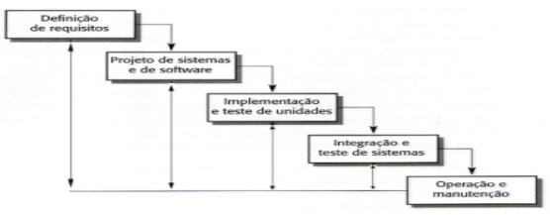  
Fonte: Elaborado pelo(a) autor(a) [1]*

## Desenvolvimento Revolucionario

A ideia desse modelo é a desenvolver um projeto inicial, expor o resultado a análise do usuário e a partir disso, fazer o ajuste por meio de versões, até que o sistema tenha sido totalmente desenvolvido com base nas reais necessidades do cliente.

Para Summerville, existem dois tipos de desenvolvimento evolucionário:

- Exploratório: tem como objetivo trabalhar com o cliente visando o levantamento de requisitos. Inicialmente o sistema é desenvolvido com as compreensões das necessidades e após, evolui de acordo com as solicitações do cliente.

- Protótipos descartáveis: tem a finalidade de fazer experimentos com partes dos requisitos que estejam mal compreendidos.

Segundo Summerville (2004, p. 39): “[...] é mais eficaz do que a abordagem em cascata, no sentido de produzir sistemas que atendam às necessidades imediatas dos clientes, [...]” a especificação pode ser desenvolvida gradativamente.

**Fluxograma 02 - Desenvolvimento Revolucionario**

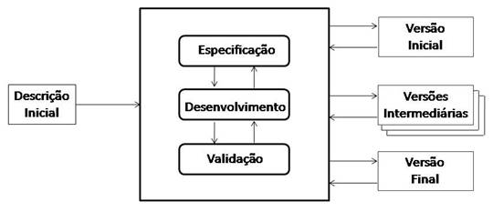

Fonte: Elaborado pelo(a) autor(a) [2]*

## Desenvolvimento Incremental

O modelo incremental é uma combinação das vantagens do modelo cascata e evolucionário, tem como objetivo reduzir o retrabalho durante o desenvolvimento e permite ao cliente adiar decisões sobre os requisitos detalhados até o experimento de parte do sistema.

Os clientes fazem um esboço dos requisitos do sistema, identificam quais as funções mais importantes e quais são menos importantes e a partir disso, é definido os estágios de entrega e a cada entrega, é fornecido ao cliente, uma funcionalidade do sistema, as prioridades são definidas pelo cliente.

Após a identificação dos requisitos mais importantes, os mesmos são detalhados e o desenvolvimento é feito utilizando o modelo mais apropriado, durante o desenvolvimento pode ocorrer alterações nos requisitos, porém estes não são aceitos neste momento.

Considerando que neste modelo, há o incremento por partes e que a cada nova fase concluída, a mesma é entregue ao cliente para que a utilize e assim, consiga esclarecer alguns requisitos para as próximas versões e a cada estágio concluído. O incremento deve ser pequeno e com alguma funcionalidade.

Conforme afirma Summerville (2004, p. 44): “[...] não existe a necessidade de utilizar o mesmo processo para o desenvolvimento de cada incremento”. Quando os requisitos precisam ser bem definidos, pode se utilizar o modelo cascata, porém se os requisitos não estiverem bem definidos, pode se utilizar o modelo evolucionário.

Entre as diversas vantagens de usar o modelo incremental, vamos citar as principais conforme apontado por Summerville: o cliente não precisa esperar a conclusão de todo o sistema; ao fazer o uso dos primeiros incrementos, auxilia na tomada de decisões dos próximos incrementos, menor o risco de fracasso total do sistema, pois é feito ao pouco, com a participação do cliente.

**Fluxograma 03 - Desenvolvimento Incremental**

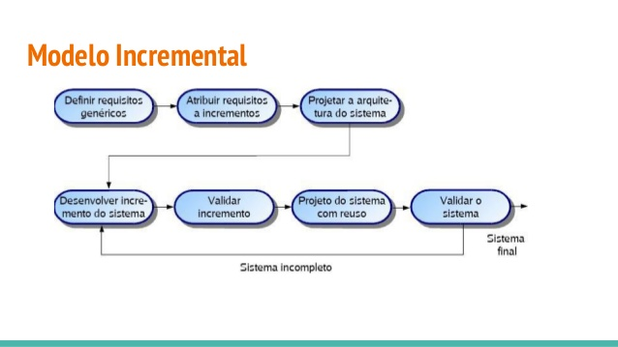

Fonte: Elaborado pelo(a) autor(a) [3]*

## Modelo Espiral

O modelo espiral tem como característica uma sequencia de atividades com o retorno de algumas atividades para a outra, o processo é representado como um espiral, cada loop representa uma fase (Summerville, 2004).

Segundo Summerville (2004, p.45) cada loop da espiral é dividido em quatro setores.

1. Definição de objetivos: é a identificação dos requisitos e das restrições e a partir disso, é desenvolvimento o plano de gerenciamento.
2. Avaliação e redução dos riscos: para cada risco identificado, e após, são tomadas providencias para a redução dos riscos.
3. Desenvolvimento e validação: após a identificação dos requisitos e avaliação dos riscos, é escolhido um modelo de desenvolvimento.
4. Planejamento: é feita uma revisão e assim é tomada a decisão sobre a continuidade do próximo loop do espiral.

O modelo espiral se destaca por ser explicita a consideração dos riscos existentes, uma vez que o risco resulta em problemas no projeto, com aumento de prazo e custos, por esse motivo, é tão importante gerenciar os riscos.

O ciclo inicia com a elaboração dos objetivos, as restrições e a identificação dos riscos e a partir disso, alguma parte do projeto é desenvolvida, seguida pelo planejamento da próxima fase, não há fases fixas, o modelo abrange também outros modelos de processos.

**Figura 01 - Modelo Espiral**

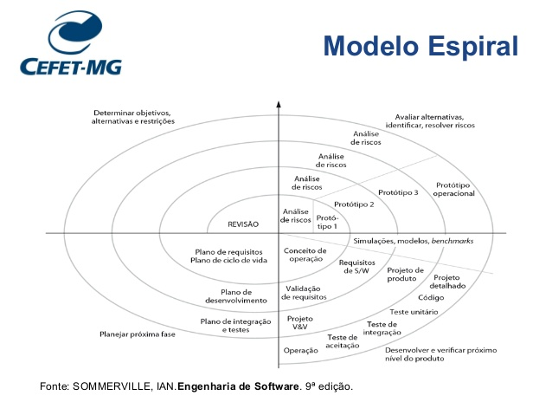

Fonte: Elaborado pelo(a) autor(a) [4]*

# Modelagem de casos de uso

Segundo Bezerra (2007, p. 53): “O modelo de caso de uso é uma representação das funcionalidades externamente observáveis do sistema e dos elementos externos ao sitema que interagem com ele. ”

Diagrama de Caso de Uso descreve a funcionalidade proposta para um novo sistema que será projetado, é uma excelente ferramenta para levantamento dos requisitos funcionais do sistema, visto que representa um refinamento dos requisitos funcionais.

Bezerra (2007) observa que o caso de uso direciona diversas tarefas posteriores do processo de desenvolvimento do software e desta maneira, “[...] força os desenvolvedores a moldarem o sistema de acordo com as necessidades do usuário.

## Casos de uso

Seundo Bezerra (200 p.): “[...] a especificação de uma sequência completa de interações entre um sistema e um ou mais agentes externos a esse sistema.

O caso de uso é um relato de uso de certa funcionalidade do sistem, sem revelar a estrutura e o comportamento internos desse sistema. Tem por característica a perspectiva externa, ou seja, um observador sabe quais são as funcionalidades fornecidas pelo sistema e quais são os resultados produzidos, porém não sabe como esse sistema age internamente para produzir os resultados externamente visíveis.

O caso de uso não é um passo em uma funcionalidade do sistema e sim um relato fim a fim de um dos usos do sistema por um agente externo.

Para Bezerra (2007, p. 54): “[...] a quantidade exata de casos de uso obviamente depende da complexidade do sistema em desenvolvimento: quanto mais complexo o sistema, maior a quantidade de casos de uso.

O caso de uso de um sistema é definido pela descrição narrativa das interações que ocorrem entre o elemementos externos e o sistema.

As descrições que você fornecer para casos de uso, usará vários termos relacionados ao domínio em que o sistema funciona.

Esse diagrama documenta o que o sistema faz do ponto de vista do usuário, ele descreve as principais funcionalidades do sistema e a interação dessas funcionalidades com os usuários do mesmo sistema. Com a ajuda de um diagrama de caso de uso, você pode discutir e comunicar-se:

-Os cenários em que o sistema ou o aplicativo interage com as pessoas.

- A metas que ajudam os atores a atingir

-O escopo de seu sistema.

### Cenários

Bezerra (2007) afirma que um cenário é a descrição de uma das maneiras pelas quais um caso de uso pode ser utilizado, “[...] é como a descrição de um episódio de utilização de alguma funcionalidade do sistema. “

O cenário também pode ser chamado de instância e normalmente há diversos cenários para um mesmo caso de uso.

Segundo Bezerra (2007, p. 59): “[...] denominamos realização de um caso de uso ao conjunto de diagramas e artefatos textuais que especificam como este caso de uso é executado internamente ao sistema em desenvolvimento. ”

### Atores

Ator é qualquer elemento externo ao sistema que interage com o mesmo, sendo assim, indica que os atores não fazem parte do sistema, porém faz a troca informações com o sistema.

O ator envia informações para o sistema processar, ou recebe informações processadas provenientes do sistema, representam a forma pela qual um sistema percebe o seu ambiente.

Para Bezerra (2007) um ator pode participar de muitos casos de uso e um caso de uso pode envolver a participação de vários atores, resultando na classificação dos atores em primários ou secundários.

O ator primário é aquele que inicia uma sequência de interações de um caso de uso, recebe benefício direto e as funcionalidades principais do sistema são definidas de acordo com os objetivos dos atores primários e o ator secundário supervisiona, opera, mantém ou auxilia na utilização do sistema pelos atores primários.

### Relacionamentos

Segundo Bezerra (2007, p. 61): “[...] o modelo de casos de uso possui um terceiro componente, cuja função é relacionar os atores e casos de uso. Esse componente corresponde aos relacionamentos. ”

O ator deve estar relacionado a um ou mais casos de uso do sistema e, pode haver relacionamentos entre os casos de uso ou entre os atores de um sistema.

Os relacionamentos podem ser: comunicação, inclusão, extensão e generalização.

* **Relacionamento de comunicação:** informa a que caso e uso o ator está associado., significa que esse ator troca informações com o sistema por meio através do caso de uso.
* **Relacionamento de inclusão:** é quando dois ou mais casos de uso incluem uma seqüência comum e essa seqüência pode ser descrita em outro caso de uso e vários casos de uso do sistema podem incluir o comportamento desse caso de uso comum.
* **Relacionamento de extensão:** é utilizado para modelar situações em que diferentes seqüências de interações podem ser inseridas em um mesmo caso de uso, representa um comportamento eventual, ou seja, que só ocorre sob certas condições.
* **Relacionamento de Generalização:** existe entre dois casos de uso ou entre dois atores, permite que um caso de uso herde características de um caso de uso mais genérico. O caso de uso herdeiro pode especializar o comportamento do caso de uso base.

**Casos de uso baseados em cenários**

1. Organizar o cadastro das salas;
2. Controle das salas;
3. Mudança das salas;
4. Aviso de mudança das salas por cartaz;
5. Separação das turmas em salas;

**1º caso: Cadastro de Salas**

**Atores:** Profissionais da secretaria da Universidade

**O que os atores esperam:** Realizar o cadastro de salas e alunos e o remanejamento dos mesmos quando for necessário.

**Descrição do processo normal:** É realizado um cadastro de salas, de acordo com a quantidade de alunos inscritos para cada curso, e esse processo é feito manualmente, sendo diariamente alterado, conforme a necessidade da Universidade.

**Descrição dos possíveis erros:** Caso o funcionário esqueça de colocar os post-its, ou colocar em um lugar errado, trocando as identificações da sala.

**Resultado do caso:** Salas cadastradas com as propriedades necessárias para a divisão de alunos.

**2º caso: Controle das salas.**

**Atores:** Profissionais da chefia de campus

**O que os atores esperam:** Através do software que será desenvolvido, a chefia de campus tenha informação das salas ocupadas, qual a quantidade de alunos que estão contidos na sala para eventuais mudanças.

**Descrição do processo normal:** Procurado na planta da UNIP- Sorocaba, bloco por bloco qual sala está vazia, qual sala tem a possibilidade de introduzir mais alunos ou trocar uma turma para uma sala maior ou menor.

**Descrição dos possíveis erros:** Não ter salas disponíveis para aquela quantidade de alunos.

**Resultado do caso:** Controle maior e tempo reduzido sobre as salas e suas disponibilidades.

**3º caso: Mudança de sala**

**Atores:** Profissionais da chefia de campus

**O que os atores esperam:** Realizar as alterações de turma.

**Descrição do processo normal:** Quando a sala atingir ou ultrapassar o número máximo de alunos, a diretoria é avisada para realizar a alteração, é verificado então se a turma é do mesmo curso ou de cursos diferentes. Sendo de cursos diferentes é localizada alguma sala que caiba a quantidade de alunos para fazer a alteração. Se for do mesmo curso e tendo que desmembrar, a diretoria entra em contato com a sede central em São Paulo, que autoriza a troca de sala e que a turma seja desmembrada, depois que foi autorizado, é feito a localização em um quadro de uma sala vazia que possa acomodar as turmas.

**Descrição dos possíveis erros:** Não ter salas disponíveis para determinada quantidade de alunos e não autorizar a separação da turma.

**Caso alternativo:**

**Resultado do caso:** Turma remanejada para outra sala.

**4º caso: Aviso de mudança das salas por cartaz**

**Atores:** Caio, chefia.

**O que os atores esperam:** Avisar os alunos, professores e bedéis sobre as mudanças.

**Descrição do processo normal:** Analisam uma possível relocação para outra sala devido ao aumento do número de matriculados nos cursos.

**Descrição dos possíveis erros**: Esquecerem de colocar os avisos em algum local e os alunos/professores não saberem para onde ir.

**Resultado do caso:** Salas de aulas, sala dos professores e bedelaria com aviso de mudança das salas.

**5º Caso: Separação das turmas nas salas**

**Atores:** Unip São Paulo, Chefia de Campus Sorocaba e Coordenadores.

**O que os atores esperam:** Separar salas

**Descrição do processo normal:** Verificação do número de alunos matriculados e se as salas são fixas ou com junção, a seguir, é verificado quais as salas estão disponíveis para aquela quantidade de alunos, identificada a melhor opção, a mesma é lançada em uma planilha do Excel e após, fixa um post-it no mapa com a informação de qual turma está ocupando aquela sala.

**Descrição dos possíveis erros:** Planilhas defasadas, aumento no número dos matriculados, não salvar a planilha, perda do post-it.

**Resultado do caso:** Salas separadas

## Diagrama de Caso de Uso

Segundo Bezerra (2007, p. 70): “[...] esse diagrama representa graficamente os atores, casos de uso e relacionamentos entre esses elementos. “ Tem como objetivo de ilustrar quais elementos externos interagem com que funcionalidades do sistema.

Inicialmente deve-se identificar todos os atores do sistema, para isto, o analista deve identificar quais as fontes de informações a serem processadas e quais são os destinos das informações geradas pelo sistema. Após a identificação dos atores, deve-se passar à identificação dos casos de uso, que podem ser primários ou secundários.

Os casos de uso primários representam os objetivos dos atores, são os processos que estão sendo automatizados pelo sistema e e os casos de uso secundários são aqueles que não traz benefício direto porém são necessários para que o sistema funcione adequadamente.

Diagrama Caso de Uso: Cadastrar Aluno na Secretaria.



## Diagrama de Classes

Conforme Bezerra (2007, p. 112): “[...] o diagrama de classes é utilizado na construção do modelo de classes desde o nível de análise até o nível de especificação. ”

As classes são representadas por uma caixa com três comportimentos, o primeiro exibe o nome, o segundo declara os atributos e o terceiro declara as ações que o objeto realiza, sendo assm, é composta de atributos e operações.

Os atributos correspondem à descrição dos dados armazenados pelos objetos de uma classe e as operações correspondem à descrição das ações que os objetos de uma classe sabem realizar.

As classes podem se relacionar umas com as outras e esse relacionamento é representado por uma associação, que é representada no diagrama por uma linha ligando as classes às quais pertencem os objetos relacionados.

A quantidade de objetos aos quais outro objeto pode estar associado é representado pela a informação dos limites inferior e superior das associações que é chamado de multiplicidades.

**Tabela 1: Simbologia para representar multiplicidades**

|  |  |
| --- | --- |
| **Nome** | **Simbologia** |
| Apenas um | 1 |
| Zero ou Muitos | 0...* |
| Um ou Muitos | 1...* |
| Zero ou Um | 0...1 |
| Intervalo Específico | 1..1 |

Fonte: Bezerra, Príncipio de Análise e Projeto de Sistetmas com UML 2007.

Diagrama de Classe



Fonte: Elaborado pelo(a) autor(a)

## Diagrama de Sequencia

Segundo Bezerra (2007, p. 193): “[...] o objetivo do diagrama de seqüência é apresentar as interações entre objetos na ordem temporal em que elas acontecem.”

Na elaboração do diagrama, é possível utilizar algumas notações particulares que podem ser: linhas de vida, envio de mensagens, ocorrências de execução, criação e destruição de objetos.

* **Linha da vida:** é a notação gráfica utilizada para representar os objetos que participam da realização de de um caso de uso e após a sua identificação e esses devem ser posicionados no diagrama de seqüência correspondente;
* **Mensagens:** é uma flecha que liga uma linha de vida a outra. O objeto do qual parte a seta é aquele que está enviando a mensagem e o objeto para o qual a seta aponta é aquele que está recebendo a mensagem;
* **Ocorrências de execução:** representa o tempo em que o objeto está ativo, ou seja, o tempo em que ele realiza alguma operação;
* **Criação e destruição de objetos:** criação de um objeto é o momento em que esse objeto passa a existir no sistema, e passa a realizar suas responsabilidades e a destruição de um objeto é o momento no qual este objeto deixa de existir no sistema.

Diagrama de Sequencia- Caso 1



Fonte: Elaborado pelo(a) autor(a)

## Diagrama de Atividade

Segundo Bezerra (2007, p. 307): “um diagrama de atividade é um tipo especial de diagrama de estados, em que são representados os estados de uma atividade, em vez dos estados de um objeto. “

Os diagramas de atividade são orientados a fluxos de controle, representam ações paralelas juntamente com a sua sincronização, os elementos de um diagrama de atividade podem ser divididos em dois grupos: fluxos de controle seqüenciais e os fluxos de controle paralelos.

### Fluxos de controle sequenciais

Estado ação, Estado atividade, Estados inicial e final, e condição de guarda, Transição de término e Pontos de ramificação e de união. O diagrama de atividade deve ter um estado inicial; e pode ter também vários estados finais e guardas associados a transições. Essa transição significa o término de um passo e o consequente início do outro e quando o fluxo de controle chega a um ponto de ramificação, uma e somente uma das condições de guarda deve ser verdadeira.

### Fluxos de controle paralelos

Para Bezerra (2007) significa que pode haver dois ou mais fluxos de controle sendo executados simultaneamente em um diagrama de atividades.

Para sincronizar dois ou mais fluxos paralelos, as barras de sincronização são utilizadas: barra de bifurcação (fork) e barra de junção (join).

* **Barra de bifurcação:** recebe uma transição de entrada e cria dois ou mais fluxos de controle paralelos e a partir desse momento, cada um dos fluxos criados é executado independentemente e em paralelo com os demais.
* **Barra de junção**: recebe duas ou mais transições de entrada e une os fluxos de controle em um único fluxo, tem o objetivo de sincronizar fluxos paralelos.

Diagrama de Atividades: Pesquisa de Sala



Fonte: Elaborado pelo(a) autor(a)

Diagrama de Caso de Uso 1

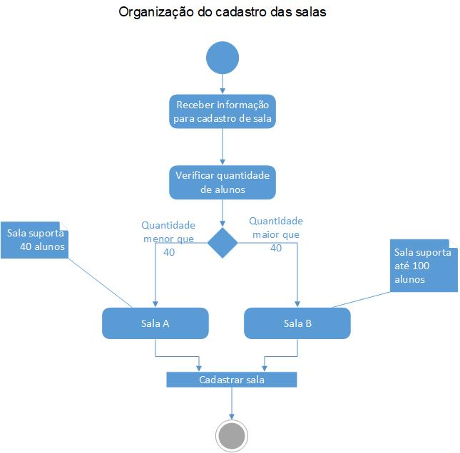

Fonte: Elaborado pelo(a) autor(a) [5]*

Diagrama de Caso de Uso 2

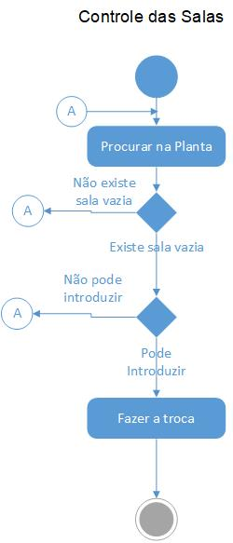

Fonte: Elaborado pelo(a) autor(a)

Diagrama de Caso de Uso 3

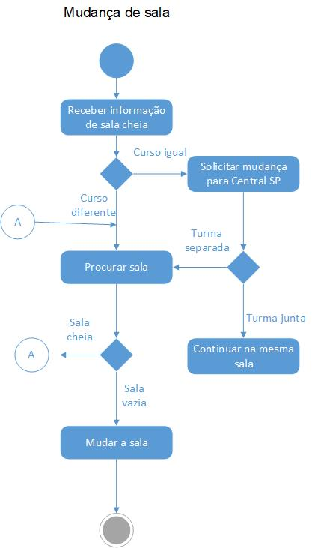

Fonte: Elaborado pelo(a) autor(a)

Diagrama de Caso de Uso 4

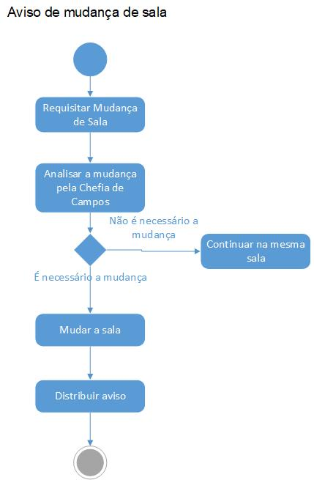

Fonte: Elaborado pelo(a) autor(a)

Diagrama de Caso de Uso 5

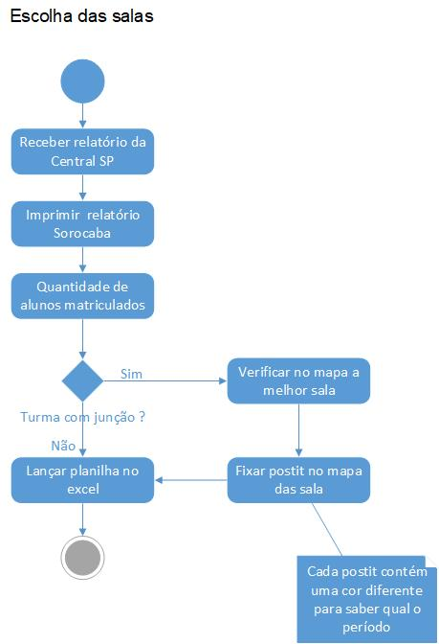

Fonte: Elaborado pelo(a) autor(a)

# Qualidade de Software

## Histórico e Conceitos

Quando se fala em qualidade pode-se remontar ao início da organização do homem para comercializar seus produtos há milhares de anos atrás. O conceito de qualidade muda de pessoa para pessoa, de local para local, de época para época e, por isso, pode ser considerado como uma noção subjetiva do valor de um produto.

No entanto, somente ao final do século XIX é que o homem, com o surgimento da industrialização, passou a estudar e implantar conceitos de padrões de qualidade com o intuito de evitar os retrabalhos e a entrega dos produtos com problemas ao consumidor final. Nesta época era o próprio operário que com o conhecimento adquirido, com a experiência e com os ensinamentos recebidos procedia a aceitação ou provocava ajuste ou rejeitava o produto.

Já no século XX, teve início a verificação da qualidade como uma tarefa para pessoas mais qualificadas, denominadas de supervisores, que ao fazer a inspeção do trabalho executado pelos seus subordinados atuavam para evitar os retrabalhos e a rejeição de produtos. Com o passar do tempo essa forma de atuação avançou em direção à inspeção dos produtos, realizadas por inspetores de qualidade.

## O que é qualidade?

*A qualidade é relativa. O que é qualidade para uma pessoa pode ser falta de qualidade para outra. – G. Weinberg*

Existem diversas definições. Algumas pessoas que tentaram uma definição simples chegaram a frases como:

* Qualidade é estar em conformidade com os requisitos dos clientes;
* Qualidade é antecipar e satisfazer os desejos dos clientes;
* Qualidade é escrever tudo o que se deve fazer e fazer tudo o que foi escrito.

Segundo a atual norma brasileira sobre o assunto (NBR ISO 8402), qualidade é: *“A totalidade das características de uma entidade que lhe confere a capacidade de satisfazer às necessidades explícitas e implícitas”.*

De acordo com Pressman (2001), qualidade de software é a conformidade a: (1) requisitos funcionais e não funcionais que têm sido explicitamente declarados, (2) padrões de desenvolvimento que tenham sido claramente documentados e (3) características implicitamente esperadas de todo software a ser desenvolvido.

Alexandre Bartié em seu livro enfatiza que "Qualidade de software é um processo sistemático que focaliza todas as etapas e artefatos produzidos com o objetivo de garantir a conformidade de processos e produtos, prevenindo e eliminando defeitos" (BARTIÉ, 2002).

De forma resumida, qualidade consiste de um conjunto de requisitos e de um produto ou serviço que esteja em conformidade com estes requisitos e, por esta razão, atenda completamente às necessidades dos clientes. Não se pode pensar em qualidade como sinônimo de perfeição. Trata-se de algo factível, relativo, substancialmente dinâmico e evolutivo, de acordo com os objetivos a serem atingidos. Considerá-la como algo absoluto e definitivo seria como igualar ao inatingível e, com base neste pensamento, dificilmente conseguiríamos produzi-la (Belchior, 1997).

Atualmente, muitas instituições se preocupam em criar normas para permitir a correta avaliação de qualidade tanto de produtos de software quanto de processos de desenvolvimento de software. Apenas para ter uma visão geral, observe o quadro abaixo com as principais normais nacionais e internacionais nesta área:

|  |  |
| --- | --- |
| **Norma** | **Comentário** |
| ISO 9126 | Características da qualidade de produtos de software. |
| NBR 13596 | Versão brasileira da ISO 9126 |
| ISO 14598 | Guias para a avaliação de produtos de software, baseados na utilização prática da norma ISO 9126 |
| ISO 12119 | Características de qualidade de pacotes de software (software de prateleira, vendido com um produto embalado) |
| IEEE P1061 | Standard for Software Quality Metrics Methodology (produto de software) |
| ISO 12207 | Software Life Cycle Process. Norma para a qualidade do processo de desenvolvimento de software. |
| NBR ISO 9001 | Sistemas de qualidade - Modelo para garantia de qualidade em Projeto, Desenvolvimento, Instalação e Assistência Técnica (processo) |
| NBR ISO 9000-3 | Gestão de qualidade e garantia de qualidade. Aplicação da norma ISO  9000 para o processo de desenvolvimento de software. |
| NBR ISO 10011 | Auditoria de Sistemas de Qualidade (processo) |
| CMM | Capability Maturity Model. Modelo da SEI (Instituto de Engenharia de Software do Departamento de Defesa dos EEUU) para avaliação da qualidade do processo de desenvolvimento de software. Não é uma norma ISO, mas é muito bem aceita no mercado. |
| SPICE  ISO 15504 | Projeto da ISO/IEC para avaliação de processo de desenvolvimento de software. Ainda não é uma norma oficial ISO, mas o processo está em andamento. |

Entre as atividades que podem ser utilizadas para verificar a qualidade de software se encontram: Revisões de software, testes, etc.

A importância das revisões na garantia da qualidade é destacada pelo modelo CMMI, que exige a realização de revisões como uma prática específica do processo de verificação. Sabe-se ainda que inspeções de software, em particular, capturam em torno de 60% dos defeitos de artefatos (BOEHM e BASILI, 2001) o que deixa explícita a sua contribuição para a melhoria da qualidade. Uma outra maneira de detectar defeitos em artefatos é através da aplicação de testes. No entanto, a aplicação de testes descobre apenas sintomas de problemas e, desta forma, pode ocasionar um trabalho refinado e custoso para detectar o defeito que causou o sintoma.

BOEHM e BASILI (2001) ressaltam ainda que inspeções e testes capturam diferentes tipos de defeito e em diferentes momentos do processo de desenvolvimento de software. Portanto, é interessante aplicar tanto as inspeções quanto testes para detectar defeitos em artefatos de software. Além disto, precedendo os testes com as inspeções, defeitos podem ser removidos nas fases iniciais do processo de desenvolvimento e os desenvolvedores terão uma visão mais ampla da complexidade do sistema. Esta visão os deixa mais bem preparados para o momento em que se confrontam com esta complexidade e com os defeitos que podem possivelmente surgir durante os testes.

## Processos e a Qualidade

A organização de um processo de desenvolvimento de software é um fator criterioso para o sucesso do modelo adotado e tem como base para os principais modelos de qualidade atuais que citamos como o CMMI e o MPS.BR.

### CMMI

Chrissis diz, de uma forma sucinta, que o CMMI (Capability Maturity Model Integration – Modelo Integrado de Capacitação e Maturidade) criado pela SEI (Software Engineering Institute), consiste nas melhores práticas direcionadas ao desenvolvimento e à manutenção de produtos e dos serviços, abrangendo todo o ciclo de vida do produto, desde sua concepção até a sua entrega e manutenção (CHRISSIS; KONRAD; SHRUM, 2003). É um dos modelos de maturidade mais aceitos no mundo no que diz respeito a medir a maturidade dos processos de uma organização. Quanto mais maduro forem seus processos, maior será a qualidade obtida no produto final, pois os níveis de maturidade ajudam a aprimorar seus processos. Isso ocorre, pois, prevendo o comportamento dos processos, torna-se a organização mais madura e competitiva no mercado.

### MPS.BR

O modelo Melhoria de Processo de Software Brasileiro (MPS.BR) assim como o CMMI, é baseado em níveis de maturidades, voltado para pequenas e médias empresas e adaptado para perfil cultural das empresas brasileiras tendo como objetivo definir e aprimorar um modelo de melhoria e avaliação de processo de software de modo compatível com os padrões internacionais de qualidade de software. O MPS.BR é coordenado pela Associação para Promoção da Excelência do Software Brasileiro (SOFTEX) e conta com o apoio do Ministério da Ciência e Tecnologia (MCT), Financiadora de Estudos e Projetos (FINEP) e do Banco Interamericano de Desenvolvimento (BID) (SOFTEX, 2009). A escala de níveis pode ser expressa da seguinte forma:

* G – Parcialmente Gerenciado;
* F – Gerenciado;
* E – Parcialmente Definido;
* D – Largamente Definido;
* C – Definido;
* B – Gerenciado Quantitativamente;
* A – Em Otimização.

# Análise de Risco

De acordo com o Dicionário Houaiss risco é a “Probabilidade de insucesso de malogro de determinada coisa, em função de acontecimentos eventuais, incerto, cuja ocorrência não depende exclusivamente da vontade dos interessados”.

Segundo Pressman (2016, p. 779): “[...] o risco sempre envolve duas características: incerteza – o risco pode ou não ocorrer; ou seja, não existem riscos com 100% de probabilidade – e perda – se o risco se tornar realidade, consequências ou perdas indesejadas ocorrerão [...]”.

É uma série de passos que permitem atacar ativamente os riscos (técnicos e de projeto), com a sua identificação e avaliação, priorização, estratégias de administração dos riscos, monitoramento e sua resolução.

Um risco é quando você não sabe o que vai acontecer, mas sabe das possibilidades dos riscos existentes. É também a multiplicação da probabilidade de ocorrência de uma falha com o dano que pode ser gerado tanto para o software quanto para a empresa.

Quando falamos em risco o que nos vem na cabeça é a perda que ele pode provocar para a empresa ou usuário. A ocorrência de um acidente é sempre um risco. Para analisar riscos é necessário tomar decisões objetivas, que previnem e evite que os mesmos causem prejuízo.

A análise de riscos é iniciada, agrupando-se os riscos de mesma natureza, ou semelhantes. Devem ser determinados os fatores atuantes sobre os riscos, isto é, as variáveis que fazem a probabilidade de ocorrência ou impacto dos riscos flutuarem. Em seguida deve-se calcular a exposição referente a cada risco, definida como produto da probabilidade de ocorrência do risco pelo respectivo impacto.

A análise dos riscos é uma das atividades essenciais para o bom encaminhamento de um projeto de software e está baseada na realização de quatro tarefas:

- Identificação;

- Projeção

- Avaliação

- Administração

Na identificação tem como objetivo levantar todos os possíveis riscos a que o sistema está submetido, deve ser feito em conjunto com o gerente e os demais profissionais envolvidos no projeto, desta maneira podem-se identificar riscos de diversas naturezas, como: técnico, financeiro, pessoas, requisitos, etc...

Com relação a projeção de riscos, este verifica a probabilidade dos riscos ocorrerem durante o projeto e caso os riscos venham a ocorrer, identifica também as consequências associadas a esses riscos.

Os riscos são ponderados em função do possível impacto e depois colocados em ordem de prioridade,

Para Pressman (2016, p.785): três fatores afetam as prováveis consequências caso um risco ocorra: sua natureza, seu escopo e sua época.

A probabilidade de ocorrência do erro é indicada pela natureza, já gravidade e o quanto do projeto será afetado é definido pelo escopo e quando ou por quanto tempo o impacto será sentido é definido pela época.

Pressman (2016, p.779) considera diferentes categorias de risco, sendo o risco de projeto, técnicos e de negócios.

Os riscos de projeto são aqueles que ameaçam o plano do projeto caso se tornem realidade, procura identificar problemas potenciais com orçamentos, cronogramas, equipes, requisitos e seu impacto sobre o projeto de software.

Os riscos técnicos ameaçam a qualidade e a data de entrega do software a ser produzido, identificam problemas em potencial de projeto, implementação, interface, verificação e manutenção.

Riscos de negócio ameaçam a viabilidade do software a ser criado e muitas vezes ameaçam o projeto ou o produto, tais como criar um excelente produto ou sistema que ninguém realmente quer, que não se encaixa mais na estratégia geral de negócios da empresa, perder o apoio da alta gerência devido à mudança no foco ou mudança de profissionais.

Segundo Pressman (2016, p.782): “[...] estimativa de risco, tenta classificar cada risco de duas maneiras – (1) a possibilidade ou probabilidade de que o risco seja real e ocorrerá e (2) as consequências dos problemas associados ao risco, caso ele ocorra.”

Figura 1 – Avaliação de impacto

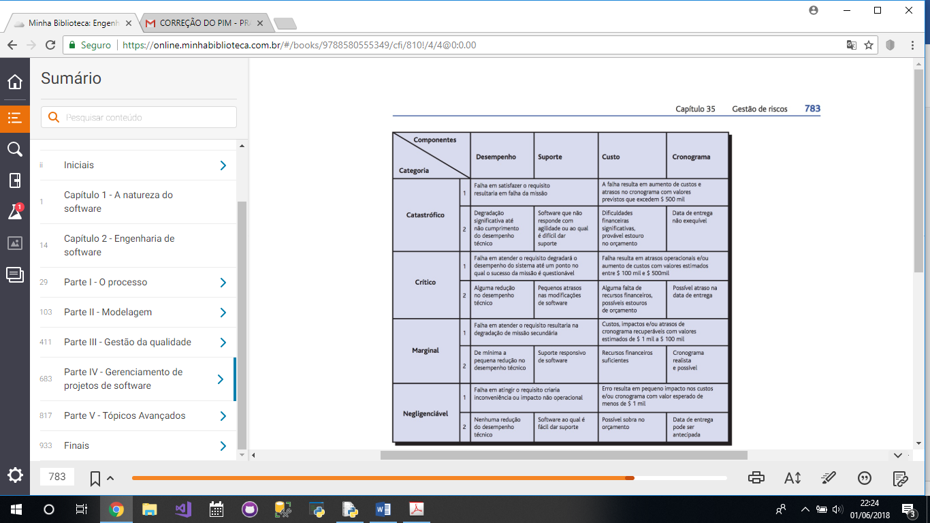

Observação:

(1) Possível consequência de erros ou falhas de software não detectadas.

(2) Possível consequência se o resultado desejado não é obtido.

|  |  |  |  |
| --- | --- | --- | --- |
| **RISCOS** | **PROBABILIDADE** | **IMPACTO** | **SOLUÇÃO** |
| Falta de internet | 50% | 1 | Disponibilizar offline |
| Aparelho incompatível com o APP | 50% | 3 | Desenvolver o aplicativo compatível com os sistemas operacionais disponíveis no mercado |
| Funcionários resistirem ao uso do sistema | 80% | 3 | Dar treinamento para os funcionários |
| Funcionários mudarem os requisitos | 90% | 1 | Criar um protótipo |
| Testes insuficientes | 70% | 2 | Os testes deverão ser realizados em todo ciclo de desenvolvimento do software |
| Inexistência de documentação do sistema | 50% | 3 | Documentar todo o sistema |
| Compartilhamento de senhas | 80% | 2 | Usar MD5(PHP) para criptografar senhas por hierarquia |
| Falta de treinamento | 60% | 3 | Criar Manual |
| Erro na utilização do sistema | 80% | 2 | Utilizar ferramenta de detecção de erros em tempo real (Firebase) |

Valores de impacto:

1 – Catastrófico

2 – Crítico

3 – Marginal

4 – Negligenciável

# Teste de Software

## Conceitos básicos

Antes de iniciarmos uma discussão sobre teste de software precisamos esclarecer alguns conceitos relacionados a essa atividade. Inicialmente, precisamos conhecer a diferença entre Defeitos, Erros e Falhas.

* Defeito é um ato inconsistente cometido por um indivíduo ao tentar entender uma determinada informação, resolver um problema ou utilizar um método ou uma ferramenta. Por exemplo, uma instrução ou comando incorreto.
* Erro é uma manifestação concreta de um defeito num artefato de software. Diferença entre o valor obtido e o valor esperado, ou seja, qualquer estado intermediário incorreto ou resultado inesperado na execução de um programa constitui um erro.
* Falha é o comportamento operacional do software diferente do esperado pelo usuário. Uma falha pode ter sido causada por diversos erros e alguns erros podem nunca causar uma falha.

A atividade de teste é composta por alguns elementos essenciais que auxiliam na formalização desta atividade. Esses elementos são os seguintes:

* Caso de Teste. descreve uma condição particular a ser testada e é composto por valores de entrada, restrições para a sua execução e um resultado ou comportamento esperado (CRAIG e JASKIEL, 2002).
* Procedimento de Teste: é uma descrição dos passos necessários para executar um caso (ou um grupo de casos) de teste (CRAIG e JASKIEL, 2002).
* Critério de Teste: serve para selecionar e avaliar casos de teste de forma a aumentar as possibilidades de provocar falhas ou, quando isso não ocorre, estabelecer um nível elevado de confiança na correção do produto (ROCHA et al., 2001).
* Critério de Cobertura dos Testes: permitem a identificação de partes do programa que devem ser executadas para garantir a qualidade do software e indicar quando o mesmo foi suficientemente testado (RAPPS e WEYUKER, 1982). Ou seja, determinar o percentual de elementos necessários por um critério de teste que foram executados pelo conjunto de casos de teste.
* Critério de Adequação de Casos de Teste: Quando, a partir de um conjunto de casos de teste T qualquer, ele é utilizado para verificar se T satisfaz os requisitos de teste estabelecidos pelo critério. Ou seja, este critério avalia se os casos de teste definidos são suficientes ou não para avaliação de um produto ou uma função (ROCHA et al., 2001).
* Critério de Geração de Casos de Teste: quando o critério é utilizado para gerar um conjunto de casos de teste T adequado para um produto ou função, ou seja, este critério define as regras e diretrizes para geração dos casos de teste de um produto que esteja de acordo com o critério de adequação definido anteriormente (ROCHA et al., 2001).

Roger S. Pressman descreve testes de unidade da seguinte maneira:

*O teste de unidade focaliza o esforço de verificação na menor unidade de projeto do software – componente ou módulo de software. Usando a descrição de projeto no nível de componente como guia, caminhos de controle importantes são testados para descobrir erros dentro dos limites do módulo e as estruturas de dados dentro dos limites de componentes. Esse tipo de teste pode ser conduzido em paralelo para diversos componentes (PRESSMAN, 2002, p. 295)*

## Técnicas de testes de software

Atualmente existem muitas maneiras de se testar um software. Mesmo assim, existem as técnicas que sempre foram muito utilizadas em sistemas desenvolvidos sobre linguagens estruturadas que ainda hoje têm grande valia para os sistemas orientados a objeto. Apesar de os paradigmas de desenvolvimento serem diferentes, o objetivo principal destas técnicas continua a ser o mesmo: encontrar falhas no software. As técnicas de teste são classificadas de acordo com a origem das informações utilizadas para estabelecer os requisitos de teste. Elas contemplam diferentes perspectivas do software e impõe-se a necessidade de se estabelecer uma estratégia de teste que contemple as vantagens e os aspectos complementares dessas técnicas. As técnicas existentes são: técnica funcional e estrutural. A seguir conheceremos um pouco mais sobre cada técnica.

## Técnica Estrutural (ou teste caixa-branca)

Técnica de teste que avalia o comportamento interno do componente de software. Essa técnica trabalha diretamente sobre o código fonte do componente de software para avaliar aspectos tais como: teste de condição, teste de fluxo de dados, teste de ciclos e teste de caminhos lógicos (PRESSMAN, 2005). Os aspectos avaliados nesta técnica de teste dependerão da complexidade e da tecnologia que determinarem a construção do componente de software, cabendo, portanto, avaliação de outros aspectos além dos citados anteriormente. O testador tem acesso ao código fonte da aplicação e pode construir códigos para efetuar a ligação de bibliotecas e componentes. Este tipo de teste é desenvolvido analisando-se o código fonte e elaborando-se casos de teste que cubram todas as possibilidades do componente de software. Dessa maneira, todas as variações originadas por estruturas de condições são testadas. Um exemplo bem prático desta técnica de teste é o uso da ferramenta livre JUnit para desenvolvimento de casos de teste para avaliar classes ou métodos desenvolvidos na linguagem Java. A técnica de teste de Técnica Estrutural é recomendada para os níveis de Teste da Unidade e Teste da Integração, cuja responsabilidade principal fica a cargo dos desenvolvedores do software, que são profissionais que conhecem bem o código-fonte desenvolvido e dessa forma conseguem planejar os casos de teste com maior facilidade. Dessa forma, podemos auxiliar na redução dos problemas existentes nas pequenas funções ou unidades que compõem um software.

## Teste Funcional (ou teste caixa-preta)

Técnica de teste em que o componente de software a ser testado é abordado como se fosse uma caixa-preta, ou seja, não se considera o comportamento interno do mesmo. Dados de entrada são fornecidos, o teste é executado e o resultado obtido é comparado a um resultado esperado previamente conhecido. Haverá sucesso no teste se o resultado obtido for igual ao resultado esperado. O componente de software a ser testado pode ser um método, uma função interna, um programa, um componente, um conjunto de programas e/ou componentes ou mesmo uma funcionalidade. A técnica de teste funcional é aplicável a todos os níveis de teste (PRESSMAN, 2005).

## Plano de Teste

|  |  |
| --- | --- |
| IDENTIFICAÇÃO DO PLANO DE TESTE | PLTST – 001/2018 |
| Introdução | O Plano de teste de inserção, exclusão e edição tem por objetivo testar as funcionalidades básicas de cadastro do sistema, verificando se o mesmo esta cumprindo corretamente sua função |
| ESCOPO | Esse plano de teste aborda se as ações estão funcionando conforme o sistema esta mostrando |
| PÚBLICO – ALVO | Diretoria da universidade |
| TERMILOGIAS | Cadastro – adicionar uma nova informação  Editar – alterar os dados que já foram inseridos  Excluir – verificar se os dados inseridos foram apagados corretamente  Browser – Programa para acesso a pagina de internet |
| REFERÊNCIAS | Cadastro de curso  <http://www.pim.srti.net.br/curso_form.php>  Cadastro de disciplina  <http://www.pim.srti.net.br/disciplina_form.php>  Cadastro de professor  <http://www.pim.srti.net.br/professor_form.php>  Cadastro de turma  <http://www.pim.srti.net.br/turma_form.php>  Cadastro de sala  <http://www.pim.srti.net.br/sala_form.php>  Cadastro de grade  <http://www.pim.srti.net.br/grade_form.php>  Cadastro de turma nas salas  <http://www.pim.srti.net.br/turmaSala_form.php> |
| ITENS-ALVO | Tela de cadastro do sistema, mostrando as informações e tendo as opção de editar e excluir exibida na tela |
| CARACTERÍSTICAS TESTADAS | Funcionalidade das funções de cadastrar, excluir e editar |
| CARACTERÍSTICAS NÃO TESTADAS | O desempenho do sistema para realizar as operações |
| CRITÉRIO DE SUCESSO | Todos os casos de testes deverão ter resultado: APROVADO |
| CRITÉRIO DE SUSPENSÃO | Não haverá – todos os casos de testes deverão ser executados mesmo que algum tenha resultado: REPROVADO. |
| RECOMEÇO | O plano de testes deve ser recomeçado pelo(s) caso(s) reprovado(s);  em seguida, todos os casos devem ser executados novamente. |
| PRODUTO DO TESTE | Documento certificando o correto funcionamento de cadastro, edição e exclusão.  Certificando que os componentes do sistemas estão funcionando. |
| FLUXO DO TRABALHO DE TESTE | 1. Preparar o ambiente de testes  2. Iniciar no primeiro caso de testes  3. Em caso de teste REPROVADO, prosseguir com os outros casos  4. Em caso de nova execução do plano devido a erros, reiniciar pelo que foi REPROVADO; depois, voltar ao passo 2.  5. Em caso de nova execução do plano que não seja por reprovação,  iniciar no passo 1. |
| NECESSIDADES AMBIENTAIS | Pessoal: 1 (um) testador;  Hardware: Dual Core, 2GB RAM e 160HD  Software:   * Windows 7 * Browser (Chrome, Mozilla e Edge) |
| RESPONSABILIDADES | Testador   * Certificar-se que o ambiente de teste está correto; * Observar a sequência de execução dos casos de teste; * Anotar corretamente os resultados obtidos.   Suporte   * Disponibilizar o ambiente correto para o teste.   DBA   * Disponibilização da base de dados para testes   Desenvolvimento   * Disponibilizar a versão correta para o teste; * Disponibilizar as definições necessárias para o entendimento do teste |
| MARCOS DE TESTE | DIA 1 – Preparação do ambiente de teste  DIA 2 – Disponibilidade da versão para teste  DIA 2 – Execução de teste  DIA 3 – Relatório de teste |
| RISCOS, DEPENDÊNCIAS e RESTRIÇÕES | Riscos:   * Erro de programação que impossibilite a execução   Dependências:   * Banco de dados * Acesso a internet   Restrições:   * Não restrições |
| APROVAÇÃO e ENCERRAMENTO | APROVAÇÃO   * A aprovação será dada pelo analista de testes através da análise dos resultados de testes obedecendo aos critérios de sucesso   ENCERRAMENTO   * O analista de testes dará o plano como encerrado somente quando os casos de testes forem todos aprovados |

## Macro de Teste

|  |  |  |  |  |  |  |  |
| --- | --- | --- | --- | --- | --- | --- | --- |
|  | | MACRO DE TESTES LOCALIZA | | | | | |
|
|  | **CT_ID** | **Teste** | **Resultado Esperado** | **Status** | **Observações Técnicas** | **Roteirista** | **Executor** |
| **1** | CT.LCA_01 | Acessar o site LocaliZa pelo link: pim.srti.net.br e verificar se o mesmo apresenta-se com o nome e a versão correta. | O site apresentou-se com o nome "Cadastrar Sala", e não apresentou versão na tela. | Blocked | Alterar Nome e inserir versão. | Matheus/Rosana | Rosana Abreu |
| **2** | CT.LCA_02 | Validar se é apresentada a tela de login com e-mail e senha. | É apresentada a tela de login com os campos correspondentes. | Passed | Teste de acordo com resultado esperado. | Matheus/Rosana | Rosana Abreu |
| **3** | CT.LCA_03 | Validar se o indicador de digitação é aprsentado de forma automática no campo "e-mail". | O indicador de digitação é apresentado automaticamente no campo "e-mail". | Passed | Teste de acordo com resultado esperado. | Matheus/Rosana | Rosana Abreu |
| **4** | CT.LCA_04 | Validar se o botão "entrar" está habilitado. | O botão "entrar" apresenta-se habilitado. | Passed | Teste de acordo com resultado esperado. | Matheus/Rosana | Rosana Abreu |
| **5** | CT.LCA_05 | Verificar se os campos "e-mail" e "senha" aceitam a inserção de caracteres | O campo permite a inserção de caracteres. | Passed | Teste de acordo com resultado esperado. | Matheus/Rosana | Rosana Abreu |
| **6** | CT.LCA_06 | Informar dados inválidos nos campos "e-mail" e "senha" e acionar o botão "entrar". | O site retorna a mensagem de erro "Você deve inserir um endereço de e-mail valido". | Passed | Teste de acordo com resultado esperado. | Matheus/Rosana | Rosana Abreu |
| **7** | CT.LCA_07 | Informar dados válidos nos campos "e-mail" e"senha" e acionar o botão "entrar". | O site retorna a mensagem " login realizado com sucesso" e ao clicar no botão "ok" o site e redirecionado para a tela principal. | Passed | Teste de acordo com resultado esperado. | Matheus/Rosana | Rosana Abreu |
| **8** | CT.LCA_08 | Verificar se ao abrir a tela de Cadastrar turma em sala, verificar se o mesmo se apresenta com os campos: Selecione a turma, Sala, Disciplina, Dia da Semana, Período e o botão "cadastrar" habilitado. | Os campos : Selecione a turma, Sala, Disciplina, Dia da Semana e Período estão presentes na tela de cadastrar turma em sala e o botão "entrar" está habilitado. | Passed | Teste de acordo com resultado esperado. | Matheus/Rosana | Rosana Abreu |
| **9** | CT.LCA_09 | Na tela Cadastrar turma em Sala verificar se os campos "Selecione a turma" , "Sala", "Disciplina", "Dia da Semana" e "Período" aceitam a inserção de caractéres. | Os campos não aceitam a inserção de caracteres, pois ainda não foi cadastrado Sala, Turma e disciplina. | Passed | Teste de acordo com resultado esperado. | Matheus/Rosana | Rosana Abreu |
| **10** | CT.LCA_10 | Na tela Cadastrar turma em sala verificar a existência do botão "Sair" e se o mesmo apresenta-se habilitado. | O botão "sair" está presente e apresenta-se habilitado. | Passed | Teste de acordo com resultado esperado. | Matheus/Rosana | Rosana Abreu |
| **11** | CT.LCA_11 | Na tela Cadastrar turma em Sala acionar o botão Sair. | O site apresenta a mensagem "Deslogado com Sucesso" | Passed | Teste de acordo com resultado esperado. | Matheus/Rosana | Rosana Abreu |
| **12** | CT.LCA_12 | Verificar se na tela " Cadastrar Disciplina" apresenta os campos "'Disciplina", "Consultar" e o botão "Cadastrar". | Na tela "Cadastrar Disciplina" está presente os campos "Disciplina" ," Consultar" e o botão "Cadastrar". | Passed | Teste de acordo com resultado esperado. | Matheus/Rosana | Rosana Abreu |
| **13** | CT.LCA_13 | Na tela "Cadastrar Disciplina", Verificar se os campos "Disciplina" e "Consultar" aceita a inserção de caracteres. | Os campos permitem a inserção de caracteres. | Passed | Teste de acordo com resultado esperado. | Matheus/Rosana | Rosana Abreu |
| **14** | CT.LCA_14 | Na tela "Cadastrar Disciplina" inserir no campo "Disciplina" uma disciplina válida e acionar o botão "Cadastrar". | Na tela "Cadastrar Disciplina" , no campo "Nome da Disciplina", a Disciplina apresenta-se cadastrada, e os botões "editar" e "excluir" habilitados. | Passed | Teste de acordo com resultado esperado. | Matheus/Rosana | Rosana Abreu |
| **15** | CT.LCA_15 | Na tela "Cadastrar Disciplina" inserir no campo "Disciplina" novamente a mesma disciplina válida e acionar o botão "Cadastrar". | É apresentado novamente a mesma disciplina cadastrada, gerando assim duplicidade. | Blocked | O campo não deveria permitir duplicidade. | Matheus/Rosana | Rosana Abreu |
| **16** | CT.LCA_16 | Acionar o botão "Excluir" da matéria cadastrada. | A matéria cadastrada é excluída. | Passed | O campo não deveria permitir duplicidade. | Matheus/Rosana | Rosana Abreu |
| **17** | CT.LCA_17 | Verifcar na tela de "Cadastrar Professor" se apresenta os campos "Nome do Professor", "Consultar" , "Pesquisar" e o botão "Cadastrar habilitado. | É apresentada a tela "Cadastrar Professor", com os campos "Nome do Professor", "Consultar" e o botão "Cadastrar" habilitado. | Passed | Teste de acordo com resultado esperado. | Matheus/Rosana | Rosana Abreu |
| **18** | CT.LCA_18 | Na tela"Cadastrar Professor" inserir um nome no Campo "Nome do Professor" e acionar o botão "Cadastrar". | O nome do professor apresenta-se cadastrado e os botões de "Editar" e "Excluir" habilitados. | Passed | Teste de acordo com resultado esperado. | Matheus/Rosana | Rosana Abreu |
| **919** | CT.LCA_19 | Acionar o botão "Editar" da tela "Cadastrar Professor" no nome cadastrado. | O nome cadastrado retorna ao campo, permitindo a edição. | Passed | Teste de acordo com resultado esperado. | Matheus/Rosana | Rosana Abreu |
| **20** | CT.LCA_20 | Validar se ao abrir a tela "Cadastrar Curso" apresenta o campo "Nome do Curso", "Pesquisar" e o botão "Cadastrar" habilitado. | Ao abrir a tela "Cadastrar Curso" apresenta-se o campo "Nome do Curso", "Pesquisar" e o botão "Cadastrar" habilitado. | Passed | Teste de acordo com resultado esperado. | Matheus/Rosana | Rosana Abreu |
| **21** | CT.LCA_21 | Na tela "Cadastrar Curso" inserir um nome de curso, no campo "Nome do Curso" e acionar o botão "Cadastrar". | Na tela "Cadastrar Senha" apresenta o nome do curso devidamente cadastrado. | Passed | Teste de acordo com resultado esperado. | Matheus/Rosana | Rosana Abreu |
| **22** | CT.LCA_22 | Na tela "Cadastrar turma" verificar se a tela apressenta os campos "Curso", "Periodo", "Semestre" e "Alunos", "Pesquisar" e o botão "Cadastrar". | Na tela "Cadastrar Turma" se apresenta os campos "Curso", "Periodo", "Semestre" e "Alunos", "Pesquisar" e o botão "Cadastrar". | Passed | Teste de acordo com resultado esperado. | Matheus/Rosana | Rosana Abreu |
| **23** | CT.LCA_23 | Na tela "Cadastrar Turma" verificar se todos os campos aceitam a inserção de caracteres. | Na tela "Cadastrar Turma" os campos não aceitam a iserção de caracteres, pois alguns campos já foram preeenchidos em outra tela. | Passed | Teste de acordo com resultado esperado. | Matheus/Rosana | Rosana Abreu |
| **24** | CT.LCA_24 | Na tela "Cadastrar Turma" Selecionar os campos já existentes e preencher com dados válido os seguintes e acionar o botão "Cadastrar". | Na tela "Cadastrar Turma" apresentam o cadastro, com nome do curso, período, semestre, quantidade e turma. | Passed | Teste de acordo com resultado esperado. | Matheus/Rosana | Rosana Abreu |
| **25** | CT.LCA_25 | Na tela "Cadastrar Sala" validar se apresentam os campos "Bloco da Sala", "Sala", "Andar", "Tipo da Sala" , "Quantidade de Alunos" e "Pesquisar" e o botão "Cadastrar". | Na tela "Cadastrar Sala" apresentam os campos "Bloco da Sala", "Sala", "Andar", "Tipo da Sala" , "Quantidade de Alunos" e "Pesquisar" e o botão "Cadastrar" ativado. | Passed | Teste de acordo com resultado esperado. | Matheus/Rosana | Rosana Abreu |
| **26** | CT.  LCA_26 | Validar se todos os campos da tela "Cadastrar Turma" aceitam a inserção de caracteres. | Apenas os campos "Andar" e "Tipo da Sala" não aceitam inserção de caracteres, pois já apresentam-se preenchidos. | Passed | Teste de acordo com resultado esperado. | Matheus/Rosana | Rosana Abreu |
| **27** | CT.LCA_27 | Na tela "Cadastrar Turma" preencher todos os campos que aceitam inserção de caracteres com dados válidos e selecionar alguma informação dos campos que já possuem preenchimento automático e acionar o botão "Cadastrar". | Os dados aparecem devidamente cadastrados.E o botão "Editar" e "Excluir" ativado. | Passed | Teste de acordo com resultado esperado. | Matheus/Rosana | Rosana Abreu |
| **28** | CT.LCA_28 | Validar na tela "Montar Grade" se apresentam os campos "Curso", "Disciplina", "Professor" e "pesquisar". | Na tela "Montar Grade" apresenta os campos "Curso", "Disciplina", "Professor" e "pesquisar". | Passed | Teste de acordo com resultado esperado. | Matheus/Rosana | Rosana Abreu |
| **29** | CT.LCA_29 | Na tela "Montar Grade" selecione os campos e acione o botão "Cadastrar" | Na tela "Montar Grade" apresenta-se devidamente cadastrados os campos "Nome do Curso", "Disciplina" e "Professor". | Passed | Teste de acordo com resultado esperado. | Matheus/Rosana | Rosana Abreu |
| **30** | CT.LCA_30 | Na tela "Cadastrar Turma em Sala" selecionar os campos com as informaçãoes que foram cadastradas nas outras telas e acionar o botão cadastrar. | Todos os dados foram cadastrados com sucesso. | Passed | Teste de acordo com resultado esperado. | Matheus/Rosana | Rosana Abreu |

# Melhoria Contínua

A melhoria contínua é o grande objetivo dos programas de qualidade e produtividade. Melhoria é a transição para um melhor estado ou condição, normalmente, gerando vantagens. Para Harrington (1993), a melhoria contínua é a busca da perfeição. Para tal, a melhoria contínua vai além da definição de qualidade que, segundo ele, “é sempre fazer corretamente o trabalho”, assumindo que, perfeição, “é sempre fazer corretamente o trabalho certo”, com o objetivo de satisfazer os clientes internos e externos. Os clientes são assim definidos pelo autor: Clientes externos são aqueles de fora da empresa, que recebem o produto ou serviço final. Clientes internos são aqueles localizados dentro da cadeia de atividades da organização, que não recebem diretamente a saída do processo, mas são afetados se o processo gerar saídas erradas ou atrasadas. Um fator diretamente relacionado para a melhoria contínua de um processo de qualidade é a gestão do conhecimento, partindo do pressuposto que o conhecimento em um projeto relacionado com pessoas, à gestão destas pessoas é uma forma de gerir o conhecimento. Nada tão importante como o conhecimento de quem faz parte do processo. Gerenciar corretamente um projeto, não é somente seguir o processo com base no que foi feito, é também incentivar e ajudar os demais a fazerem o mesmo, pois um projeto envolve a todos. Segundo Martin15 (1998), é comum pensar somente nas grandes melhorias, porém pequenas mudanças podem ser grandes nos quesitos qualidade e produtividade. A melhoria não é um fim em si próprio, portanto precisa ser contínua. O autor coloca, também, que a melhoria contínua de processos é baseada no método japonês chamado KAIZEN, em que “todos melhoram tudo, o tempo todo”. Ou seja, cada participante da organização identifica problemas, fazem análises e propõem soluções.

# Ihc

Até a década de 1990, a grande preocupação do design de interação, era com o desenvolvimento de interfaces de usuário eficientes e eficazes para computadores. Existem vários produtos interativos em nosso cotidiano, como por exemplo: telefone celular, computador, controle remoto, entre outros. E imaginem sobre a usabilidade deles, quantos são realmente fáceis e agradáveis de usar? Outros podem ser muito frustrantes.

Um dos principais objetivos da Interação Humano Computador é reduzir os aspectos negativos da experiência do usuário e também melhorar os aspectos positivos. IHC é projetar produtos interativos para apoiar o modo como as pessoas se comunicam e interagem em seus cotidianos, seja em casa ou no trabalho.

Segundo (ACM SIGCHL, 1992, p.6) “o design, a avaliação e a implementação de sistemas computacionais interativos para uso humano e com estudos de fenômenos importantes que os rodeiam”.

A comunicação é uma necessidade do homem, que é um ser em constante evolução. A necessidade de comunicação acompanhou a evolução e aprimorou também a forma com que o homem comunica e interage em seu meio. E esse anseio por interação deu o homem a capacidade de criar dispositivos celulares, computadores, notebooks, etc.

A tecnologia deve ser usada sempre a nosso favor, maximizando nossas habilidades, para facilitar o uso dos computadores. A área de IHC iniciou com Donald Norman, psicólogo cognitivista, que trabalhava com conceito de usabilidade. O Estudo da Interação Humano-Computador envolve o conhecimento sobre o humano, de outro lado à tecnologia, e como um pode influenciar o outro.

O comportamento humano e os processos mentais, vem sendo estudados pela Psicologia Cognitiva, a referência clássica para esse modelos são os trabalhos de Card, Moran e Newell (1993). O modelo de Processador de Informação será utilizado como uma aproximação inicial de entender e analisar o uso de interfaces em relação ao processamento cognitivo do sistema humano.

## As 10 Heurísticas de Nilsen

Segundo Preece (2005, p.48):”[...] o princípios de design quando usados na prática, normalmente são chamados de heurística [...], enfatiza que algo deve ser feito com os princípios quando aplicados a um problema (Preece, 2005).

Preee afirma que: “[...] os princípios de usabilidade são utilizados como base para avaliação de um protótipo e sistemas existentes [...]” e são chamados de heurísticas quando utilizados como parte de uma avaliação.

As heurísticas são capazes de orientar o designer na construção de um bom projeto interativo, ou propostas de adaptações de projetos já existentes, fazendo com que eles atendam as necessidades dos usuários.

A seguir, apresentamos as 10 princípios da heurísticas desenvolvidos por Nielsen:

1 – Visibilidade de qual estado estamos no sistema

Podemos observar em uma imagem, que não tem nenhum cadastro efetuado naquela parte do sistema, depois de cadastrado, é possível ver o numero da pagina que se encontra os cadastros e quantos estão sendo exibidos por pagina

É responsabilidade do sistema informar o que está acontecendo em real time ro usuário.

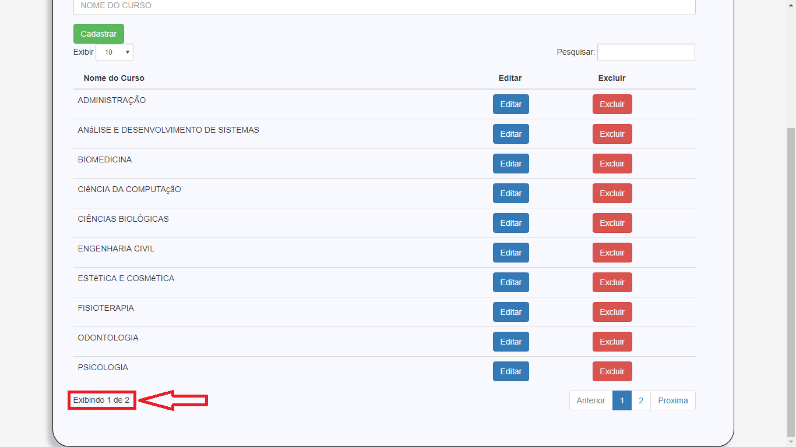

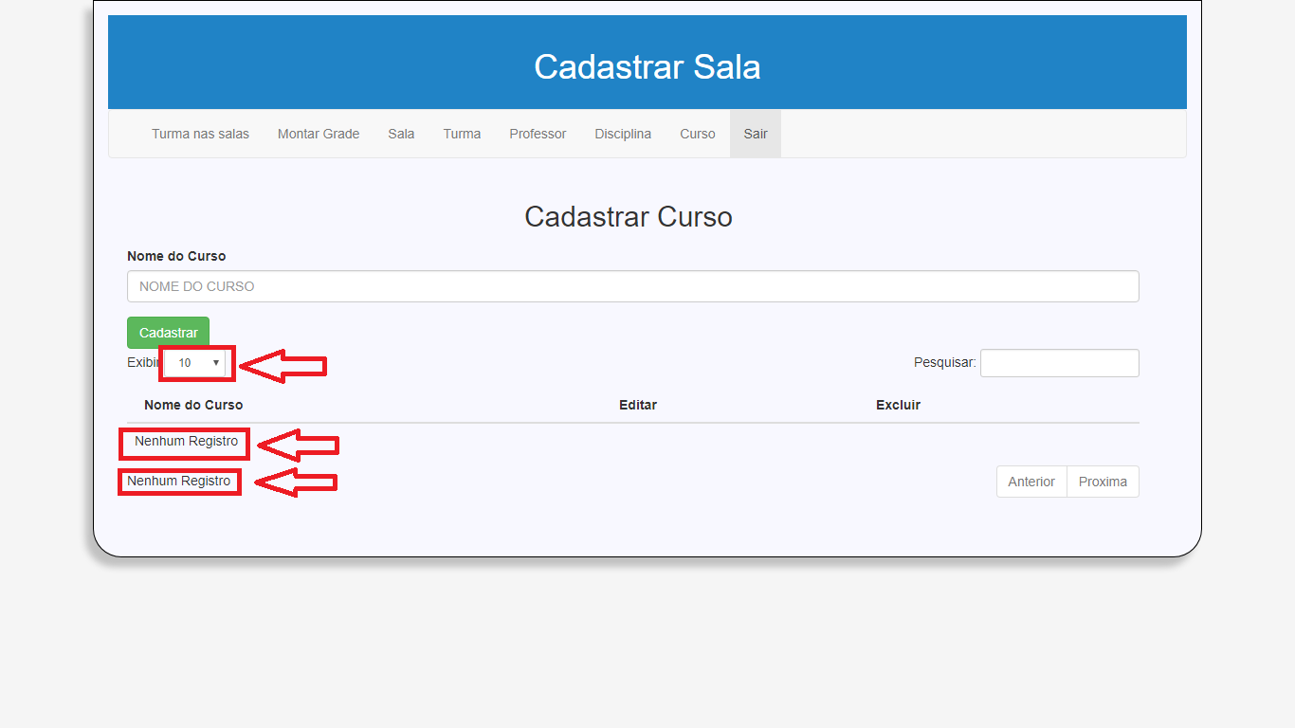

2- Correspondência entre o sistema e o mundo real

Usamos o botão verde para efetuar o cadastro, azul para editar e o vermelho para excluir o cadastro efetuado. No mundo real a cor verde da a entender que a pessoa pode prosseguir e realizar algo e o vermelho que ela tem que ficar em alerta.

Em relação ao **mundo real** podemos considerar: sons, visual e o tom de escrita que usuário utiliza para se comunicar. Implementamos bastante esta [heurística](https://pt.wikipedia.org/wiki/Heur%C3%ADstica) quando utilizamos uma seta, ícones e utilizamos a cor vermelha para elementos negativos.

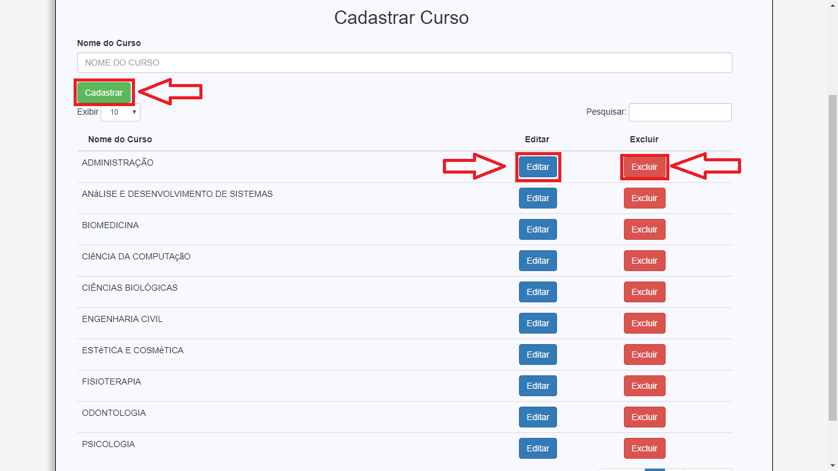

3 – Controle e liberdade para o usuário

Após fazer o cadastro, o usuário consegue editar ou excluir o cadastro realizado com facilidade, tendo assim total liberdade para fazer suas alterações.

Criar-Editar-Excluir-Ocultar, fixar no topo, salvar para ver depois, seguir-deixar de seguir, favoritar... são ações curtas que estão nessa lista de ações podem ser feitas e desfeitas.

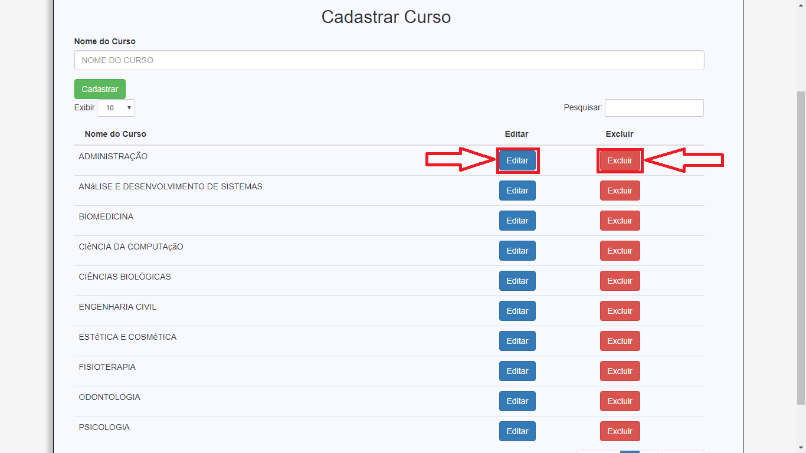

4 – Consistência e padrões

Todas as telas seguem o mesmo padrão, o local de cadastro na parte superior e os itens cadastrado na parte inferior, seguindo com os mesmos tipos de botões, na mesma cor e formato.

O sistema sempre deve utilizar o mesmo padrão de ícones, símbolos e de palavras. Um mesmo comando ou ação sempre deve ter o mesmo efeito no sistema, independente de onde esteja e deve estar sempre na mesma posição. Os códigos de cores, botões básicos e layout, de preferência, devem estar de acordo com o padrão do sistema operacional corrente)

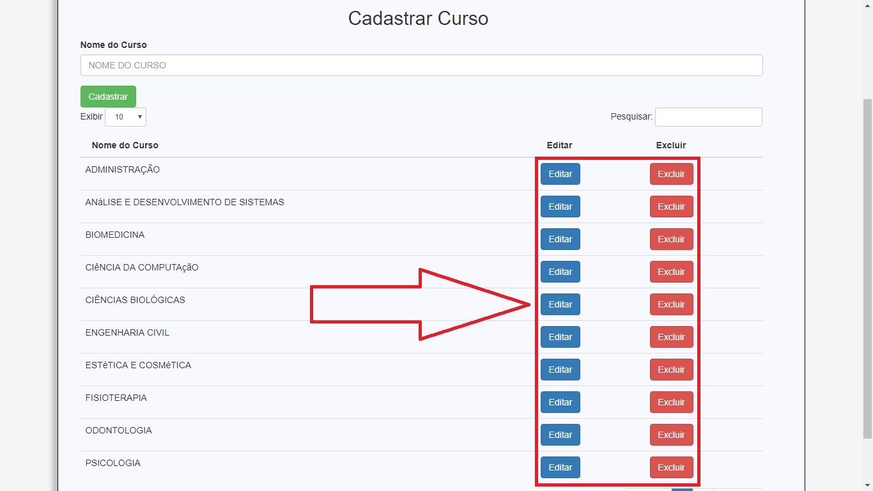

5 – Prevenções de erros

Para evitarmos que o usuário saia do programa sem querer, destacamos o botão sair com uma cor diferente dos demais, sendo assim ele ira tomar mais cuidado para não clicar diretamente nele

Na tradução livre das palavras do próprio Nielsen “Ainda melhor que uma boa mensagem de erro é um design cuidadoso que possa prevenir esses erros”. Por exemplo, ações definitivas, como deleções ou solicitações podem vir acompanhadas de um checkbox ou uma mensagem de confirmação.

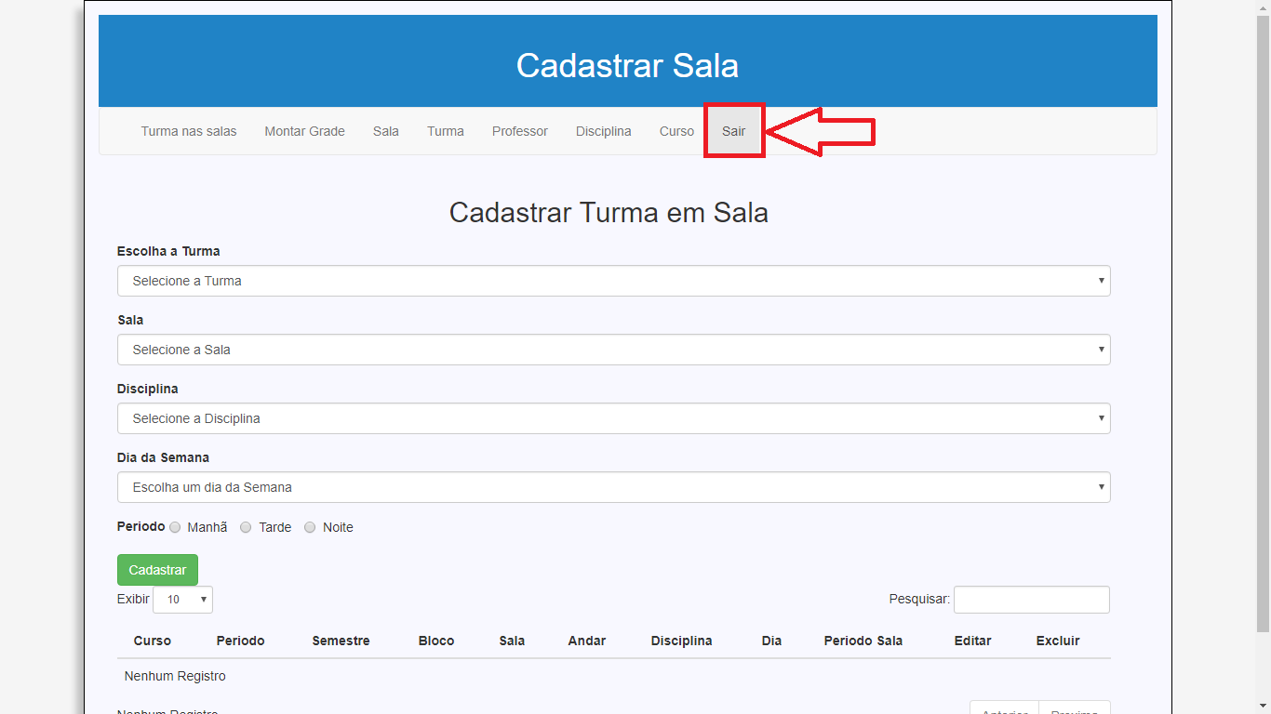

6 – Reconhecimento em vez de memorização

A pessoa que ira efetuar o cadastro ou utilizar qualquer parte do sistema, consegue ir direto na parte desejada sem dificuldades.

Os usuários devem realizar tarefas já executadas antes, sem dificuldades ou re-trabalhos.

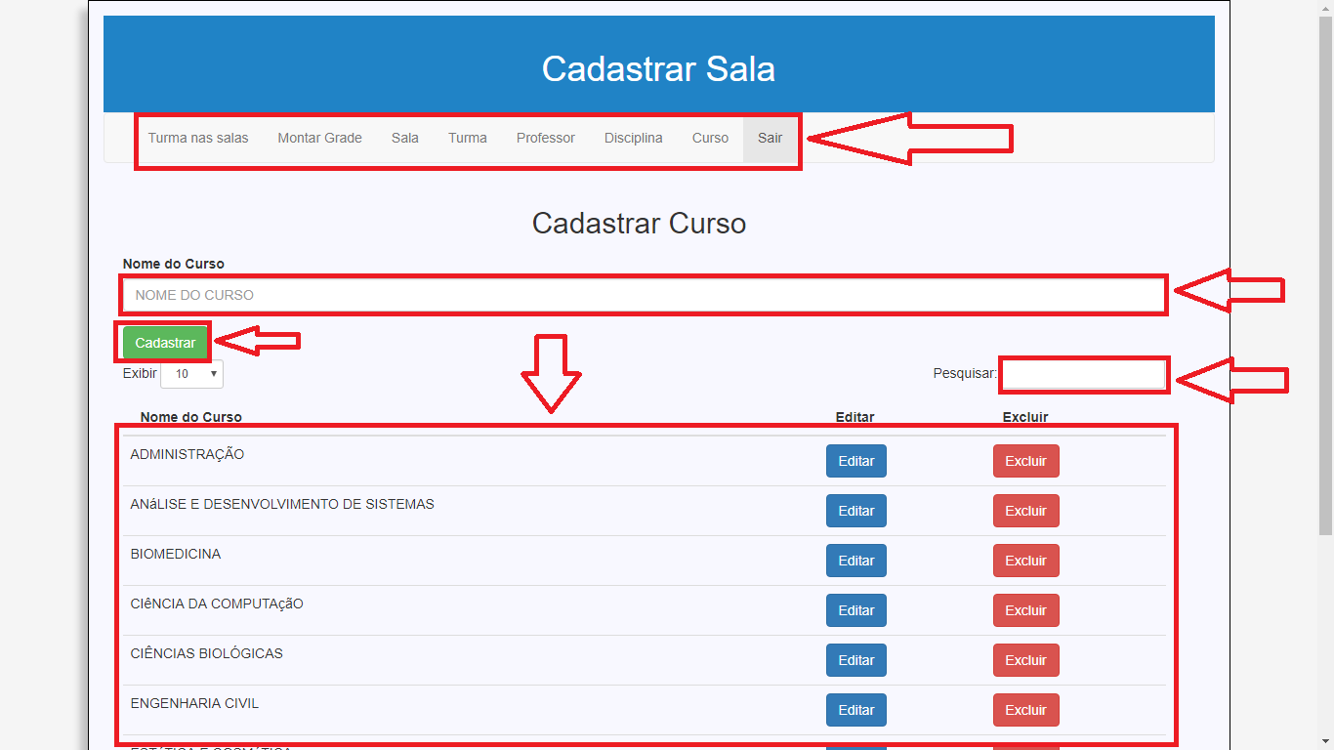

7 – Flexibilidade e eficiência de uso

Ao clicar para selecionar uma opção em qualquer tela do sistema, a opção que ira ser seleciona fica com uma cor destacada para uma visualização melhor do usuário, na parte inferior temos o campo pesquisa, que conforme é escrito as palavras são filtradas e mostrada abaixo.

É importante deixar uma experiência boa com seu sistema desde o usuário mais leigo até o mais avançado.

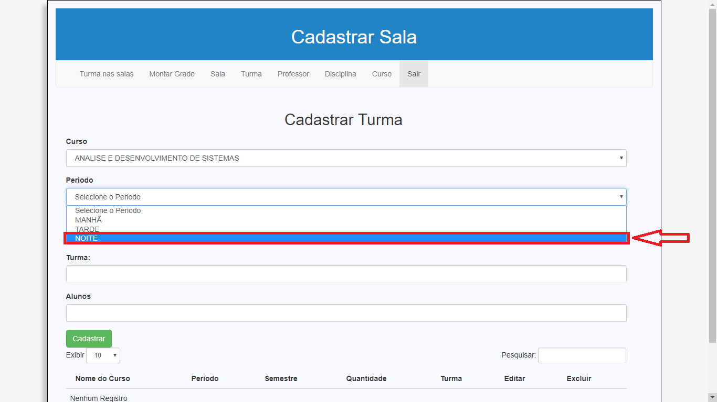

8 – Estética e design minimalista

Podemos ver que a forma que o resultado de pesquisa é mostrada no smartphone do usuário é bem especifica e com informações necessárias.

Evite que os textos e o design fale mais do que o usuário necessita saber. Os “diálogos” do sistema precisam ser simples, diretos e naturais, presentes nos momentos em que são necessários.

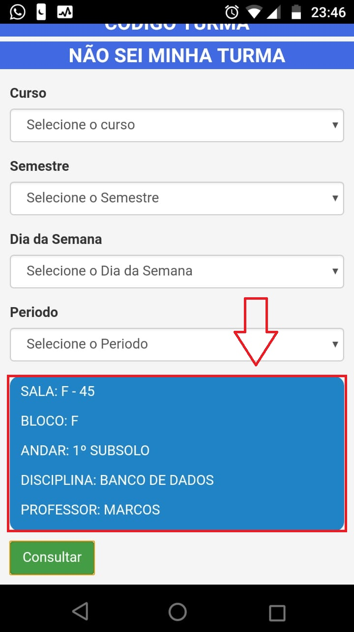

9 – Ajude os usuários a reconhecerem, diagnosticarem e recuperarem-se de erros

Nas duas imagens podemos ver que aparecem alerta de erro, em uma das imagens o usuário não selecionou todos os campos, aparecendo assim um alerta avisando que será necessário selecionar todos os campos. Na outra imagem ele não selecionou devidamente os campos e o sistema não conseguiu localizar as informações necessárias

Um exemplo são aqueles avisos de formulários nos campos que não foram preenchidos corretamente. É uma forma simples de mostrar para o usuário que ele cometeu um erro, onde errou e o que precisa ser feito para corrigir tal erro.

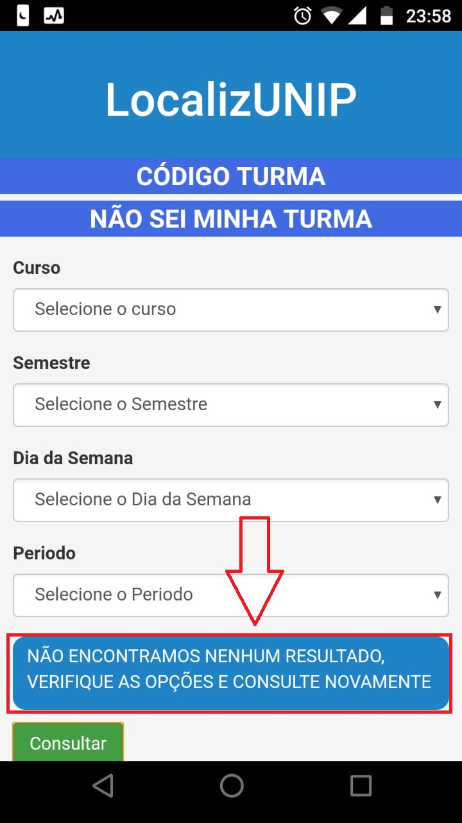

10 – Ajuda e documentação

Podemos observar que ao selecionar uma turma, temos todas as opções necessária dentro do campo para a pessoa conseguir observar o que ela esta querendo selecionar.

Um sistema eficiente deve ser tão fácil de utilizar que o usuário não precise de maior ajuda. Ainda assim, deve ser construído um bom conjunto de documentação e ajuda que seja facilmente acessado pelo usuário em casa de dúvida

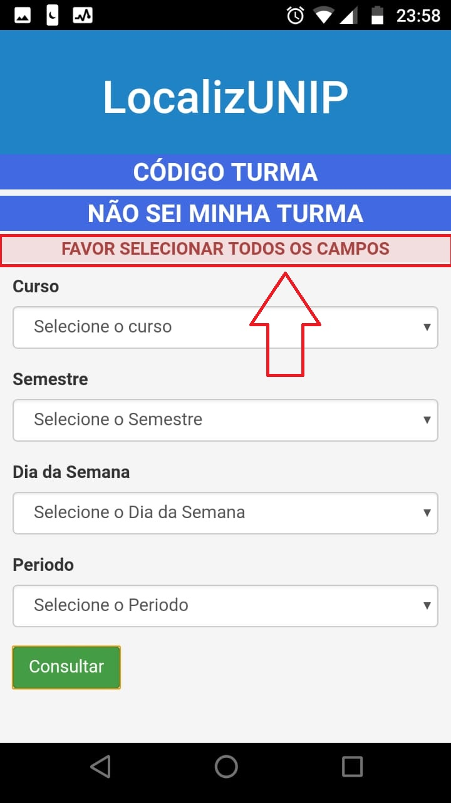

## Storyboard

Os Storyboards existem de uma forma ou de outra. Há aproximadamente 30.000 anos, os primeiros seres humanos criaram "storyboards" das suas façanhas de caça nas paredes das cavernas. Egípcios aperfeiçoaram este tipo de narrativa visual 24.000 anos mais tarde, com hieróglifos que contam histórias de vida inteiras de faraós. Claro que isso provavelmente não é o que a maioria de nós pensa quando ouvimos a palavra "storyboard", que nos traz de volta a uma palavra que usamos anteriormente: contorno. O que queremos nós dizer usando o termo storyboard, um esboço? Bem, o storyboard moderno que temos vindo a conhecer ao longo dos últimos 80 anos, ou mais, nunca foi destinado a ser a versão final de alguma coisa. É uma ferramenta que as pessoas usam para que os outros possam ver como algo poderá ser. O *storyboard* sugere “tomadas” (ângulos de câmera) e prefigura a encenação e a iluminação.

Para Rabaça e Barbosa (2002, p. 694), *storyboard* é “uma sequência de desenhos que indicam e orientam, visualmente, determinadas tomadas descritas no roteiro de um filme, anúncio ou programa a ser realizado”.Suas ilustrações são mais técnicas, utilizando: símbolos como setas, por exemplo; numeração dos quadros e das sequências; tipos de plano; textos, que contém as falas e os complementos que possibilitam um maior entendimento dos acontecimentos do plano; entre outros elementos, deixando a funcionalidade em primeiro plano e em segundo, o desenho em si.

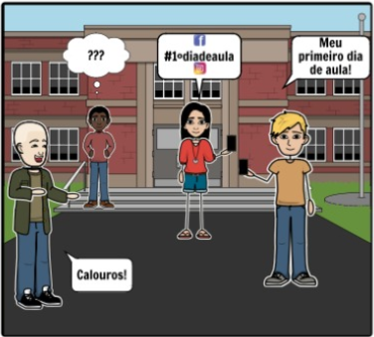

Figura 1 – Primeiro dia na Faculdade

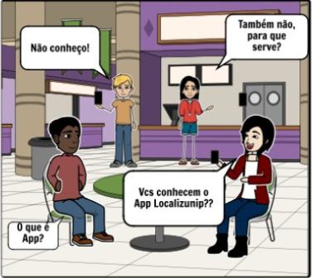

Figura 2 – Conhecendo o App

## Personas

É uma caracterização rica de um personagem que, embora fictício, apresenta todos os traços importantes da população de usuários para a qual se destina o produto e o projeto. Modelo arquétipo, hipotético de um grupo de usuários reais, criado para descrever um usuário típico (Cooper et. al., 2007). Usados ao longo do processo de design, e as narrativas de que ela é personagem significam a visão de design dos projetistas. Ou seja, a forma como a persona utiliza o produto, as condições e contextos em que o faz, os resultados e efeitos (não só referentes à realização de tarefas, mas também ao estado de satisfação do personagem e às consequências sociais do que está fazendo –se houver).

Marshall et al. [2013] conﬁrmam que personas e conjuntos de dados de usuários são metodologias complementares usadas para identiﬁcar as necessidades dos usuários. As personas servem para compreensão e visualização de objetivos do usuário, motivações, relações com produtos e contextos de uso existentes, ter um enfoque psicológico e são usadas para deﬁnir o que os usuários querem ganhar com a utilização de um produto ou serviço. Além disso, são importantes ferramentas de comunicação para assegurar que todos da equipe de desenvolvimento tenham a mesma compreensão sobre as necessidades do usuário.

**Graduação**

João tem 18 anos, concluiu recentemente o ensino médio e nunca trabalhou, ingressou recentemente na Universidade Paulista, tinha um histórico ótimo de faltas, nunca tinha entrado em um faculdade, era tímido e tinha vergonha de perguntar para as pessoas onde era a sua sala, foi aí então que ele utilizou o App para se localizar.

**Pós Graduação**

Ana Maria tem 25 anos, formada em Engenharia Civil há 2 anos, trabalha na “Construtora S.A.” e resolveu ingressar na Pós-Graduação para atualizar seu conhecimento. Recém chegada em Sorocaba, não conhece o Campus da Universidade Paulista, sendo assim no primeiro dia de aula, a mesma fez uso do aplicativo para conseguir se localizar.

**Visitante**

Wagner tem 47 anos, trabalha na “Sefe&UsefulT.I.” que ocupa o cargo de Gerente, foi convidado a palestrar na Universidade Paulista sobre Segurança da Informação. No contato foi dito para que o mesmo baixasse o aplicativo de localização de sala e passado como seria a sua pesquisa, com o curso, período e semestre para quem fosse palestrar.

**Professor**

Renato tem 65 anos é casado e pai de 3 filhos, leciona a 30 anos na mesma Universidade Paulista o curso de Cálculo. É um professor muito querido dentre a maioria dos alunos, pois possui uma didática diferenciada, com brincadeiras e músicas para memorização da matéria.

Sua maior dificuldade hoje no trabalho é quando há alguma mudança de sala sem aviso prévio, precisa ficar se deslocando de um bloco para o outro. Informaram a ele que em breve será implementado um novo software com localização das salas e com informativos sobre mudança de sala.

**Funcionário**

Fernanda tem 25 anos e é cadeirante, chegou agora na Universidade Paulista, ainda não conhece todos os locais onde irá trabalhar, seu trabalho é ajudar os alunos na localização de suas salas e fazer manutenção em determinadas salas, ela utiliza como ferramenta o app que disponibiliza a localização de suas salas.

## Avaliaçao

### Pesquisa de Campo

Um formulário foi desenvolvido para a realização de pesquisa de campo, reproduzido a seguir na íntegra, semelhante ao modelo efetivamente utilizado na atividade:

Pesquisa de Campo

Foi desenvolvido um software para a avaliação do PIM com o curso de Análise e Desenvolvimento de Sistemas, cujo o tema “Localização das salas de aula”. Desenvolvido para mobile, será apresentado a você um aplicativo. Queremos com a sua interação, obter dados que nos dá a noção e a dimensão do quão preciso é nosso aplicativo e quais melhorias devemos nos acatar.

**Termo de Consentimento**

Eu _______________________________________________, portador do RG n°________________ autorizo o uso da minha imagem para fins de trabalho acadêmico UNIP, realizados no dia 23/05/18.

____________________________________________

Assinatura do Responsável pelo Preenchimento

1- Teve alguma dificuldade para encontrar sua sala? Quais?

____________________________________________________________________________________________________________________________

2- De 1 a 5 classifique à atratividade das telas (se chamaram a atenção).

* 1
* 2
* 3
* 4
* 5

3- Como foi sua primeira experiência com o aplicativo?

* Excelente
* Ótima
* Boa
* Regular
* Péssima

4- De 1 a 5 classifique a facilidade de ter localizado a sua sala, com base nas informações exibidas pelo aplicativo.

* 1
* 2
* 3
* 4
* 5

5- De 1 a 5 qual seu nível de satisfação com o aplicativo?

* 1
* 2
* 3
* 4
* 5

6- Você acha que nosso aplicativo é de fácil utilização?

____________________________________________________________________________________________________________________________

7- Encontrou algum erro no aplicativo? Relate

____________________________________________________________________________________________________________________________

8- Com base no uso do aplicativo, achou correta a sequência dos campos a serem preenchidos? Mudaria a ordem dos campos? Se sim, qual seria?

____________________________________________________________________________________________________________________________

9 – Você está satisfeito com o tamanho da fonte e o estilo do nosso aplicativo?

____________________________________________________________________________________________________________________________

10 - Na sua visão geral, as informações deste aplicativo serão úteis para o seu dia a dia na Universidade? Porque?

____________________________________________________________________________________________________________________________

### Resultados da pesquisa de campo

Após aplicação do formulário reproduzido na seção 7.4.1 (Pesquisa de Campo), os dados foram sintetizados e resultaram nos quantitativos expostos adiante:

|  |  |  |  |  |  |  |  |  |
| --- | --- | --- | --- | --- | --- | --- | --- | --- |
| **1 - Teve alguma dificuldade para encontrar sua sala? Quais?** | | | | | | | | |
| 1 - Não | | | | | | | | |
| 2 - Não tive, aplicativo de fácil manuseio | | | | | | | | |
| 3 - Não | | | | | | | | |
|  |  |  |  |  |  |  |  |  |
| **2 - De 1 a 5 classifique à atratividade das telas ( se chamaram a atenção).** | | | | | | | | |
| **1** | **2** | **3** | **4** | **5** |  |  |  |  |
| 0 | 0 | 0 | 2 | 1 |  |  |  |  |
|  |  |  |  |  |  |  |  |  |
| |  | | --- | |  | |  |  |  |  |  |  |  |  |
|  |  |  |  |  |  |  |  |  |
|  |  |  |  |  |  |  |  |  |
|  |  |  |  |  |  |  |  |  |
|  |  |  |  |  |  |  |  |  |
|  |  |  |  |  |  |  |  |  |
|  |  |  |  |  |  |  |  |  |
|  |  |  |  |  |  |  |  |  |
|  |  |  |  |  |  |  |  |  |
|  |  |  |  |  |  |  |  |  |
|  |  |  |  |  |  |  |  |  |
|  |  |  |  |  |  |  |  |  |
|  |  |  |  |  |  |  |  |  |
|  |  |  |  |  |  |  |  |  |
|  |  |  |  |  |  |  |  |  |
|  |  |  |  |  |  |  |  |  |
| **3 - Como foi sua primeira experiência com o aplicativo?** | | | | | | | | |
| **Excelente** | **Ótima** | **Boa** | **Regular** | **Péssima** |  |  |  |  |
| 1 | 2 | 0 | 0 | 0 |  |  |  |  |
| |  | | --- | |  | |  |  |  |  |  |  |  |  |
|  |  |  |  |  |  |  |  |  |
|  |  |  |  |  |  |  |  |  |
|  |  |  |  |  |  |  |  |  |
|  |  |  |  |  |  |  |  |  |
|  |  |  |  |  |  |  |  |  |
|  |  |  |  |  |  |  |  |  |
|  |  |  |  |  |  |  |  |  |
|  |  |  |  |  |  |  |  |  |
|  |  |  |  |  |  |  |  |  |
|  |  |  |  |  |  |  |  |  |
|  |  |  |  |  |  |  |  |  |
|  |  |  |  |  |  |  |  |  |
|  |  |  |  |  |  |  |  |  |
|  |  |  |  |  |  |  |  |  |
|  |  |  |  |  |  |  |  |  |
|  |  |  |  |  |  |  |  |  |
| **4 - De 1 a 5 classifique a facilidade de ter localizado a sua sala, com base nas informações exibidas pelo aplicativo.** | | | | | | | | |
| **1** | **2** | **3** | **4** | **5** |  |  |  |  |
| 0 | 0 | 0 | 0 | 3 |  |  |  |  |
|  |  |  |  |  |  |  |  |  |
| **5 - De 1 a 5 qual seu nível de satisfação com o aplicativo?** | | | | | | | | |
| **1** | **2** | **3** | **4** | **5** |  |  |  |  |
| 0 | 0 | 0 | 1 | 2 |  |  |  |  |
|  |  |  |  |  |  |  |  |  |
| |  | | --- | |  | |  |  |  |  |  |  |  |  |
|  |  |  |  |  |  |  |  |  |
|  |  |  |  |  |  |  |  |  |
|  |  |  |  |  |  |  |  |  |
|  |  |  |  |  |  |  |  |  |
|  |  |  |  |  |  |  |  |  |
|  |  |  |  |  |  |  |  |  |
|  |  |  |  |  |  |  |  |  |
|  |  |  |  |  |  |  |  |  |
|  |  |  |  |  |  |  |  |  |
|  |  |  |  |  |  |  |  |  |
|  |  |  |  |  |  |  |  |  |
|  |  |  |  |  |  |  |  |  |
|  |  |  |  |  |  |  |  |  |
|  |  |  |  |  |  |  |  |  |
|  |  |  |  |  |  |  |  |  |
| **6 - Você acha que nosso aplicativo é de facil utilização?** | | | | | | | | |
| 1 - Sim |  |  |  |  |  |  |  |  |
| 2 - Sim |  |  |  |  |  |  |  |  |
| 3 - Sim |  |  |  |  |  |  |  |  |
|  |  |  |  |  |  |  |  |  |
|  |  |  |  |  |  |  |  |  |
|  |  |  |  |  |  |  |  |  |
| **7 - Encontrou algum erro no aplicativo? Relate** | | | | | | | | |
| 1 - Não |  |  |  |  |  |  |  |  |
| 2 - Não |  |  |  |  |  |  |  |  |
| 3 - Não |  |  |  |  |  |  |  |  |
|  |  |  |  |  |  |  |  |  |
| **8 - Com base no uso do aplicativo, achou correta a sequência dos campos a serem preenchidos? Mudaria a ordem dos campos? Se sim, qual seria?** | | | | | | | | |
| 1 - Sim, não | |  |  |  |  |  |  |  |
| 2 - Não mudaria | |  |  |  |  |  |  |  |
| 3 - Não |  |  |  |  |  |  |  |  |
|  |  |  |  |  |  |  |  |  |
| **9 - Você está satisfeito com o tamanho da fonte e o estilo do nosso aplicativo?** | | | | | | | | |
| 1 - Sim |  |  |  |  |  |  |  |  |
| 2 - Sim |  |  |  |  |  |  |  |  |
| 3 - Sim, satisfeito | |  |  |  |  |  |  |  |
|  |  |  |  |  |  |  |  |  |
| **10 - Na sua visão geral, as informações deste aplicativo serão úteis para o seu dia a dia na Universidade? Porque?** | | | | | | | | |
| 1 - Sim, porque facilita muito ainda mais para os calouros | | | | | |  |  |  |
| 2 - Sim, para facilitar a vida do estudante a encontrar a sala que deve ir | | | | | | |  |  |
| 3 - Sim, facilidade no controle de aulas semestrais | | | | |  |  |  |  |
|  |  |  |  |  |  |  |  |  |

# TOPOLOGIA DE REDES

As redes de computadores possibilitam que as pessoas consigam trabalhar em equipes, compartilhando informações, dados, melhorando o desempenho da realização de suas tarefas, e estão presentes no dia-a-dia de todos nós. São estruturas sofisticadas e complexas, que mantém os dados e as informações ao alcance de seus usuários.

A topologia de redes que descreve como elas está interligada, tanto do ponto de vista físico, como o lógico. A topologia física representa como as redes estão conectadas (layout físico) e o meio de conexão dos dispositivos de redes (nós ou nodos). Já a topologia lógica refere-se à forma com que os nós se comunicam através dos meios de transmissão. (INFOESCOLA, 2017).

Em redes de comunicação, um nodo ou nó é um ponto de conexão, seja um ponto de redistribuição ou um terminal de comunicação. A definição de um nó depende da rede e da camada de protocolo referida. Um nó de rede física é um dispositivo eletrônico [ativo](https://pt.wikipedia.org/w/index.php?title=Passividade_(engenharia)&action=edit&redlink=1) que está ligado a uma rede, e é capaz de enviar, receber ou transmitir informações através de um canal de comunicação. Um ponto de distribuição [passivo](https://pt.wikipedia.org/w/index.php?title=Passividade_(engenharia)&action=edit&redlink=1), como um [quadro de distribuição](https://pt.wikipedia.org/wiki/Quadro_de_distribui%C3%A7%C3%A3o) ou [*patch panel*](https://pt.wikipedia.org/w/index.php?title=Patch_panel&action=edit&redlink=1), não é, portanto, um nó. (FERNANDEZ, 2015).

## Tipos de conexão

### Ponto a Ponto

FOROUZAN, B (2008) destaca que uma conexão ponto a ponto gera um *link* dedicado entre dois dispositivos e toda a capacidade do *link* é reservada para a transmissão entre os dois dispositivos. A maioria das conexões ponto a ponto usa um pedaço real de fio ou de cabo para conectar as duas extremidades, um exemplo de conexão ponto a ponto é quando mudamos um canal de televisão por controle remoto infravermelho.

### Multiponto

Uma conexão multiponto (multidrop) é uma conexão na qual mais de dois dispositivos compartilham um único *link*. Em um ambiente multiponto, a capacidade do canal é compartilhada, seja de forma espacial, ou seja, de forma temporal. (BEHROUZ A. FOROUZAN, 2008, p.8).

## Tipos de Topologia

### Topologia de Barramento

Esta é a topologia física utilizada pelas redes Ethernet, que utilizam cabos coaxiais. Neste tipo de rede um PC é ligado ao outro, usando vários segmentos de cabos e conectores, onde uma ponta é ligada na placa de rede e as outras duas são ligadas às estações vizinhas. Nas duas extremidades da rede temos terminadores, que absorvem os sinais, evitando que eles retornem na forma de interferência.

Vantagens:

* Uso de cabo é econômico;
* Barata e fácil de trabalhar e instalar;
* Simples e relativamente confiável;
* Fácil expansão.

Desvantagens:

* Rede pode ficar extremamente lenta em situações de tráfego pesado;
* Problemas são difíceis de isolar;
* Falha no cabo paralisa a rede inteira.

**Figura 02 - Topologia de Barramento**

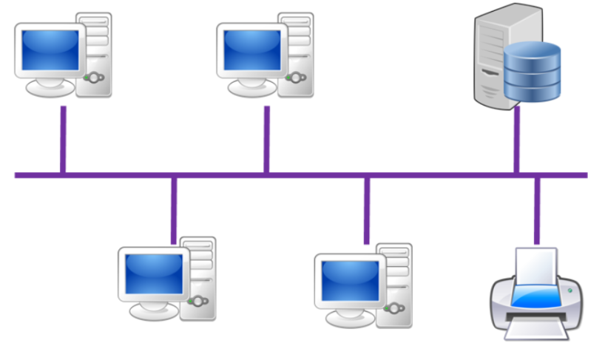

Fonte: Bóson Treinamentos em Tecnologia [6]*

### Topologia Estrela

Como o nome indica esta topologia tem a forma de uma estrela, ela consiste em vários cabos que unem cada dispositivo a um ponto central. As redes Ethernet a 10 Mbps  são baseadas numa estrutura em estrela, e onde cada dispositivo da rede está ligado a um HUB  por cabos “RJ45”. Os dispositivos não são ligados diretamente entre si, ela não permite tráfego direto entre os dispositivos, a central trabalha como se fosse uma central telefônica: se um dispositivo quiser enviar dados para outro dispositivo, ele deve enviar os dados ao controlador central que, então, os retransmite ao outro dispositivo conectado.

Vantagens:

* A codificação e adição de novos computadores são simples;
* Gerenciamento centralizado;
* Falha de um *link* não afeta o restante da rede;
* Simplicidade no protocolo de comunicações;

Resume-se a selecionar qual o nó periférico que em cada momento está ligado ao nó central.

Desvantagens:

* Uma falha no dispositivo central paralisa a rede inteira;
* Maior comprimento de cabo para efetuar ligações à distância máximas sem amplificação é de apenas 100 m.

**Figura 03 - Topologia Estrela**

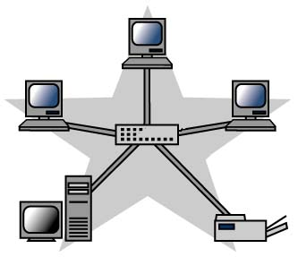

Fonte: Bóson Treinamentos em Tecnologia [7]*

### Topologia Anel

Na topologia em anel os pacotes circulam por todos os dispositivos da rede, tendo cada um o seu endereço. O fluxo de informação é unidirecional, existindo um dispositivo “HUB” que intercepta e gera o fluxo de dados que entra e sai do anel, de dispositivo para dispositivo, até atingir seu destino.

Vantagens:

* Todos os computadores acessam a rede igualmente;
* Desempenho não é impactado com o aumento de usuários;
* Fácil de ser instalado e reconfigurado.

Desvantagens:

* Falha de um computador pode afetar o restante da rede;
* Problemas são difíceis de isolar;
* Ampliação da rede, inclusão de novas estações ou servidores implica na paralisação da rede.

**Figura 04 - Topologia Anel**

[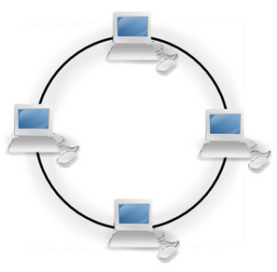](https://jbgsm.files.wordpress.com/2010/01/anel.png)

Fonte: Bóson Treinamentos em Tecnologia [8]*

### Topologia Hibrida ou Mista

Este tipo de topologia é uma topologia cujo qual combina duas ou mais outras topologias existentes. Construindo uma rede em cima dessa topologia podendo se beneficiar das vantagens de cada topologia. Por exemplo, podemos ter uma topologia principal de anel, e cada ramificação conectando várias estações em uma topologia de barramento.

Vantagens:

* Tem a possibilidade de ligar varias redes;
* Tem como característica as ligações ponto a ponto e multiponto;
* Tem melhor tolerância a falhas.

Desvantagens:

* A ligação não é uniforme;
* Custo de cabos caros;
* Instalação e configuração difícil.

**Figura 05 - Topologia Hibrida ou Mista**

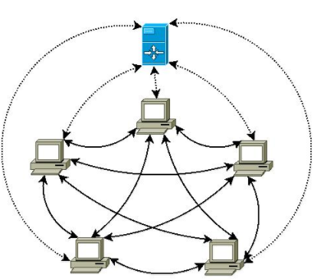

Fonte: Bóson Treinamentos em Tecnologia [9]*

### Topologia em Malha

Nessa topologia, cada dispositivo possui um *link* ponto a ponto dedicado com cada um dos demais dispositivos. O termo *dedicado* significa que o *link* transporta tráfego apenas entre os dois dispositivos que ele conecta. Uma topologia em malha oferece várias vantagens em relação as demais topologias de rede, pois, o uso de links dedicados garante que cada conexão seja capaz de transportar seu próprio volume de dados, eliminando, portanto, os problemas de tráfego que possam ocorrer quando os links tiverem de ser compartilhados por vários dispositivos.

Vantagens:

* Maior redundância e confiabilidade;
* Facilidade de diagnóstico;
* Não há necessidade de decisões de por onde enviar a mensagem (roteamento).

Desvantagens:

* Instalação com custo muito alto;
* Grande quantidade de ligações;
* Dependendo de números de computadores conectados diminui a velocidade de tráfego.

**Figura 06 - Topologia em Malha**

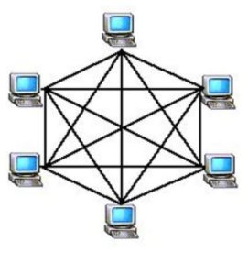

Fonte: Bóson Treinamentos em Tecnologia [10]*

### Topologia Ponto-a-Multiponto

Esta topologia lembra, fisicamente, uma topologia estrela, porém sem que necessariamente todos os nós da rede possam se comunicar completamente uns com os outros.

Um exemplo típico dessa topologia são as redes 802.11 (sem fio), na qual podemos ter diversos pontos de rede se conectando a um Access Point (AP / Ponto de Acesso), o qual gerencia a conectividade entre os pontos de rede e pode impedir que as estações e comuniquem entre si, somente trocando dados com o próprio AP.

**Figura 07 - Topologia Ponto-a-Multiponto**

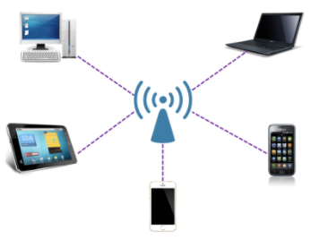

Fonte: Bóson Treinamentos em Tecnologia [11]*

### Topologia do PIM

Esta topologia lembra, fisicamente, uma topologia estrela, porém sem que necessariamente todos os nós da rede possam se comunicar completamente uns com os outros.

Um exemplo típico dessa topologia são as redes 802.11 (sem fio), na qual podemos ter diversos pontos de rede se conectando a um Access Point (AP / Ponto de Acesso), o qual gerencia a conectividade entre os pontos de rede e pode impedir que as estações e comuniquem entre si, somente trocando dados com o próprio AP.

**Figura 8 - Topologia PIM**

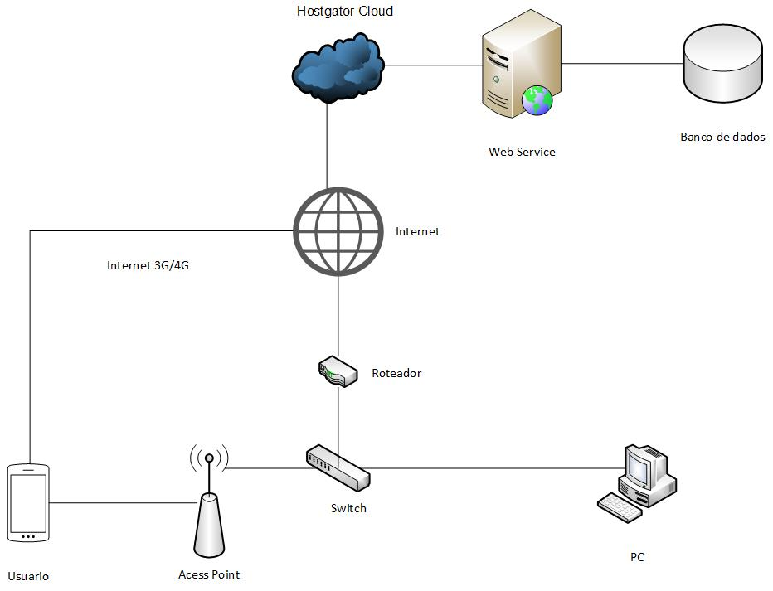

Fonte: Bóson Treinamentos em Tecnologia [12]*

# Ferramentas

## HTML5

O HTML está presente há mais de 10 anos, e tem uma grande aceitação dos usuários por todo o mundo. O HTML5 é uma linguagem de marcação de hipertexto para apresentar e estruturar o conteúdo na Web. Em português HTML significa Linguagem de marcação de Hipertexto (Um texto que apresenta diferentes caminhos de leitura).

É a quinta versão da linguagem HTML, esta nova versão traz novas funcionalidades e passou a ter mais semântica e acessibilidade. Sua principal característica é para melhorar a linguagem como suporte para as mais recentes multimídias e manter legível por seres humanos e compreendida por computadores e outros dispositivos. E também para permitir aos programadores gerar códigos mais organizados.

O HTML5 adiciona várias funções sintáticas, tais funções são projetadas para tornar mais fácil a inclusão e manipulação do conteúdo gráfico e multimídia na web. Utilizamos elementos de HTML para introduzir imagens parágrafos, títulos, subtítulos, vídeos, tabelas, listas, etc. Os elementos do HTML são chamados de Tags. Todos elementos de HTML podem ser identificados, porque sempre começam e terminam com os delimitadores “<” e “>”.

De acordo com Silvio Ferreira (Ferreira, 2013, pag 56): “Portanto programar com HTML5 exige uma nova forma de pensar. Ao criar uma página para Web, tudo o que for feito e construído nela passa a ter significado. A página irá possuir cabeçalhos, menus, artigos, conteúdo relacionado e rodapé. Em cada parte dela possui novas tags que as identificam categoricamente no código”.

## Bootstrap

Bootstrap é um framework front-end que está disponível desde 2011, foi desenvolvido por Jacob Thorton e Mark Oto, engenheiros do Twitter, para ajudar e facilitar o trabalho dos desenvolvedores web a criar sites com tecnologia mobile, tornando o desenvolvimento mais rápido e fácil, sem precisar inicialmente digitar uma linha se quer, de CSS e com inúmeras bibliotecas prontas disponíveis. Oferece padrões para HTML, JavaScript e CSS.

Possui uma interface bastante amigável e moderna, oferece uma enorme quantidade de plug-ins, além de ter o código aberto, ou seja, é totalmente free. Sua principal aplicação seria na criação de sites responsivos (Mobile) e focado para dispositivos móveis na web.

No Bootstrap é preciso apenas inicializar o script e adicionar algumas configurações no código, como no exemplo a seguir:

1 <a href="#" title="Título que aparece como tooltip" data-toggle="tooltip">Link com Tooltip</a>

2 <script>

3 $(function(){

4 $('[data-toggle="tooltip"]').tooltip();

5 })

6 < /script>

O Bootstrap traz uma série de recursos:

-Reset CSS

-Estilo Visual base para maioria das tags

-Ícones

-Grids pronto para uso

-Componentes CSS

-Plugins JavaScript

-Tudo responsivo e mobile-first

## CSS3

Com o aparecimento de sites mais complexos, surgiram as CSS como uma solução as deficiências e limitações da linguagem HTML. A formação de arquivos HTML compostos de informações e formatações misturadas, levando sempre em consideração o aspecto estético das páginas, resultaram em uma consequência negativa.

A CSS tem como função extrair a formatação de uma página do código HTML, e separa-lo do conteúdo propriamente dito, aumentar a organização e definir a formatação de uma ou várias páginas, tornando mais fácil manter um padrão de cores, fontes e estilos. Ao utilizar um arquivo CSS, é possível habilitar vários arquivos CSS diferentes, e quando desejar mudar o layout de alguma delas, basta alterar a chamada ao arquivo CSS.

Segundo Renata Hiromi Minami Miyaguku (Miyaguku, 2007, pag.95) “As CSS podem ser definidas de três formas: diretamente no código HTML, em uma seção própria para definições das formatações no hearder do documento, ou em um arquivo CSS externo. Se houver uma formatação de um determinado elemento dentro do documento HTML, e este também fizer referência a um arquivo CSS externo, por exemplo, será respeitada a formatação definida no documento HTML”.

AS CSS também são muito úteis e funcionais na formatação das cores, tanto para definição quanto para alteração. As cores dos elementos de uma página podem ser definidas de quatro formas:

Nome da cor, em que existem aproximadamente 150 nomes de cores válidos que podem ser utilizados.

Valores RGB, em que RGB (Red, Green e Blue), as cores são obtidas a partir da mistura dessas três cores.

Percentual RGB, em que é uma variação do sistema RGB que utiliza valores percentuais para balancear o nível de cada uma das três cores.

Valor Hexadecimal, cada cor tem sua representação em escala hexadecimal, composto pelo caractere “#”, seguido por uma sequência de seis caracteres alfanuméricos (0-9 e A-F).

Com a atualização da CSS3 se obteve mais controle sobre a forma. Assim a novidade mais importante para os desenvolvedores de web, está na incorporação de novos mecanismos para obter maior controle sobre o estilo com o qual se mostram os elementos das páginas.

Antigamente, isso era feito no próprio HTML. Se quisesse um título em vermelho, era só fazer:

<h1><font color="red">Mirror Fashion anos 90</font></h1>

Além da tag font, várias outras tags de estilo existiam. Mas isso é passado. Tags HTML para estilo são má prática hoje em dia e jamais devem ser usadas. Em seu lugar, surgiu o CSS, que é uma outra linguagem, separada do HTML, com objetivo único de cuidar da estilização da página.

## JavaScript

Visando a necessidade de uma maior interação do usuário com as páginas da web, foi criado o LiveScript, uma linguagem simples, que permitia a execução de scripts. Posteriormente foi adicionado ao Internet Explorer o suporte a scripts, escrito em VBScripts e foi criado sua própria versão de JavaScript.

JavaScript é uma linguagem de script do lado do cliente mais amplamente utilizada, que pode ser executada em várias plataformas. Sua combinação vem das linguagens Java e C, foi criada para que scripts pudessem ser executados do lado do cliente e interagir com o usuário, sem a necessidade deste script passar pelo servidor, e também para trabalhar com aplicações interativas nas páginas HTML, mas não é uma boa ideia utiliza-la como linguagem independente. Diferente da maioria das linguagens de programação o JavaScript não possui o conceito de entrada e saída.

Nunca devemos confundir Java com JavaScript. JavaScript é uma linguagem de script, que não tem classes, ao invés disso, a funcionalidade de classe é realizada por protótipos de objetos, enquanto que java é uma complexa linguagem de programação. Cada linguagem tem um conceito e um design diferente.

Hoje em dia, a JavaScript é a linguagem de script mais conhecida. Pode ser utilizada nos navegadores mais populares como Chrome, Fiferefox, Internet Explorer, Opera e Safari.

### Camadas de desenvolvimento

Geralmente as aplicações da Web são construídas respeitando o conceito de desenvolvimento em camadas. As três camadas do desenvolvimento são:

-Camada de estruturação dos conteúdos, que consiste na marcação HTML.

-Camada de apresentação, representada pelas folhas de estilo.

-Camada de comportamento, onde entram os scripts que definem o comportamento das aplicações.

Os códigos JavaScript funcionam sob a forma de funções e métodos, que podem estar presentes em qualquer trecho do código. Essas funções são declaradas com <script> e finalizadas com </script>.

“Design não é só como uma coisa aparenta, é como ela funciona. ” – SteveJobs.

## Microsoft Visio

O Microsoft Visio é um programa da Microsoft que permite compor diversos tipos de gráficos de organização diferentes, como fluxogramas, organogramas e diagramas em geral.

### Interface e funções do programa

O Microsoft Visio disponibiliza diversas ferramentas para auxiliar no gerenciamento de projetos e milhares de figuras, formas e desenhos diferentes, permitindo que você possa desenhar desde o planejamento de uma estrutura de rede para aplicação em uma empresa até um organograma empresarial, além de WBS, fluxograma, diagramas de modelagem para desenvolvimento, entre outros.

A utilização do programa é simples, pois sua interface é organizada da mesma forma que os produtos do Microsoft Office, o que traz certa familiaridade para encontrar funções.

### Vantagens do Visio para sua organização

O Microsoft Visio é uma excelente ferramenta para desenvolver projetos e, como a maioria dos programas da Microsoft, conta com uma ampla gama de opções. A montagem dos diagramas é inteiramente feita por “clicar e arrastar” imagens e mesmo inserções de textos ou ligações entre figuras são extremamente simples por contarem com botões para a função.

A interface do programa é muito “visual”, o que permite que o uso de suas ferramentas se torne intuitivo, mesmo para usuários iniciantes. Não traz maiores dificuldades em seu uso, pois é uma ferramenta cuja organização de menus e conteúdos traz familiaridade, especialmente para usuários do pacote Office da Microsoft.

Da mesma forma, as funcionalidades são intuitivas e mesmo que em um primeiro momento você não entenda perfeitamente como aplicá-las, a utilização de certa forma demonstra o que é preciso para completar o uso da função. (TECHSOUPBRASIL, 2017).

**Figura 09 - Logo Microsoft Visio**



Fonte: Microsoft Visio [13]*

## PhoneGAP

O PhoneGap é um software framework de código aberto, totalmente gratuito, que permite a criação de aplicações móveis utilizando APIs (*Application Programming Interface*ou Interface de Programação de Aplicativos) padronizadas da web. É indicado para desenvolvimento de aplicativos de pequeno e médio porte.

O software foi desenvolvido pela Nitobi em 2008, passando a dar suporte primeiramente a Iphone, Android e Blackberry 4, posteriormente a Symbian e WebOS e finalmente a Windows Phone 7. Em 2011, a Adobe adquiriu a Nitobi software. Em outubro de 2011, o PhoneGap foi doado para a Apache Software Foundation (ASF), sob o nome Apache Cordova. Através da ASF, o desenvolvimento do PhoneGap passa a garantir administração aberta do projeto. Permanecendo livre e de código aberto sob a licença Apache, Versao 2.0.

Para entender melhor, portanto, o PhoneGap é um conjunto de APIs que permite que o desenvolvedor acesse as funções nativas dos dispositivos, como câmera, agenda, etc; através de JavaScript, HTML5 e CSS3, em vez de linguagens específicas de dispositivo, como Objective-C. O desenvolvimento é como o de qualquer site e por isso oferece uma maior facilidade de aprendizado. Dispensando, por exemplo, longas horas de dedicação a sistemas mais complicados, como Java, além de reduzir custos do projeto. (GETNINJAS, 2017).

**Figura 10 - PhoneGap**



Fonte: Alpha Software [14]*

## Sublime Text

Um editor de texto é uma ferramenta essencial em qualquer sistema operacional, este tipo de ferramenta integra muitas funções direcionadas á programação.

O Sublime é um software multiplataforma de edição de texto que foi desenvolvido em Pyton e feito para ser simples. É um editor de texto bastante fácil de usar, porém com muitos recursos e funcionalidades. Mesmo com tantos recursos é uma ferramenta muito rápida.

## Xampp

É um servidor independente de plataforma, sua base principal é o MySQL, o qual foi substituído pelo MariaDB, também é considerado o pacote com os principais servidores de código aberto do mercado. Com ele é possível rodar sistemas como WordPress e Drupal, localmente, o que facilita e agiliza o desenvolvimento.

O Xampp está disponível para quatro sistemas operacionais:

-Windows

-Linux

-Mac OS X

-Solaris

Traz ainda em sua index (http: //127.0.0.1) um menu com a relação de seus utilitários e alguns exemplos em php e perl. O principal objetivo do Xampp é construir uma distribuição fácil de instalar para desenvolvedores entrarem no mundo do Apache.

## Pencil Wireframe

Wireframe também conhecido como uma página de modelo esquemático, é um guia visual que representa a estrutura de website.

Pencil Wireframe é uma ferramenta de código aberto e que tem o objetivo de facilitar o protótipo de interfaces de sistemas e páginas web. É usado para fazer o layout do software.

## MER

O processo começa com três tabelas, sendo elas: Curso, Disciplina e Professor, que armazenam os seguintes atributos: Nome e ID, que irá variar de acordo com as suas tabelas. Essas entidades, irão fornecer suas informações para a entidade grade, que enviará todas as informações para sala local, junto com outras duas entidades, sala info e turma, que contém os seguintes atributos: nome, bloco, andar, tipo da sala, semestre e período da turma. A entidade tipo sala fica responsável por definir o tipo da sala, se ela vai ser um laboratório, sala e etc... O usuário adm contém os atributos: nome usuário, email e senha, o qual servirá para consulta quando o login for realizado no sistema.

**Fluxograma 04 - MER**

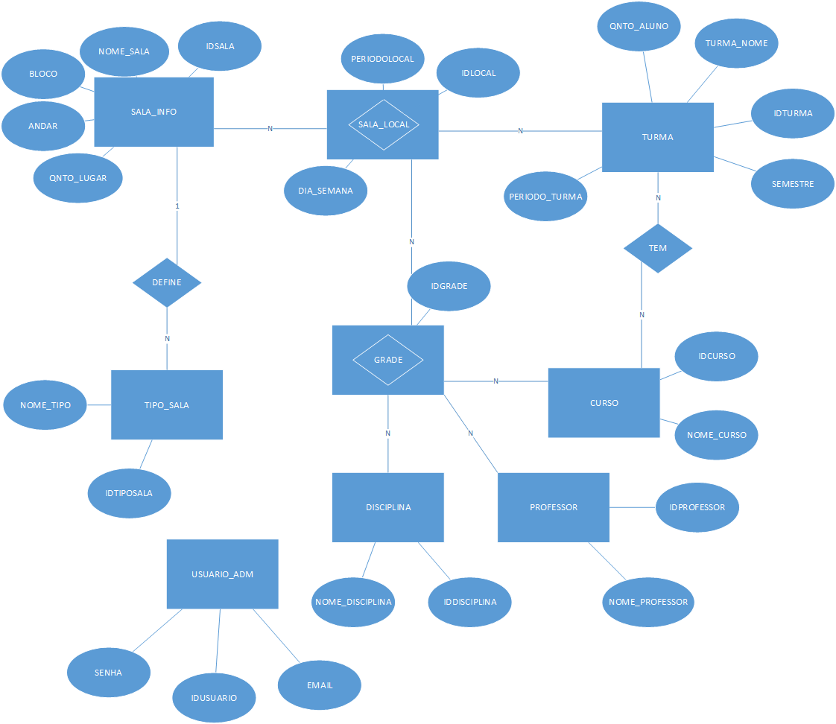

Fonte: Elaborado pelo(a) autor(a) [15]*

## DER

O banco de dados contém nove tabelas, sendo elas: usuario_adm, tipo_sala, sala_local, sala_info, turma, grade, curso, disciplina, professor. A tabela sala_local, fica responsável por armazenar todas as informações sobre qual sala será ocupada, qual turma ira ocupá-la e qual disciplina essa turma terá. A tabela grade, fica responsável por armazenar as informações que contem na tabela curso, professor e disciplina, formando assim uma grade que mostra as matérias e cursos que esses professores podem dar aula. Sala_info armazena tudo que é referente as informações da sala, qual bloco ela pertence, nome, andar e o tipo, e faz uso das informações constantes na tabela tipo_sala. Em turma, as informações semestre, período e o curso (que puxa as informações da tabela curso), ficam armazenada para conter as informações necessárias para identificar uma turma. Usuario_adm contem o nome, email e senha do responsável pelos cadastros.

**Fluxograma 05 - DER**

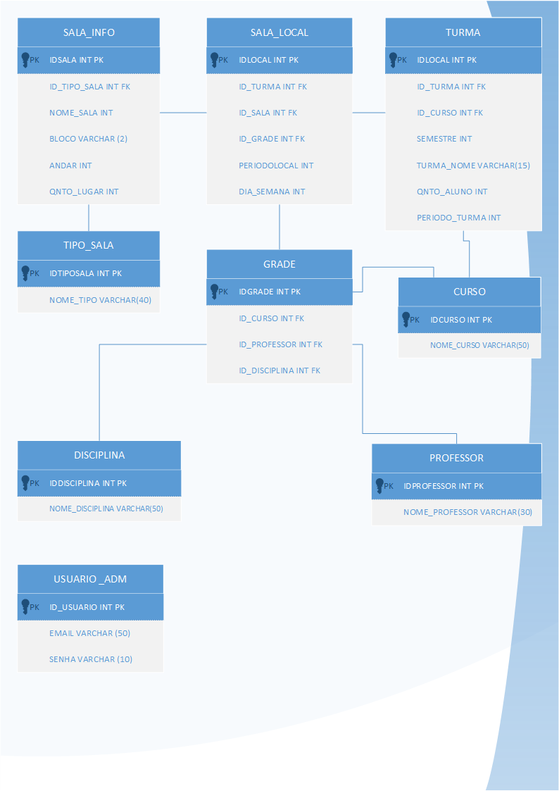

Fonte: Elaborado pelo(a) autor(a) [16]*

# PSEUDOCODIGO

ALGORITIMO CURSO_FORM

Variáveis:

nome_curso: cadeia

id: inteiro

INICIO

SE id<>null ENTAO

curso = select curso where id_curso = id

nome_curso <- curso.nome_curso

senao

nome_curso <- ‘ ’

id <- 0

FIMSE

SE id_usuario<>null ENTAO

Escreval(“cadastrar curso”)

Escreval(“nome do curso”)

Leia(nome_curso)

curso_op(id, nome_curso)

Escreval(“nome do curso)

Escreval(“editar”)

Escreval(“excluir”)

CURSO = SELECT CURSO

cont = 0

ENQUANTO cont<curso.lenght faca

Escreval(“nome do curso”, curso.nome_curso)

Escreval(“EDITAR”)

Escreval(“EXCLUIR”)

SENAO

Login_fomr()

FIMSE

FUNCAO curso_op(id inteiro, nome_curso cadeia)

Variável:

id: inteiro

nome_curso: cadeia

INICIO

Id<-id

nome_curso <-nome_curso

SE id>0 ENTAO

UPDATE CURSO SET nome_cuso WHERE id_curso = id

SENAO

INSERT INTO CURSO NOME_CURSO

ALGORITMO CURSO_FORM;

FIMSE

FIMFUNCAO

FUNCAO EXCLUIR()

Variavel:

id: inteiro

tabela, campo, pagina: cadeia

INICIO

id <- id

tabela <-tabela

campo <- campo

pagina <- pagina

DELETE TABELA WHERER CAMPO = ID

ALGORITMO CURSO_FORM;

FIMFUNCAO

# FLUXOGRAMA LOCALIZA-SE

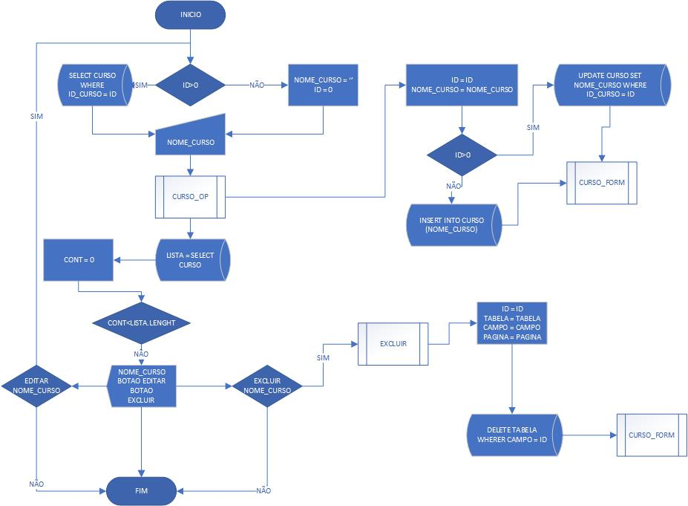

# WIREFRAME

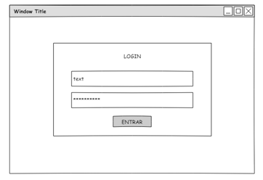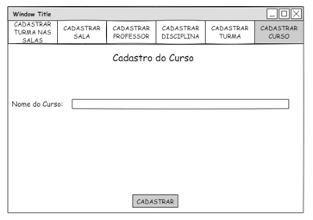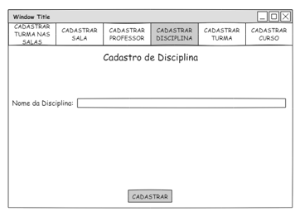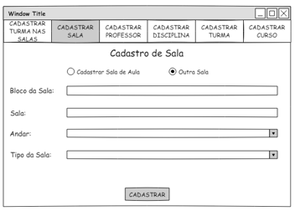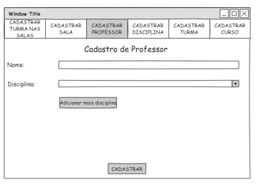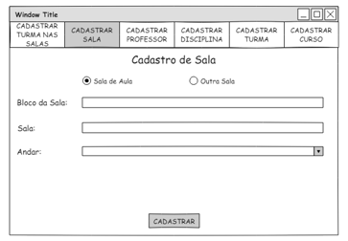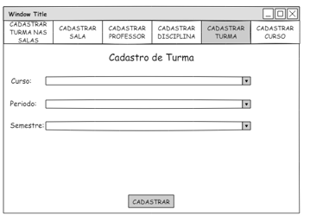

# MAPA DO SITE

**Figura 11 – Pagina Inicial**

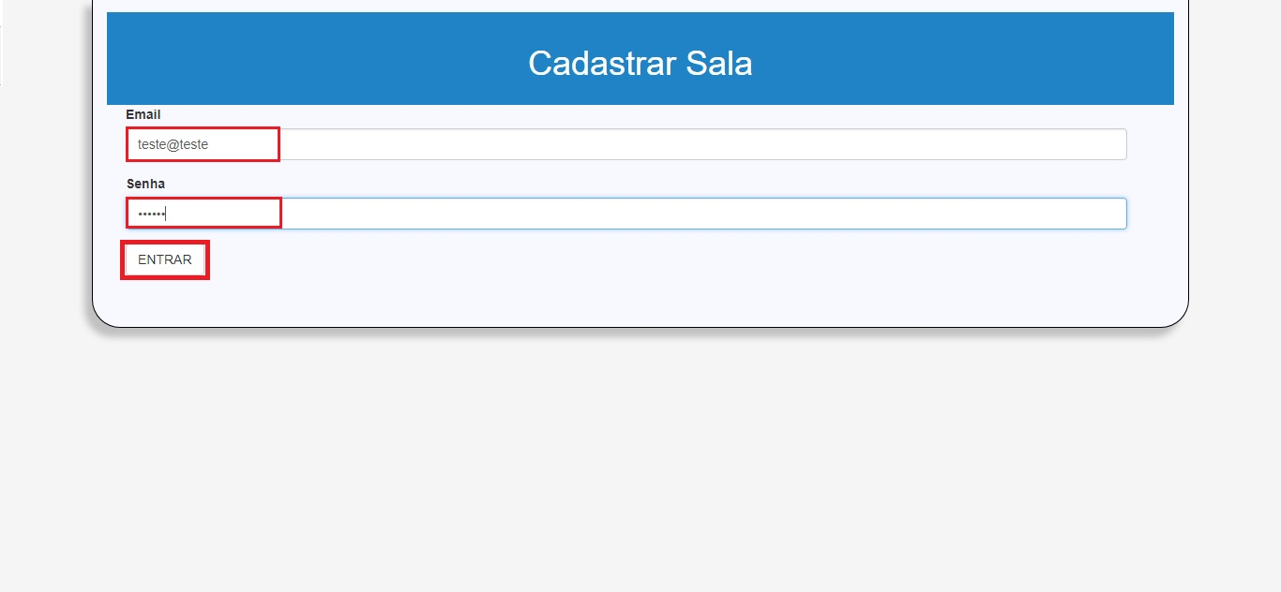

Fonte: Elaborado pelo(a) autor(a) [17]*

O usuário que estiver cadastrado, colocará nos campos “E-MAIL” e “SENHA” as informações válidas e depois clicar em “ENTRAR” para acessar o painel de cadastro.

**Figura 12 - Cadastrar Sala**

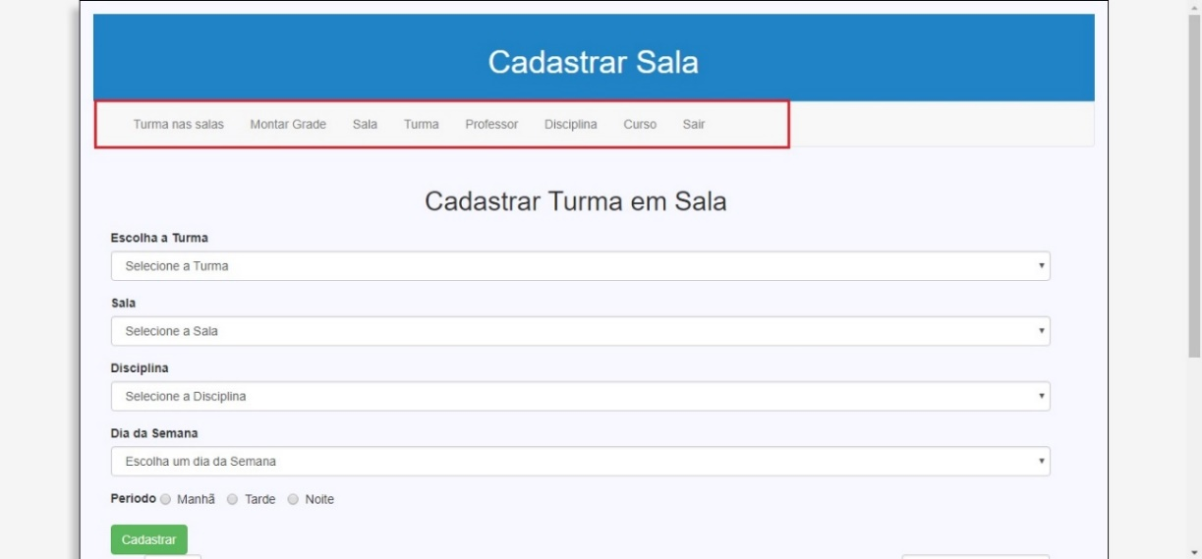

Fonte: Elaborado pelo(a) autor(a) [18]*

Logo após realizar o login, você será encaminhado para tela principal, onde observa-se o menu, que contém todo o conteúdo do software.

**Figura 13 - Cadastrar Curso**

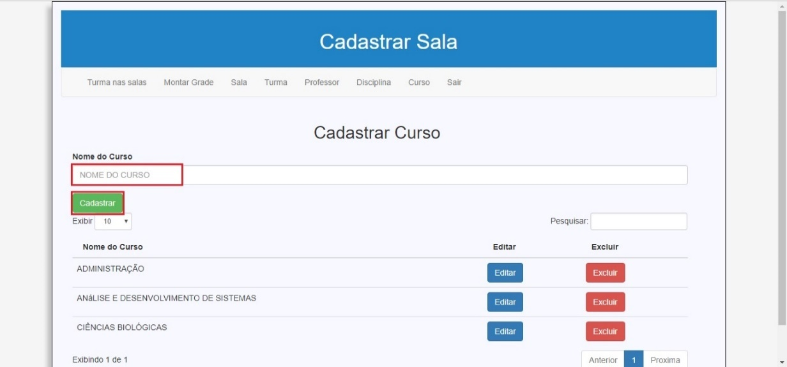

Fonte: Elaborado pelo(a) autor(a) [19]*

Ao clicar em “CURSO”, no menu principal, será encaminhado para a parte de cadastramento de cursos, onde deverá inserir o nome do curso no campo “NOME DO CURSO” e depois clicar em “CADASTRAR”, para efetuar o cadastro.

**Figura 14 - Cadastrar Disciplina**

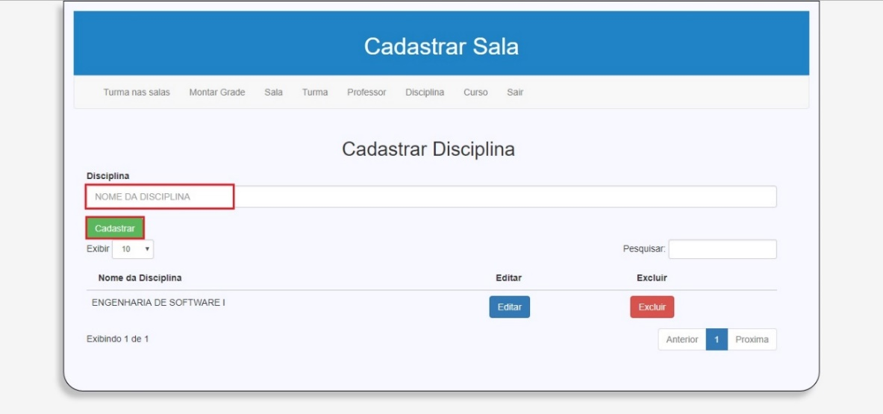

Fonte: Elaborado pelo(a) autor(a) [20]*

Ao clicar em “DISCIPLINA”, no menu principal, será encaminhado para a parte de cadastramento de disciplinas, onde deverá inserir o nome da disciplina no campo “NOME DA DISCIPLINA” e depois clicar em “CADASTRAR”, para efetuar o cadastro.

**Figura 15 - Cadastrar Professor**

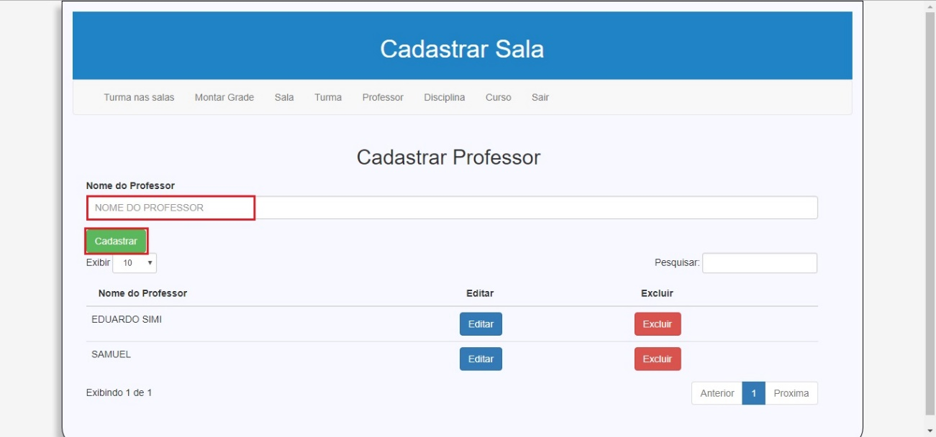

Fonte: Elaborado pelo(a) autor(a) [21]*

Ao clicar em “PROFESSOR”, no menu principal, será encaminhado para a parte de cadastramento de professores, onde deverá inserir o nome do professor no campo “NOME DA PROFESSOR” e depois clicar em “CADASTRAR”, para efetuar o cadastro.

**Figura 16 - Cadastrar Turma**

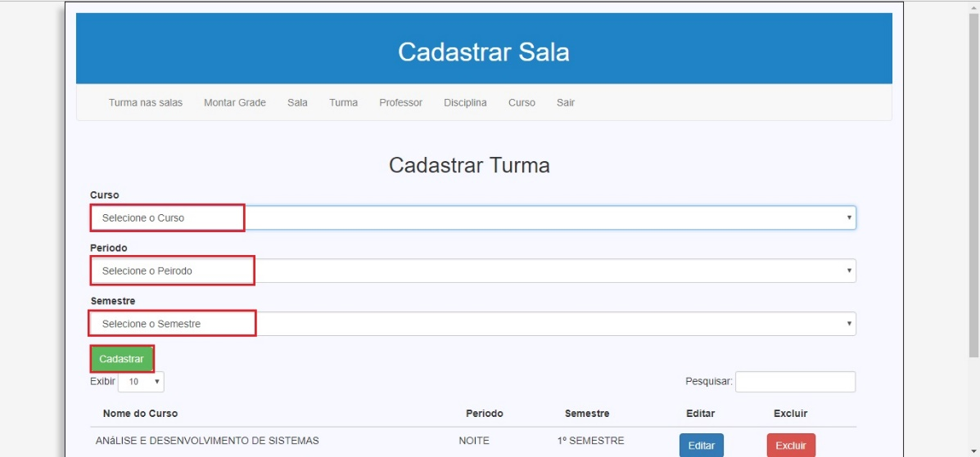

Fonte: Elaborado pelo(a) autor(a) [22]*

Ao clicar em “TURMA”, no menu, será encaminha para a parte de cadastramento de turma, onde terá 3 campos para ser selecionado:

1º campo com o nome “CURSO”: será listado todos os cursos da universidade;

2º campo com o nome “PERIODO”: será listado os três períodos: manhã, tarde e noite, o mesmo deve ser preenchido de acordo com o curso.

3º campo com o nome “SEMESTRE”: será listado 10 semestres, no qual será escolhido o semestre que pertence aquela turma.

**Figura 17 - Cadastrar Sala**

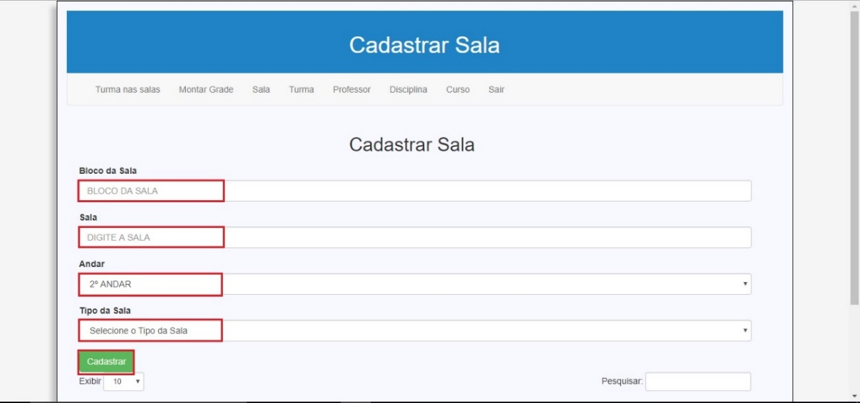

Fonte: Elaborado pelo(a) autor(a) [23]*

Ao clicar em “SALA”, no menu, será encaminha para a parte de cadastramento de sala, que contém 4 campos, 2 campos serão preenchidos e 2 campos serão selecionados.

No 1º campo com o nome “BLOCO DA SALA”, insira a letra que pertence aquela sala, no 2º campo com o nome “SALA”, escreva o número da sala, no 3º campo com o nome “ANDAR”, selecione o andar indo do 2º ANDAR até o 3º SUBSOLO, no 4º campo com o nome “TIPO DA SALA”, escolha qual tipo aquela sala pertence, por exemplo se ela for Laboratório, Sala ou etc...

**Figura 18 - Montar a Grade**

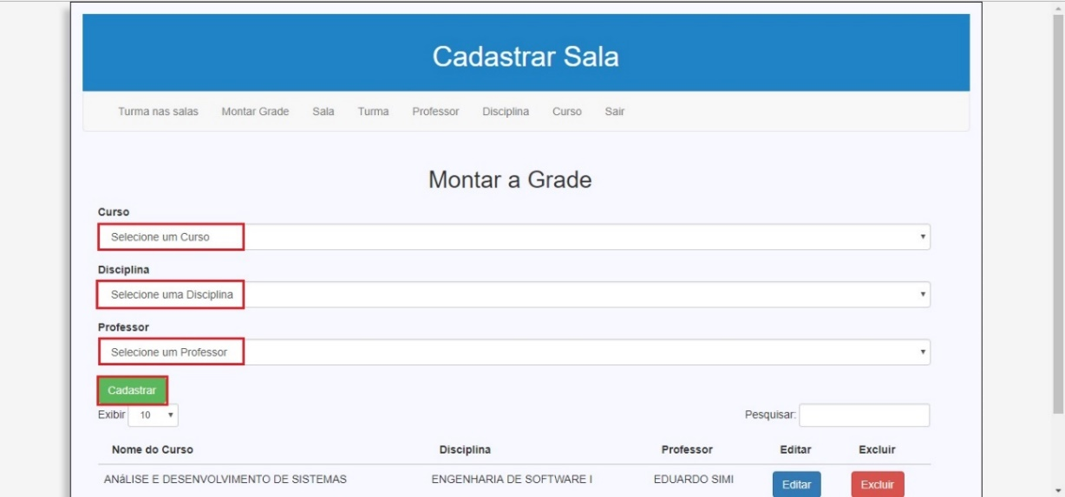

Fonte: Elaborado pelo(a) autor(a) [24]*

Clicando em “MONTAR GRADE”, no menu, você será encaminha para a parte de cadastramento de grade, onde irá conter 3 campos para ser selecionados.

No 1º campo com o nome “CURSO, selecione um dos cursos cadastrados, no 2º campo com o nome “DISCIPLINA”, selecione uma das disciplinas cadastradas, no 3º campo com o nome “PROFESSOR”, selecione o professor que leciona a matéria selecionada acima para o curso também selecionado.

**Figura 19 - Cadastrar Turma em Sala**

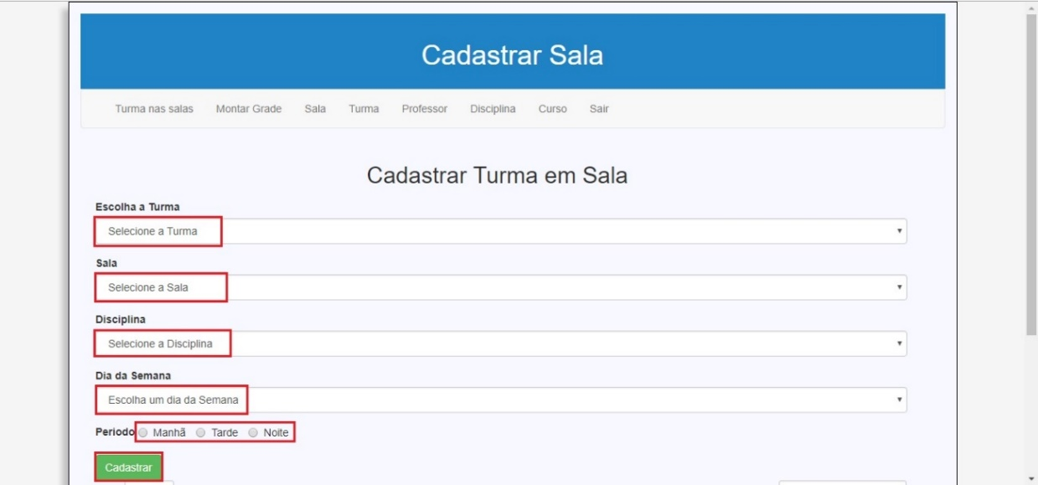

Fonte: Elaborado pelo(a) autor(a) [25]*

Clicando em “TURMA NAS SALA”, no menu, você será encaminha para a parte de cadastramento de turma em cada sala, onde irá conter 5 campos para ser selecionados.

**Figura 20 - Cadastrar Turma em Sala**

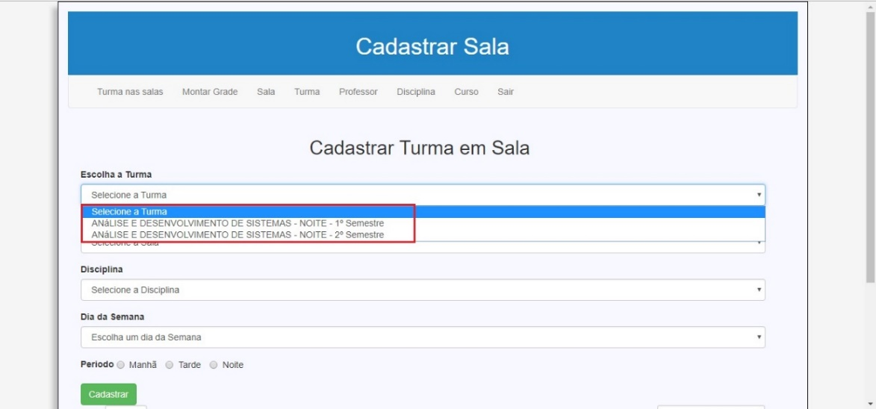

Fonte: Elaborado pelo(a) autor(a) [26]*

Ao selecionar o 1º campo com o nome “ESCOLHA A TURMA”, aparecera o nome do curso, com o período e o semestre, que foi cadastrado na aba da turma.

**Figura 21 - Cadastrar Turma em Sala**

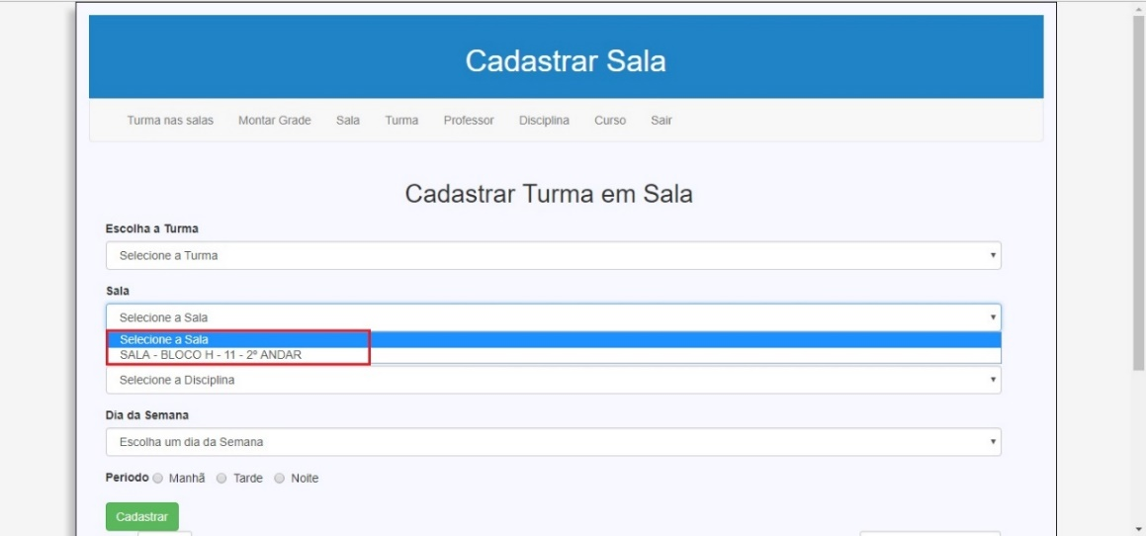

Fonte: Elaborado pelo(a) autor(a) [27]*

Ao selecionar o 2º campo com o nome “SALA”, aparecera primeiro o tipo da sala(laboratório, sala e etc...), o bloco e o nome da sala(número) e logo após o andar que essa sala pertence.

**Figura 22 - Cadastrar Turma em Sala**

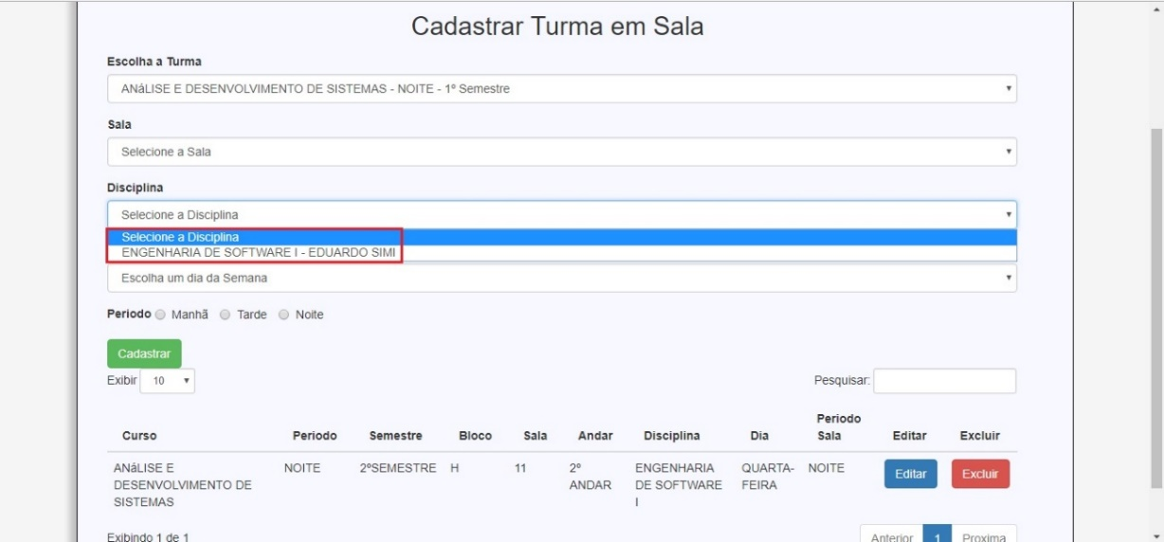

Fonte: Elaborado pelo(a) autor(a) [28]*

No 3º campo com o nome de “DISCIPLINA”, ira aparecer duas informações, 1º o nome da disciplina e logo depois o professor que leciona tal disciplina. Nesse campo só ira aparecer as matérias que pertence ao curso selecionado acima.

No 4º campo com o nome de “DIA DA SEMANA”, você ira escolher o dia que aquela sala será ocupada pela aquela turma, contendo os dias de Segunda á Sábado.

E no 5º campo com o nome de “PERÍODO”, selecione entre as 3 opções (manhã, tarde e noite) qual horário aquela sala será ocupada.

Em todas as páginas contém as informações listadas abaixo.

**Figura 23 - Cadastrar Curso**

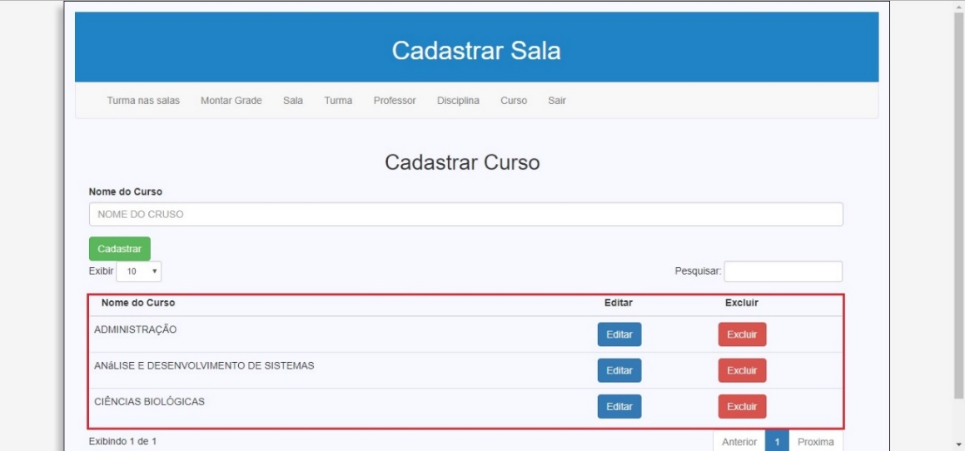

Fonte: Elaborado pelo(a) autor(a) [29]*

Todas as informações cadastradas são exibidas logo abaixo dos campos, assim que cadastrado corretamente, o nome já ira aparecer na listagem.

**Figura 24 - Cadastrar Curso**

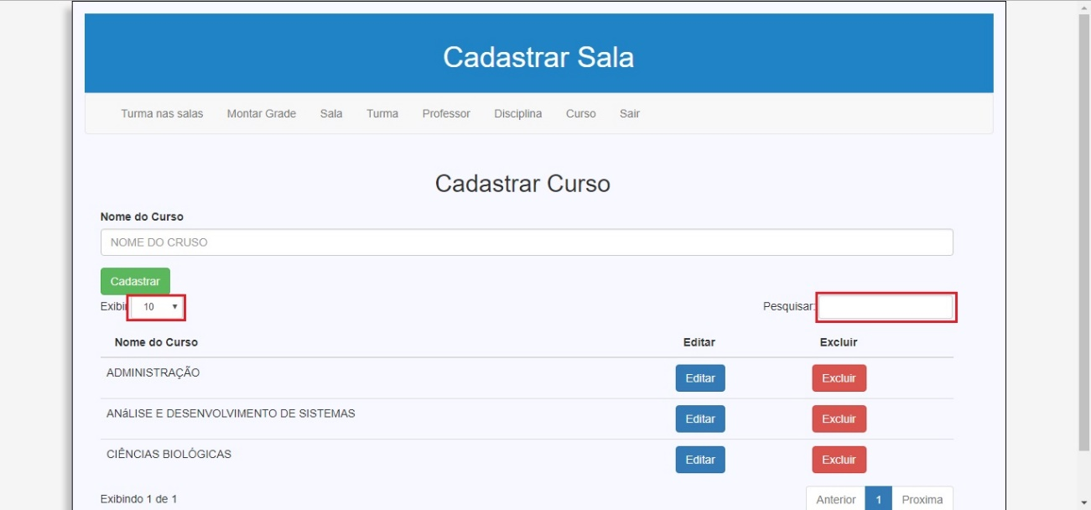

Fonte: Elaborado pelo(a) autor(a) [30]*

Na seleção “EXIBIR” você escolhe a quantidade de informações a ser exibidas abaixo, ao lado temos o campo “PESQUISAR”, onde será feita uma filtragem de acordo com o “nome” colocado no campo.

**Figura 25 - Cadastrar Curso**

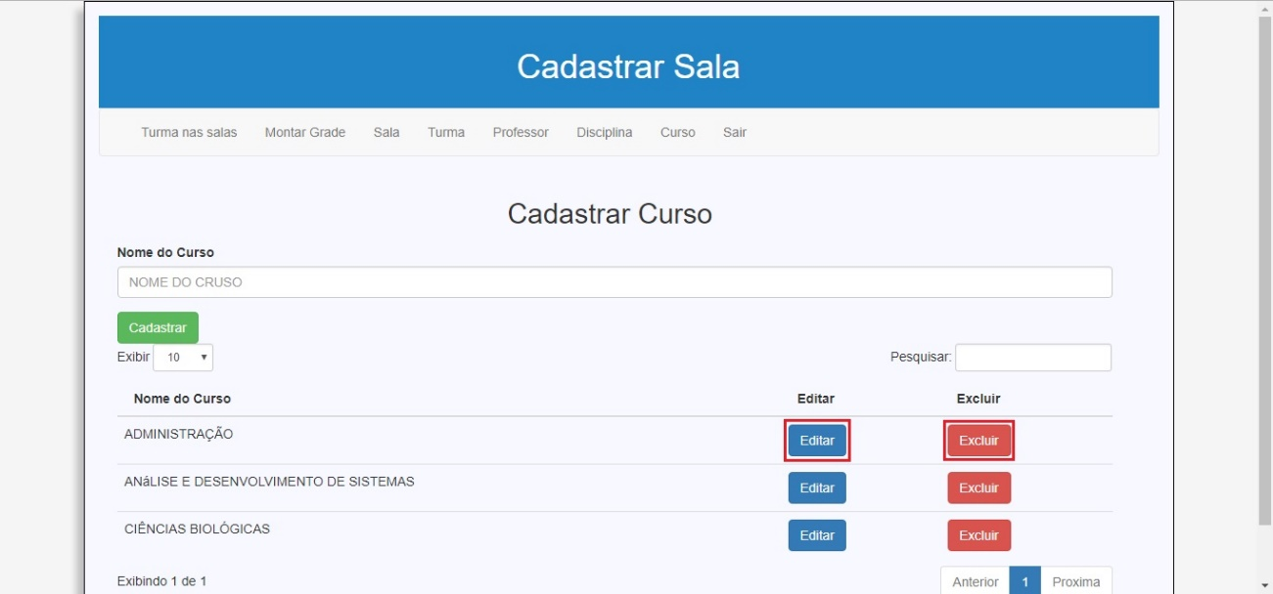

Fonte: Elaborado pelo(a) autor(a) [31]*

Botão editar – Ao clicar no botão “EDITAR” o(s) campo(s) acima irão ser preenchidos de acordo com as opções que foram exibidas, após isso, é só fazer as alterações e clicar em “CADASTRAR” novamente.

Botão excluir – Ao clicar no botão “EXCLUIR”, você terá que ter certeza do que está fazendo, pois essa opção ira apagar todas as informações seguintes, por exemplo, se a opção curso (qualquer curso) for apagada, todas as informações que forem atreladas a ela (turma, grade e turma nas salas) serão apagadas.

# MANUAL DO APLICATIVO

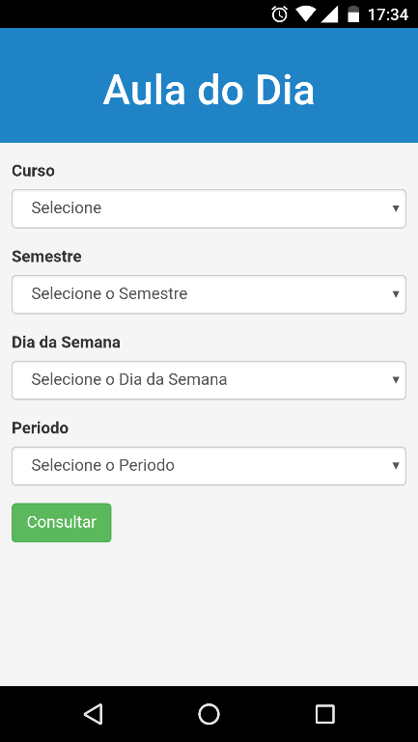

Após baixar o app, você irá observar 4 campos para ser selecionados, o 1º campo com o nome de “CURSO” é para selecionar o curso desejado, no 2º campo com o nome de “SEMESTRE” ira aparecer 10 semestres para ser selecionados, no 3º campo com o nome de “DIA DA SEMANA” escolha o dia da semana na qual quer saber a aula que terá e a sala que tem que ir, no 4º campo com o nome de “PERIODO” escolha o período do curso, sé é manhã tarde ou noite.

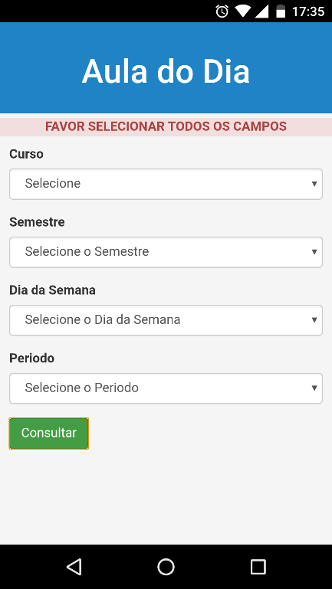Caso o botão “CONSULTAR” seja pressionado e nenhum campo acima seja selecionado, ira aparecer uma mensagem de erro na qual ficara amostra por apenas 5 segundos.

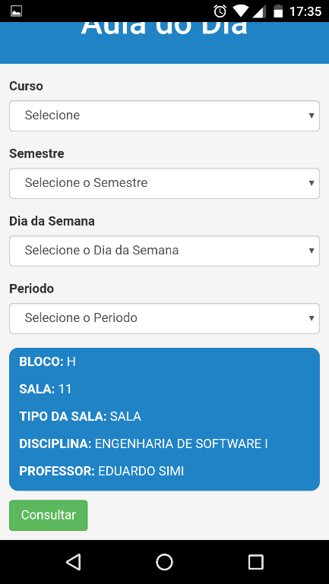Após selecionar todos os campos corretamente e realizar a consultar, aparecera um campo com as informações necessárias para aquele dia, as informações são as seguintes: Bloco, sala, tipo sala, disciplina e Professor. Essas informações desaparecem depois de 10 segundos.

# CONSIDERAÇÕES FINAIS

Através deste projeto é possível notar que o trabalho realizado permitiu que os integrantes do grupo desenvolvessem um trabalho em uma área em que muitos ainda não possuem experiência, nos apresentou novas metodologias de aprendizado, dando uma noção de como é o desenvolvimento de um aplicativo, auxiliou também no crescimento pessoal de todo o grupo, com a divisão das tarefas e o trabalho em equipe.

A intenção do trabalho é a de comprovar a necessidade do desenvolvimento do aplicativo capaz de suprir as necessidades dos alunos de se localizarem dentro da Universidade, principalmente no início do semestre.

Portanto existe a possibilidade de desenvolvimento e implantação do aplicativos, considerando que terá um nível de aceitação promissor e posteriormente devesse acrescentar novas funções, uma vez que passado o início do ano letivo, o aplicativo se tornará desnecessário, sendo assim, é importante frisar a necessidade de feedback com os usuários, afim de implementar novas funcionalidades de acordo com as opiniões dos mesmos.

# **REFERÊNCIAS BIBLIOGRÁFICAS**

“ASSOCIAÇÃO BRASILEIRA DE NORMAS TÉCNICAS. **Informação e documentação: Trabalhos acadêmicos: Apresentação: NBR 14724**. Rio de Janeiro: ABNT, 2005.”

“BÓSON TREINAMENTO. **Tipos de topologia.** Disponível em:< http://www.bosontreinamentos.com.br/redes-computadores/topologias-de-redes-curso-de-redes-de-computadores/>. Acesso em: 23 Nov. 2017. ”

“DESIGN E TECNOLOGIA. **PhoneGap.** Disponível em: < https://www.getninjas.com.br/guia/design-e-tecnologia/aplicativos-para-celular-e-redes-sociais/o-que-e-phonegap>. Acesso em: 24 Nov. 2017. ”

“FOROUZAN, B. A., **Comunicação de Dados e Redes de Computadores**. Editora, São Paulo, McGraw-Hill, 2008.”

“MACEDO, D. **Topologia de rede de computadores.** Disponível em: <<http://www.diegomacedo.com.br/topologias-de-rede-de-computadores/>>. Acesso em: 21 Nov. 2017. ”

“REDES DE COMUNICAÇÃO**. Nós de redes de comunicação.** Disponível em: < https://pt.wikipedia.org/wiki/Nó_(redes_de_comunicação)>. Acesso em: 22 Nov. 2017. ”

“SIGMA PLUS. **Bootstrap.** Disponível em: < https://www.sigmaplus.net.br/conhecendo-o-bootstrap>. Acesso em: 24 Nov. 2017. ”

“SUMMERVILLE, I**. Engenharia de Software.** 6. ed. São Paulo, Editora Texto, 2003.”

“TECH SOU BRASIL. **Microsoft Visio.** Disponível em: < https://www.techsoupbrasil.org.br/node/11863>. Acesso em: 23 Nov. 2017. ”

PRESSMAN, Roger S. **Engenharia de software: uma abordagem profissional**. – 8. ed. – Porto Alegre: AMGH, 2016.

WEINBERG, G. **Software com qualidade**. V. 1, 2 e 3. Makron Books, 1997.

SPÍNOLA Rodrigo, ARAÚJO Marcos, SPÍNOLA Eduardo.**Qualidade de Software.** Disponível em < sidneyvieira.kinghost.net/abas/disciplinas/download/ESI/es_alta.pdf> . Acesso em: 01 jun 2018.

KOSCIANSKI André**,** SOARES Michel. **Qualidade de Software**: Aprenda as metodologias e técnicas mais modernas para o desenvolvimento de software. <www.martinsfontespaulista.com.br/anexos/produtos/capitulos/241804.pdf > acesso em: 30 mai 2018.

Marshall, R., Cook, S., Mitchell, V., Summerskill, S., Haines, V., Maguire, M., Sims, R., Gyi, D., and Case, K. **Design and evaluation: end users, user datasets and personas. Applied ergonomics.**

COOPER ,A.; Reinamann, R.; Cronin, D. About face 3**: The Essentials of Interaction Design**. New York, NY: Jhon Wiley & Sons, 2007.

Preece, Jenniffer. **Desing de Interação:** além da interação homem-computador / Jennifer Preece, Yvonne Rogers e Helen Sharp, tra. Viviane Possamai – Porto Alegre: Bookman, 2005

# APÊNDICE A – DOCUMENTO DE REQUISITO DO SISTEMA

IDENTIFICAÇÃO DO PROJETO

|  |  |
| --- | --- |
| **Data** | 01/11/2017 |
| **Responsável** | Bruna Pessini Biudes Silveira Molina, Carlos Augusto Specchi, Matheus Cruz Pereira, Rosana Santos De Abreu |
| **Autor (es)** | Bruna Pessini Biudes Silveira Molina, Carlos Augusto Specchi, Matheus Cruz Pereira, Rosana Santos De Abreu |
| **Identificação** |  |
| **Localização** | Sorocaba |
| **Versão** | 1.0 |

REVISÕES

|  |  |  |  |
| --- | --- | --- | --- |
| **Data** | **Versão** | **Autor** | **Descrição** |
| 11/10/2017 | 1.0 | Bruna P. B.S. Molina | Alteração dos requisitos |
| 16/10/2017 | 1.2 | Rosana S. Abreu | Modificação das ferramentas a serem utilizadas |
| 18/10/2017 | 1.3 | Carlos A. Specchi | Modificação na topologia |
| 23/10/2017 | 1.4 | Matheus C. Pereira | Alteração no site do administrador |
| 20/10/2017 | 1.5 | Matheus C. Pereira | Alteração da tela de cadastro do curso |
| 29/11/2017 | 1.6 | Bruna P. B. S. Molina | Modificação geral no documentos |

CARACTERIZAÇÃO DO PROBLEMA

|  |  |
| --- | --- |
| **Problema** | A localização dos alunos e visitantes dentro do Campus da Universidade Paulista em Sorocaba. |
| **Quem afeta** | Novos alunos e visitantes |
| **Proposta de Solução** | Desenvolver um aplicativo, que os alunos terão acesso ao período, curso, semestre, bloco e sala que os mesmos deverão se dirigir e ao acessarem os auditórios, terão acesso a agenda para verificação das palestras e eventos programados para acontecer. |

PESSOAL ENVOLVIDO NO PROCESSO DE NEGÓCIO (STAKEHOLDERS)

|  |  |  |
| --- | --- | --- |
| **Nome/Função** | **Descrição da Função** | **Responsabilidade** |
| Bruna P. B.S. Molina | Efetuar o levantamento dos requisitos | Analisar as necessidades e definir as prioridades. |
| Carlos A. Specchi | Definir a topologia. | Analisar os equipamentos necessários para o bom desempenho do aplicativo. |
| Rosana S. Abreu | Definir as ferramentas a serem utilizadas . | Fazer o levantamento das melhores ferramentas para auxiliar no desenvolvimento do banco de dados, do site e do aplicativo. |
| Matheus C. pereira | Desenvolver o banco de dados e o aplicativo. | Criar um banco de dados utilizando os requisitos, desenvolver um site para o administrador atualizar as informações e criar o aplicativo. |

REQUISITOS FUNCIONAIS

|  |  |  |
| --- | --- | --- |
| **ID** | **Requisito** | **Descrição** |
| 1 |  | Diminuir o tempo perdido localizando as salas. |
| 2 |  | Identificação das salas de acordo com os cursos. |
| 3 |  | Agilidade no encontro das salas e laboratórios. |
| 4 |  | Controle dos usuários que terão acesso ao banco de dados. |

REQUISITOS NÃO FUNCIONAIS

|  |  |
| --- | --- |
| **ID** | **Descrição** |
| 1.1 | A base de dados deve ser protegida para acesso apenas de usuários autorizados. |
| 1.2 | O tempo de resposta do sistema não deve ultrapassar 30 segundos. |

PRECEDÊNCIA E PRIORIDADE

|  |  |  |
| --- | --- | --- |
| **ID do Requisito** | **Precedência** | **Prioridade** |
| 4 | 1 | Alta |
| 2 | 2 | Alta |
| 1 | 3 | Média |
| 3 | 4 | Baixa |

# APÊNDICE B – CODIGO FONTE

<?php require_once("header.php");

require_once("conexao.php");

if (isset($_GET['id'])) {

$id = $_GET['id'];

$query = "SELECT sala_local.*, turma.*, curso.*, sala_info.*, tipo_sala.*, grade.*, disciplina.*, professor.*

FROM sala_local

INNER JOIN turma ON sala_local.id_turma = turma.id_turma

INNER JOIN curso ON turma.id_curso = curso.id_curso

INNER JOIN sala_info ON sala_local.id_sala = sala_info.id_sala

INNER JOIN tipo_sala ON sala_info.id_tipo_sala = tipo_sala.id_tipo_sala

INNER JOIN grade ON sala_local.id_grade = grade.id_grade

INNER JOIN disciplina ON grade.id_disciplina = disciplina.id_disciplina

INNER JOIN professor ON grade.id_professor = professor.id_professor

WHERE id_sala_local = $id";

$infoSalaLocal = mysqli_query($conexao, $query);

$editarSalaLocal = mysqli_fetch_assoc($infoSalaLocal);

$id_turma = $editarSalaLocal['id_turma'];

$id_sala = $editarSalaLocal['id_sala'];

$id_grade = $editarSalaLocal['id_grade'];

$nome_curso = $editarSalaLocal['nome_curso'];

$nome_tipo = $editarSalaLocal['nome_tipo'];

$nome_sala = $editarSalaLocal['nome_sala'];

$nome_disciplina = $editarSalaLocal['nome_disciplina'];

$bloco = $editarSalaLocal['bloco'];

$andar = $editarSalaLocal['andar'];

$dia_semana = $editarSalaLocal['dia_semana'];

$periodo_local = $editarSalaLocal['periodo_local'];

$semestre = $editarSalaLocal['semestre'];

$periodo_turma = $editarSalaLocal['periodo_turma'];

} else {

$id = 0;

$id_turma = '';

$id_sala = '';

$id_grade = '';

$nome_curso = '';

$nome_tipo = '';

$nome_sala = '';

$nome_disciplina = '';

$bloco = '';

$andar = '';

$dia_semana = '';

$periodo_local = '';

$semestre = '';

$periodo_turma = '';

}

if (isset($_SESSION['id_usuario'])) { ?>

<div class="titulo">

<h2>Cadastrar Turma em Sala</h2>

</div>

<form action="turmaSala_op.php" method="post">

<input type="hidden" name="id" value="<?=$id?>">

<div class="form-group">

<label for="exampleInputEmail1">Escolha a Turma</label>

<select name="id_turma" id="id_turma" class="form-control" required>

<option value="">Selecione a Turma</option>

<?php

$query = "SELECT turma.*, curso.* FROM turma LEFT JOIN curso ON turma.id_curso = curso.id_curso ORDER BY nome_curso, semestre ASC";

$turma = mysqli_query($conexao, $query);

while($listaTurma = mysqli_fetch_assoc($turma)){

if($listaTurma['periodo_turma'] == 1){ ?>

<option value="<?=$listaTurma['id_turma']?>" <?php if ($id_turma == $listaTurma['id_turma']) echo "selected";?>><?=$listaTurma['nome_curso']?> - MANHÃ - <?=$listaTurma['semestre']; ?>º Semestre</option>

<?php } elseif ($listaTurma['periodo_turma'] == 2) { ?>

<option value="<?=$listaTurma['id_turma']?>" <?php if ($id_turma == $listaTurma['id_turma']) echo "selected";?>><?=$listaTurma['nome_curso']?> - TARDE - <?=$listaTurma['semestre']; ?>º Semestre</option>

<?php } else { ?>

<option value="<?=$listaTurma['id_turma']?>" <?php if ($id_turma == $listaTurma['id_turma']) echo "selected";?>><?=$listaTurma['nome_curso']?> - NOITE - <?=$listaTurma['semestre']; ?>º Semestre</option>

<?php }

} ?>

</select>

</div>

<div class="form-group">

<label for="exampleInputEmail1">Sala</label>

<select name="id_sala" id="" class="form-control">

<option value="">Selecione a Sala</option>

<?php

$query = "SELECT sala_info.*, tipo_sala.* FROM sala_info INNER JOIN tipo_sala ON sala_info.id_tipo_sala = tipo_sala.id_tipo_sala ORDER BY nome_sala ASC";

$sala = mysqli_query($conexao, $query);

while ($listaSala = mysqli_fetch_assoc($sala)) {

switch ($listaSala['andar']) {

case 1: ?>

<option value="<?=$listaSala['id_sala'];?>" <?php if ($id_sala == $listaSala['id_sala']) echo "selected";?>><?=$listaSala['nome_tipo'] ?> - BLOCO <?=$listaSala['bloco']; ?> - <?=$listaSala['nome_sala']?> - 2º ANDAR</option>

<?php break;

case 2: ?>

<option value="<?=$listaSala['id_sala'];?>" <?php if ($id_sala == $listaSala['id_sala']) echo "selected";?>><?=$listaSala['nome_tipo'] ?> - BLOCO <?=$listaSala['bloco']; ?> - <?=$listaSala['nome_sala']?> - 1º ANDAR</option>

<?php break;

case 3: ?>

<option value="<?=$listaSala['id_sala'];?>" <?php if ($id_sala == $listaSala['id_sala']) echo "selected";?>><?=$listaSala['nome_tipo'] ?> - BLOCO <?=$listaSala['bloco']; ?> - <?=$listaSala['nome_sala']?> - TERREO</option>

<?php break;

case 4: ?>

<option value="<?=$listaSala['id_sala'];?>" <?php if ($id_sala == $listaSala['id_sala']) echo "selected";?>><?=$listaSala['nome_tipo'] ?> - BLOCO <?=$listaSala['bloco']; ?> - <?=$listaSala['nome_sala']?> - 1º SUBSOLO</option>

<?php break;

case 5: ?>

<option value="<?=$listaSala['id_sala'];?>" <?php if ($id_sala == $listaSala['id_sala']) echo "selected";?>><?=$listaSala['nome_tipo'] ?> - BLOCO <?=$listaSala['bloco']; ?> - <?=$listaSala['nome_sala']?> - 2º SUBSOLO</option>

<?php break;

default: ?>

<option value="<?=$listaSala['id_sala'];?>" <?php if ($id_sala == $listaSala['id_sala']) echo "selected";?>><?=$listaSala['nome_tipo'] ?> - BLOCO <?=$listaSala['bloco']; ?> - <?=$listaSala['nome_sala']?> - 3º SUBSOLO</option>

<?php break;

}

} ?>

</select>

</div>

<div class="form-group">

<label for="exampleInputEmail1">Disciplina</label>

<select name="id_grade" id="option" class="form-control">

<option value="">Selecione a Disciplina</option>

<?php

$query = "SELECT grade.*, disciplina.*, professor.* FROM grade

INNER JOIN disciplina ON grade.id_disciplina = disciplina.id_disciplina

INNER JOIN professor ON grade.id_professor = professor.id_professor

ORDER BY nome_disciplina ASC";

$disciplina = mysqli_query($conexao, $query);

while ($listaDisciplina = mysqli_fetch_assoc($disciplina)) { ?>

<option value="<?=$listaDisciplina['id_grade']; ?>" <?php if ($id_grade == $listaDisciplina['id_grade']) echo "selected"; ?>><?=$listaDisciplina['nome_disciplina']; ?> - <?=$listaDisciplina['nome_professor']; ?></option>

<?php } ?>

<script>

$("#id_turma").change(function() {

$.ajax({url: "ajax.php?id="+$('#id_turma :selected').val(),

success: function(result){

$('#option').html(result);

}});

});

</script>

</select>

</div>

<div class="form-group">

<label for="exampleInputEmail1">Dia da Semana</label>

<select name="dia_semana" id="" class="form-control" required>

<option value="">Escolha um dia da Semana</option>

<option name="dia_semana" value="1" <?php if ($dia_semana == 1) echo "selected";?>>SEGUNDA-FEIRA</option>

<option name="dia_semana" value="2" <?php if ($dia_semana == 2) echo "selected";?>>TERÇA-FEIRA</option>

<option name="dia_semana" value="3" <?php if ($dia_semana == 3) echo "selected";?>>QUARTA-FEIRA</option>

<option name="dia_semana" value="4" <?php if ($dia_semana == 4) echo "selected";?>>QUINTA-FEIRA</option>

<option name="dia_semana" value="5" <?php if ($dia_semana == 5) echo "selected";?>>SEXTA-FEIRA</option>

<option name="dia_semana" value="6" <?php if ($dia_semana == 6) echo "selected";?>>SABADO</option>

</select>

</div>

<div class="form-group">

<label class="radio_inline">Periodo</label>

<label class="radio-inline">

<input type="radio" name="periodo_local" id="inlineRadio1" value="1" <?php if ($periodo_local == 1) echo "checked";?>> Manhã

</label>

<label class="radio-inline">

<input type="radio" name="periodo_local" id="inlineRadio2" value="2" <?php if ($periodo_local == 2) echo "checked";?>> Tarde

</label>

<label class="radio-inline">

<input type="radio" name="periodo_local" id="inlineRadio3" value="3" <?php if ($periodo_local == 3) echo "checked";?>> Noite

</label>

</div>

<button type="submit" class="btn btn-success">Cadastrar</button>

</form>

<table class="table">

<thead>

<th>Curso</th>

<th>Periodo</th>

<th>Semestre</th>

<th>Bloco</th>

<th>Sala</th>

<th>Andar</th>

<th>Disciplina</th>

<th>Dia</th>

<th>Periodo Sala</th>

<th>Editar</th>

<th>Excluir</th>

</thead>

<tbody>

<?php //Fazer listagem de cursos

$query = "SELECT sala_local.*, turma.*, curso.*, sala_info.*, tipo_sala.*, grade.*, disciplina.*, professor.*

FROM sala_local

INNER JOIN turma ON sala_local.id_turma = turma.id_turma

INNER JOIN curso ON turma.id_curso = curso.id_curso

INNER JOIN sala_info ON sala_local.id_sala = sala_info.id_sala

INNER JOIN tipo_sala ON sala_info.id_tipo_sala = tipo_sala.id_tipo_sala

INNER JOIN grade ON sala_local.id_grade = grade.id_grade

INNER JOIN disciplina ON grade.id_disciplina = disciplina.id_disciplina

INNER JOIN professor ON grade.id_professor = professor.id_professor

ORDER BY nome_curso, semestre ASC";

$resulSalaLocal = mysqli_query($conexao, $query);

while($lista = mysqli_fetch_assoc($resulSalaLocal)){ ?>

<tr>

<td><?=$lista['nome_curso']?></td>

<?php if ($lista['periodo_turma'] == 1) { ?>

<td>MANHÃ</td>

<?php } elseif ($lista['periodo_turma'] == 2) { ?>

<td>TARDE</td>

<?php } else { ?>

<td>NOITE</td>

<?php } ?>

<td><?=$lista['semestre']?>ºSEMESTRE</td>

<td><?=$lista['bloco']?></td>

<td><?=$lista['nome_sala']?></td>

<?php if ($lista['andar'] == 1) { ?>

<td>2º ANDAR</td>

<?php } elseif ($lista['andar'] == 2) { ?>

<td>1º ANDAR</td>

<?php } elseif ($lista['andar'] == 3) { ?>

<td>TERREO</td>

<?php } elseif ($lista['andar'] == 4) { ?>

<td>1º SUBSOLO</td>

<?php } elseif ($lista['andar'] == 5) { ?>

<td>2º SUBSOLO</td>

<?php } else { ?>

<td>3º SUBSOLO</td>

<?php } ?>

<td><?=$lista['nome_disciplina']?></td>

<?php switch ($lista['dia_semana']) {

case 1: ?>

<td>SEGUNDA-FEIRA</td>

<?php break;

case 2: ?>

<td>TERÇA-FEIRA</td>

<?php break;

case 3: ?>

<td>QUARTA-FEIRA</td>

<?php break;

case 4: ?>

<td>QUINTA-FEIRA</td>

<?php break;

case 5: ?>

<td>SEXTA-FEIRA</td>

<?php break;

case 6: ?>

<td>SABADO</td>

<?php break;

default: ?>

<td>Error</td>

<?php break;

}

switch ($lista['periodo_local']) {

case 1: ?>

<td>MANHÃ</td>

<?php break;

case 2: ?>

<td>TARDE</td>

<?php break;

default: ?>

<td>NOITE</td>

<?php break;

} ?>

<td><a href="turmaSala_form.php?id=<?=$lista['id_sala_local']?>"><button type="button" he class="btn btn-primary">Editar</button></a></td>

<td><a href="excluir.php?tabela=sala_local&campo=id_sala_local&pagina=turmaSala_form&id=<?=$lista['id_sala_local']?>"><button type="button" class="btn btn-danger">Excluir</button></a></td>

</tr>

<?php } ?>

</tbody>

</table>

<?php } else {

header("Location: login_form.php");

} ?>

<?php require_once("footer.php"); ?>

# APÊNDICE C- TELAS MACRO DE TESTE

CT.LCA_01

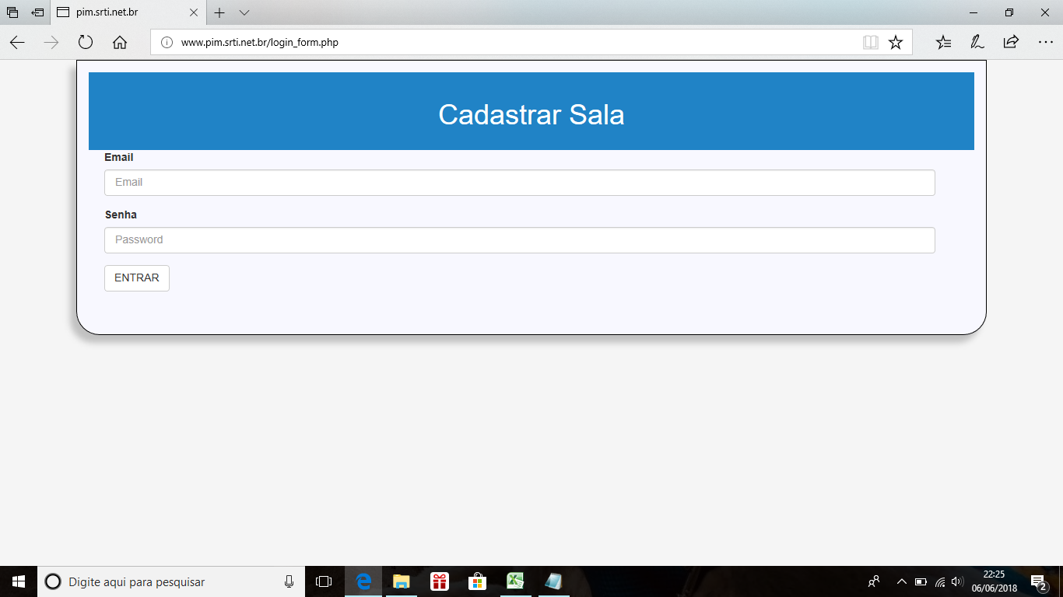

CT.LCA_02

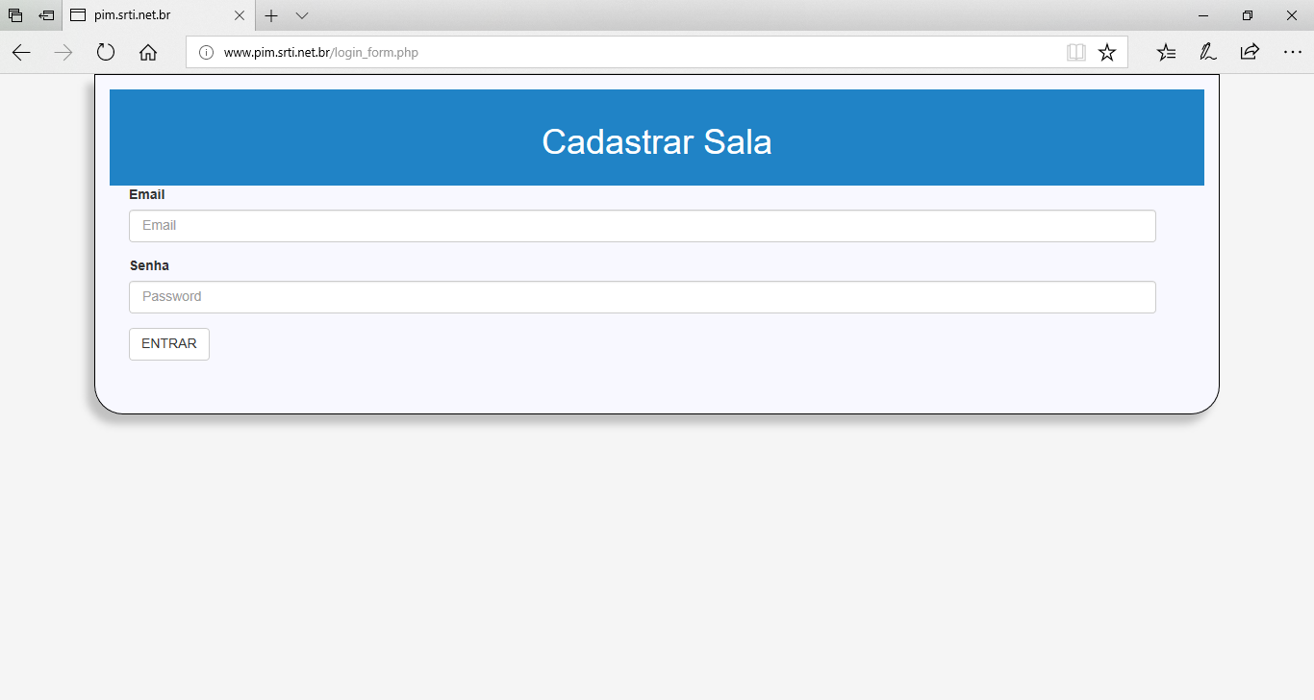

CT.LCA_03

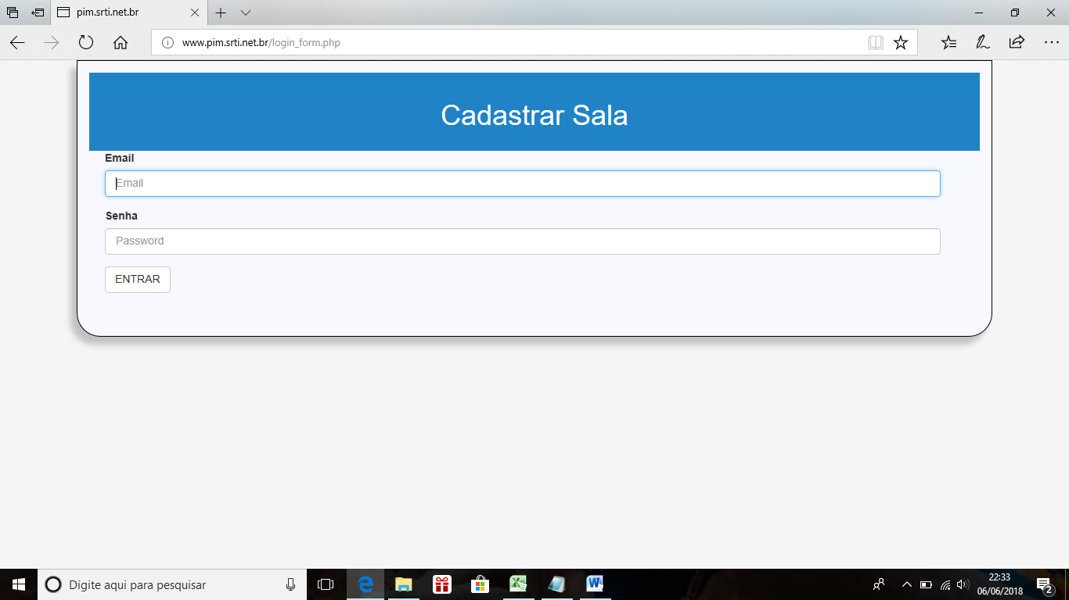

CT.LCA_04

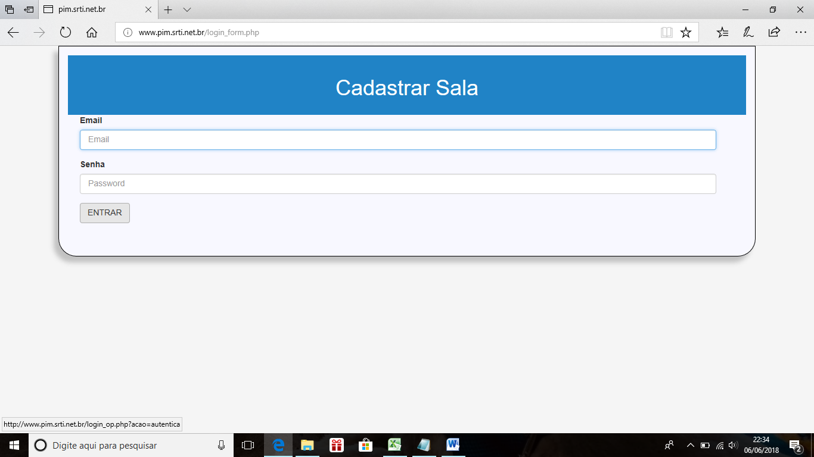

CT.LCA_05

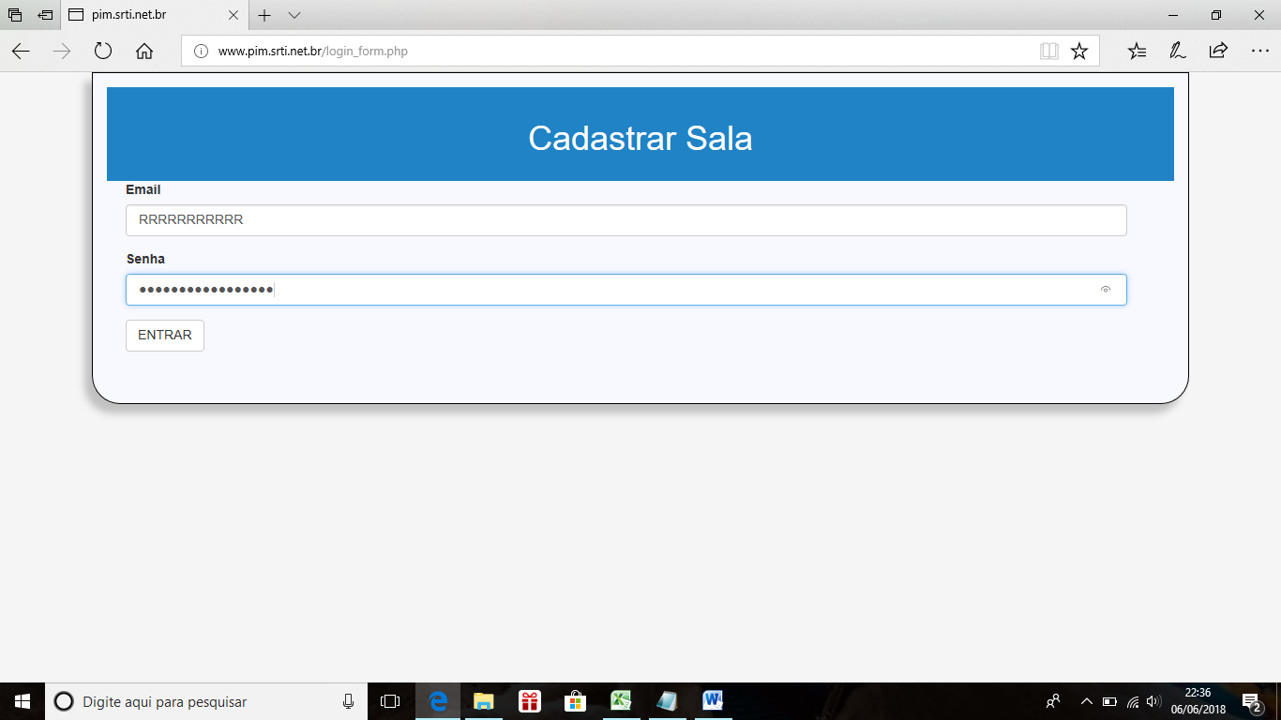

CT.LCA_06

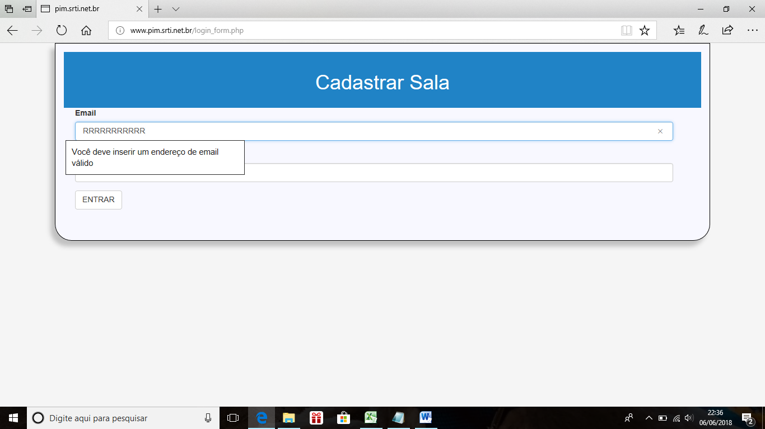

CT.LCA_07

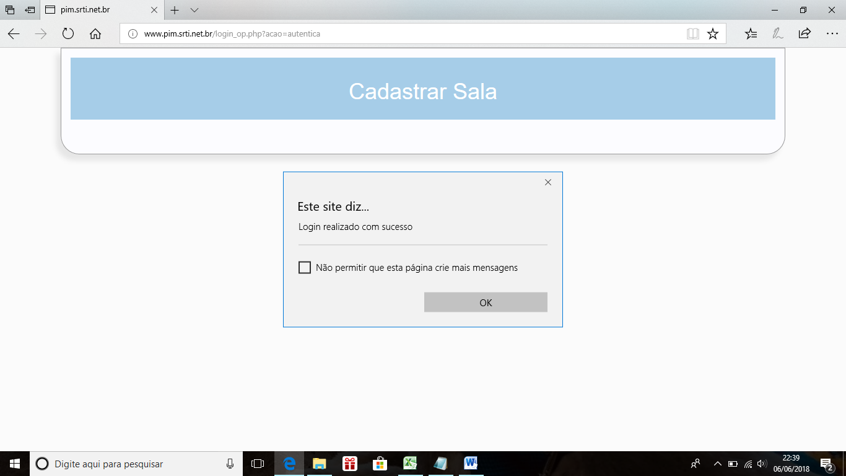

CT.LCA_08

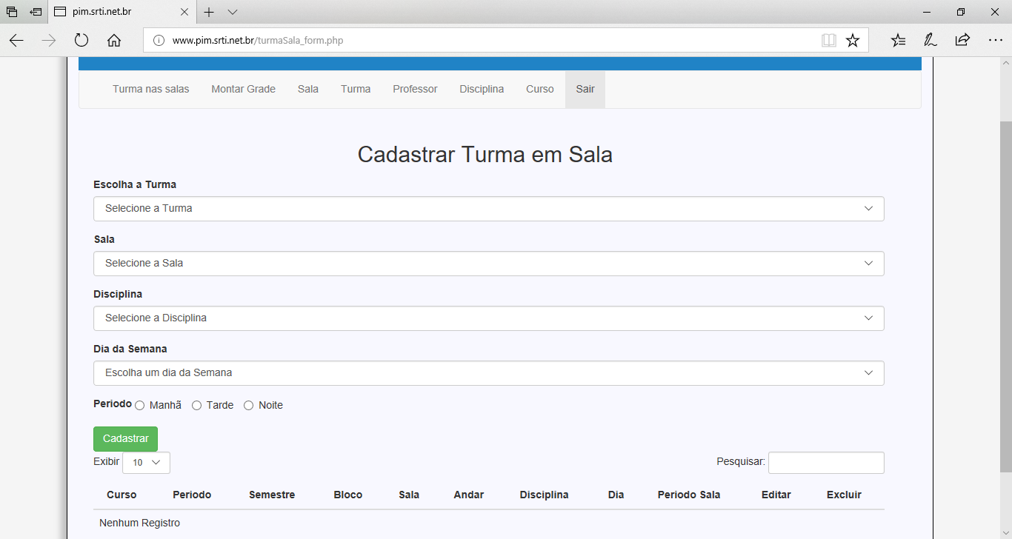

CT.LCA_09

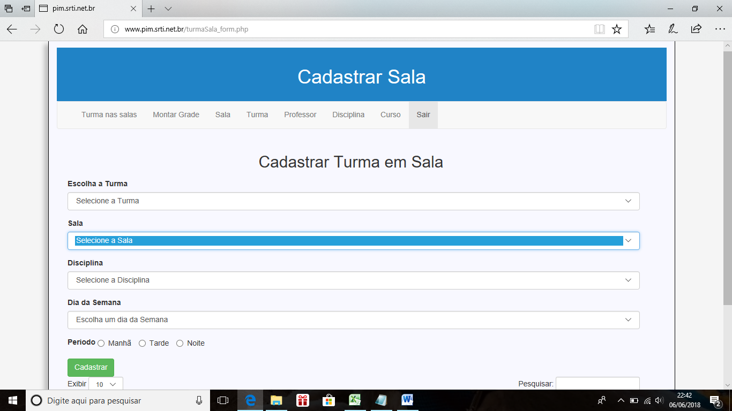

CT.LCA_10



CT.LCA_11

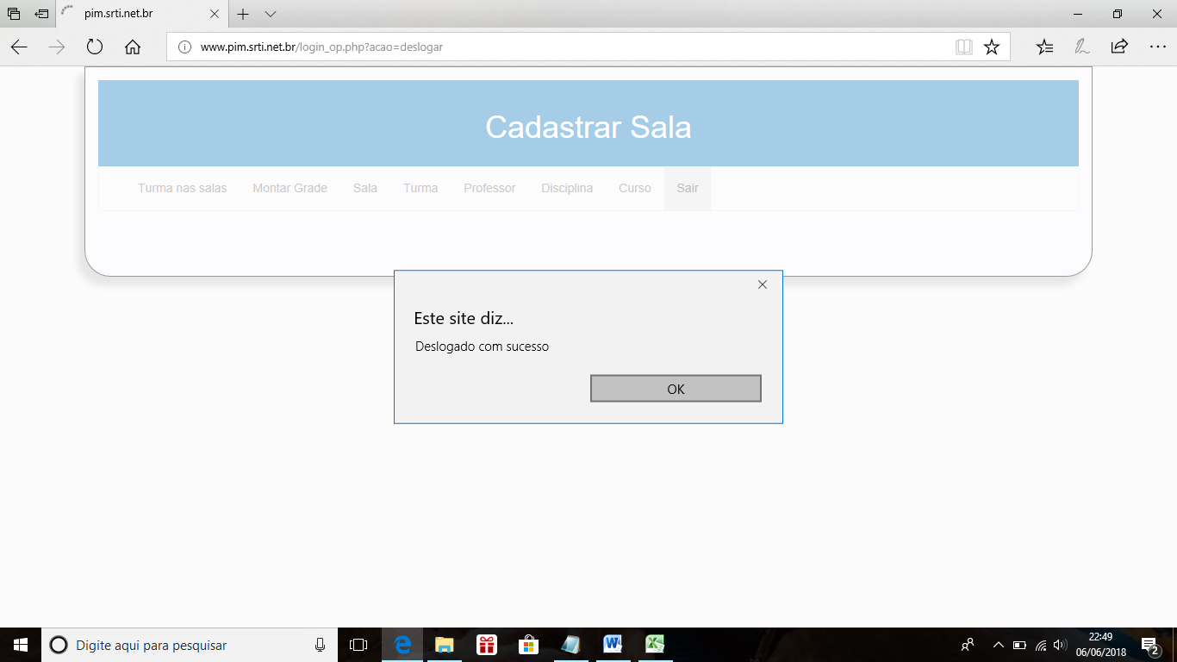

CT.LCA_12

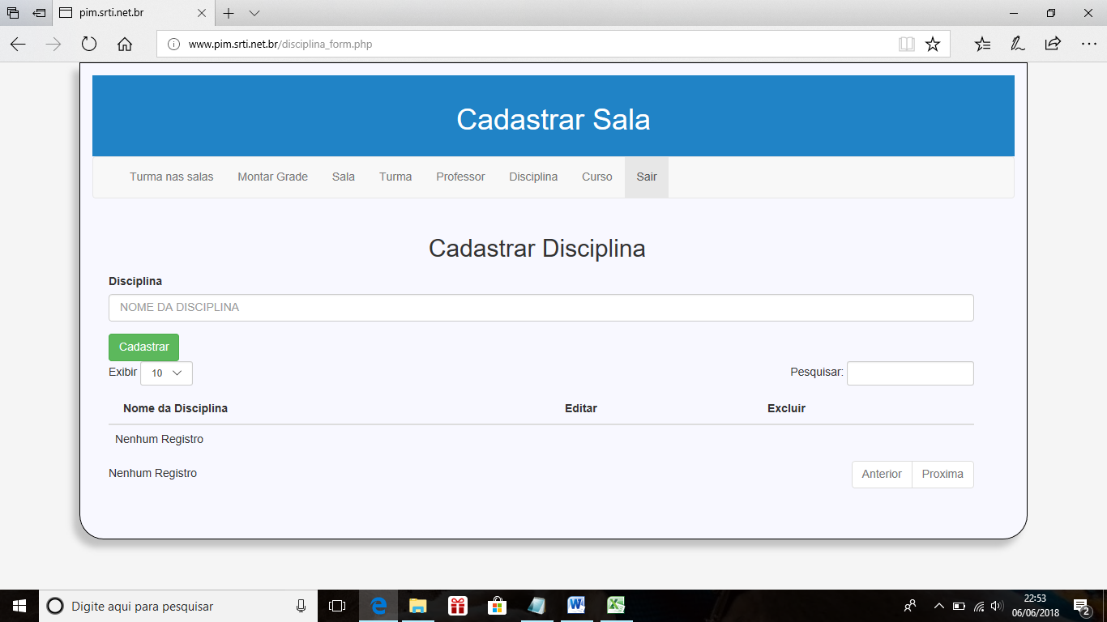

CT.LCA_13

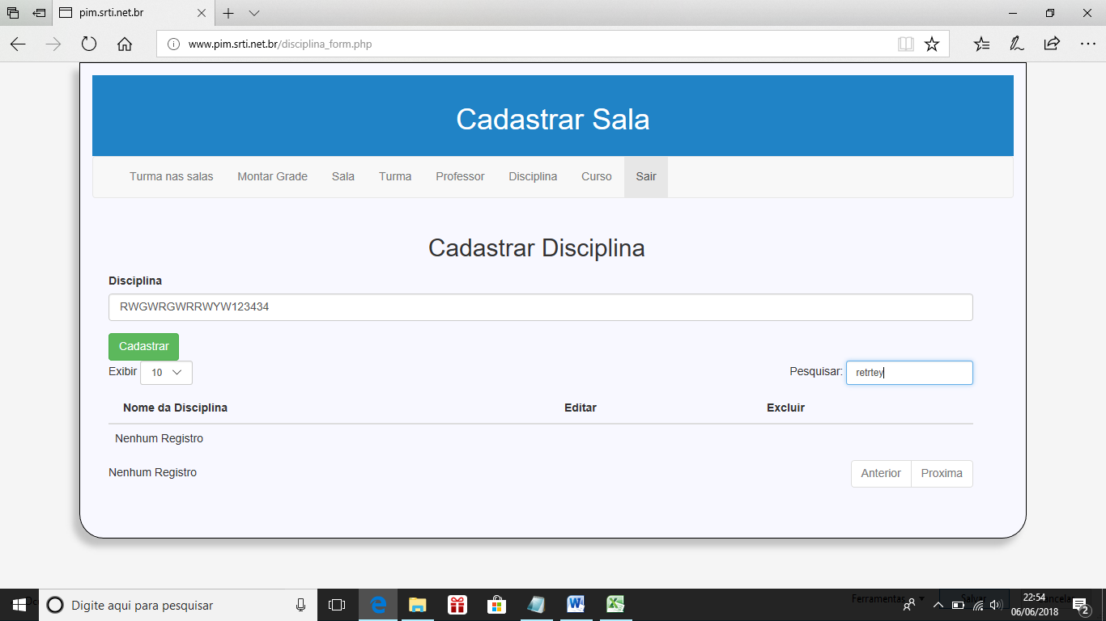

CT.LCA_14

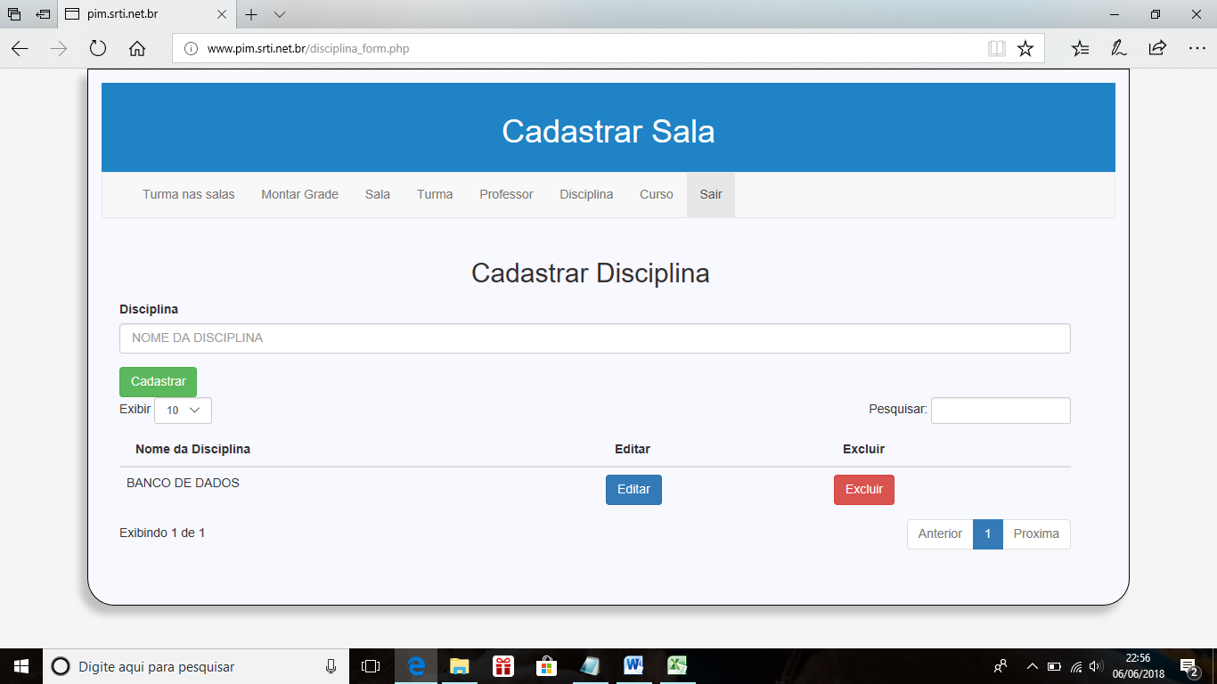

CT.LCA_15

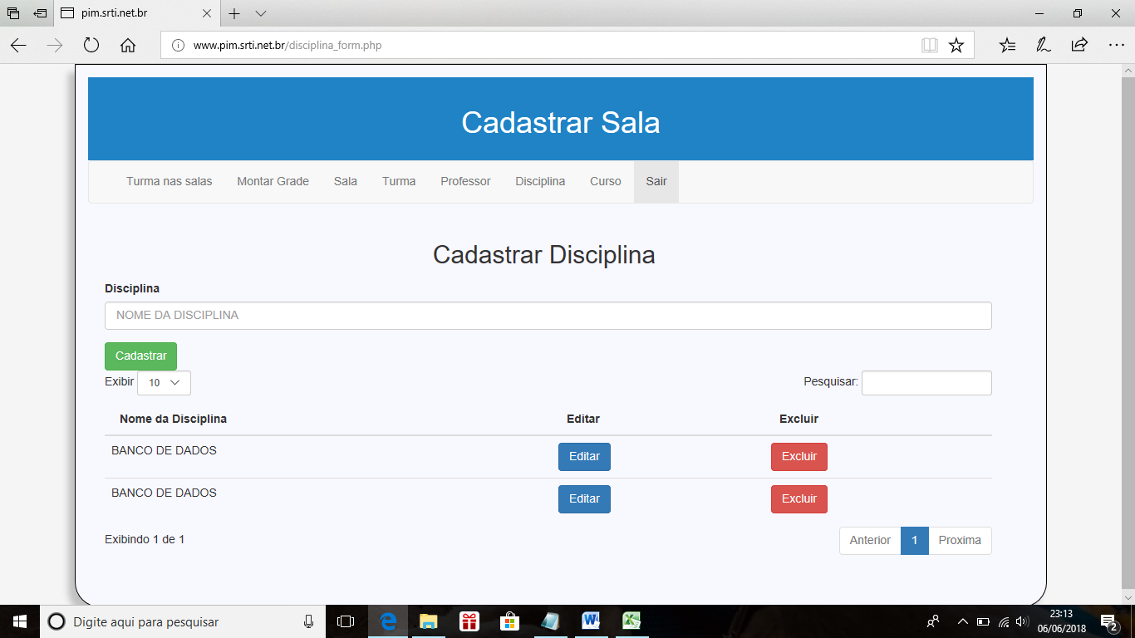

CT.LCA_16

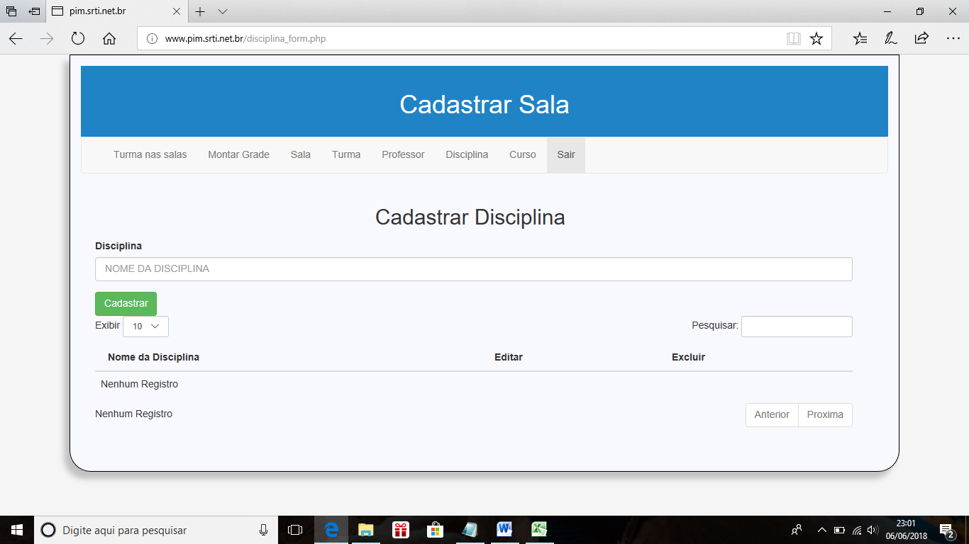

CT.LCA_17

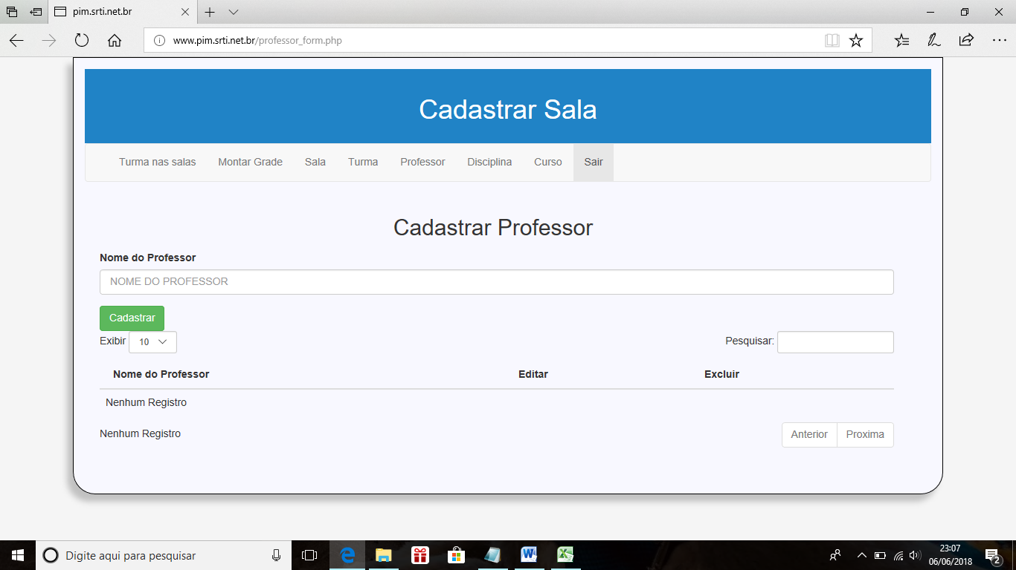

CT.LCA_18

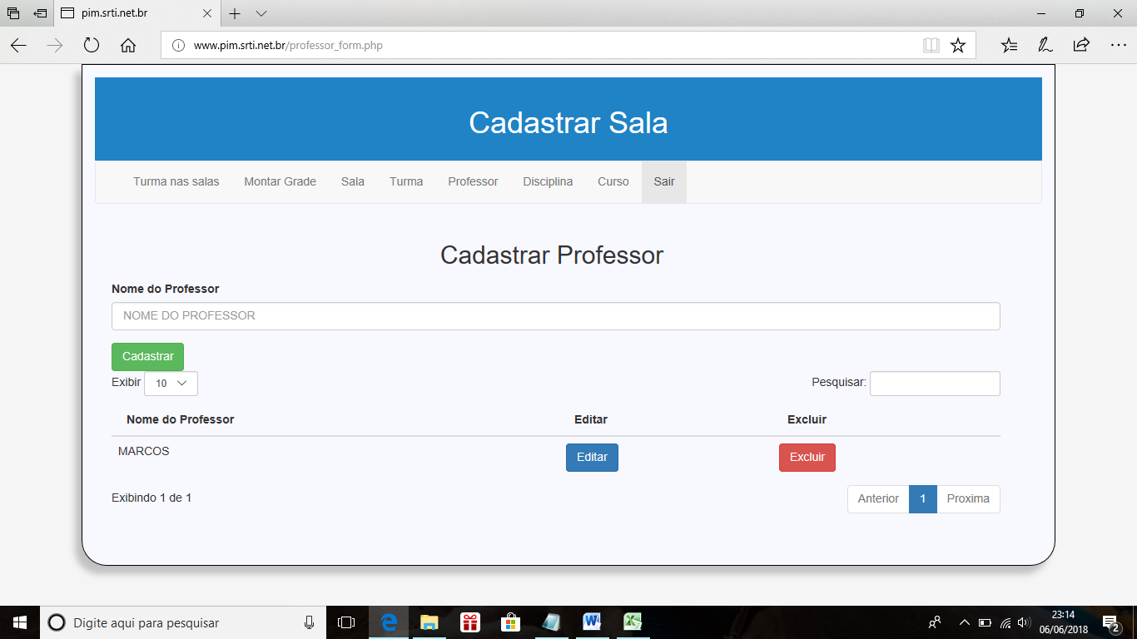

CT.LCA_19

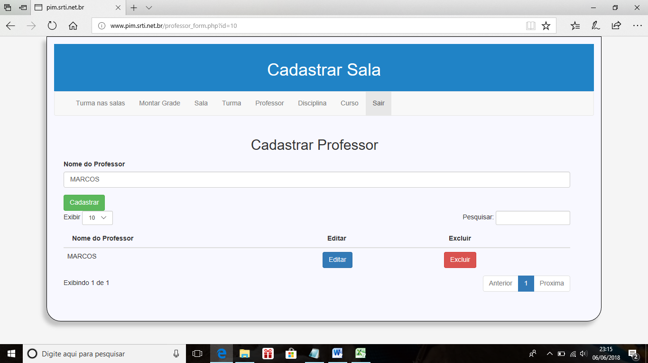

CT.LCA_20

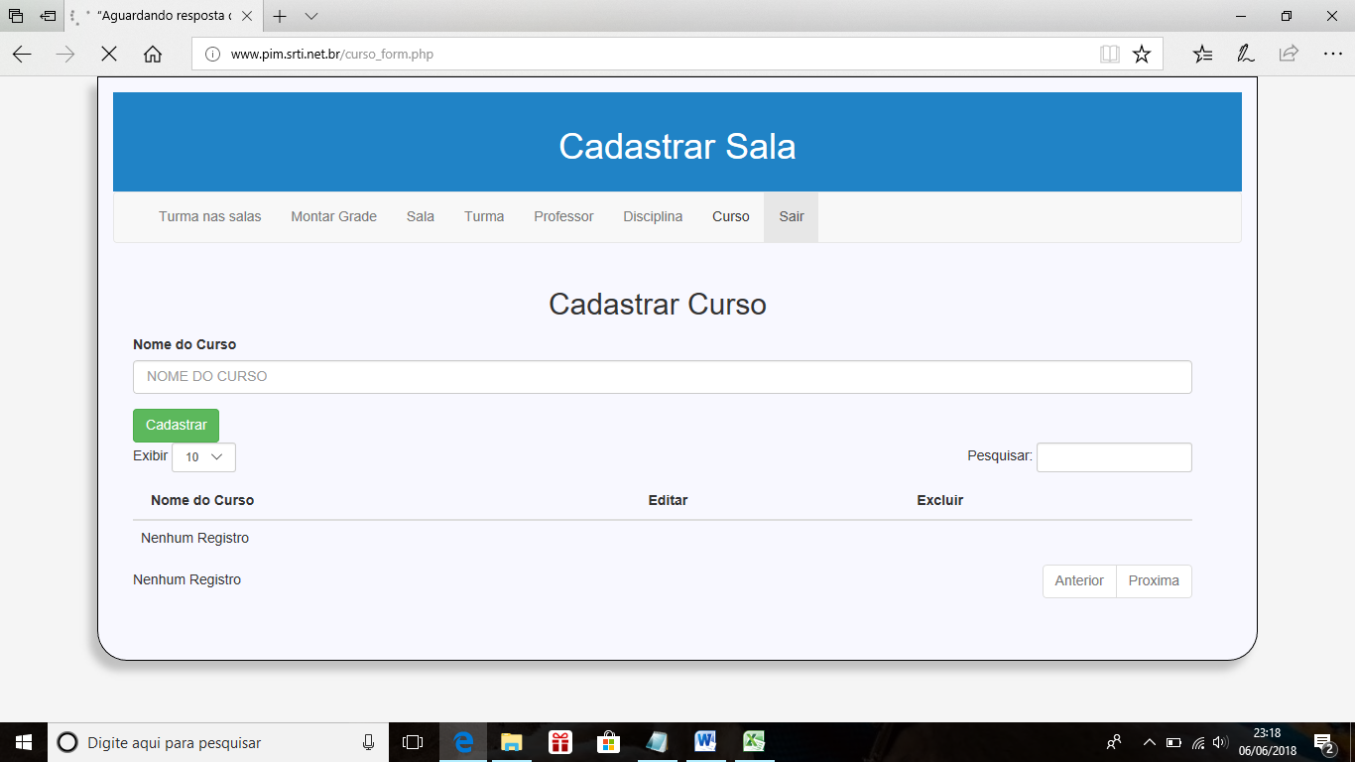

CT.LCA_21

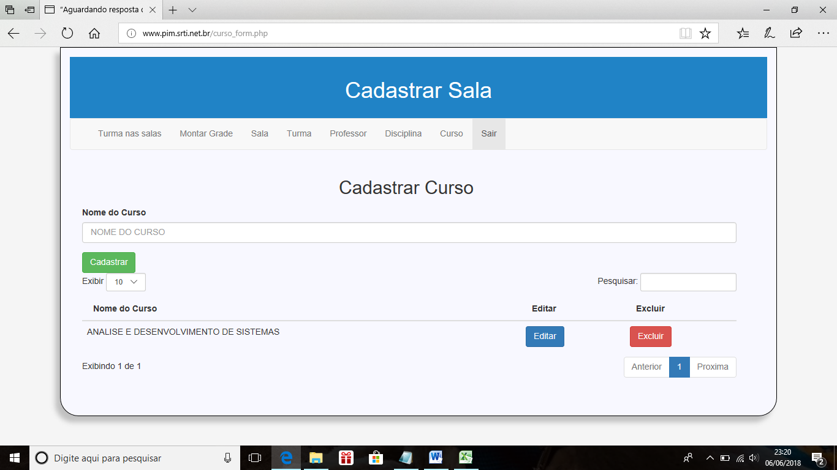

CT.LCA_22

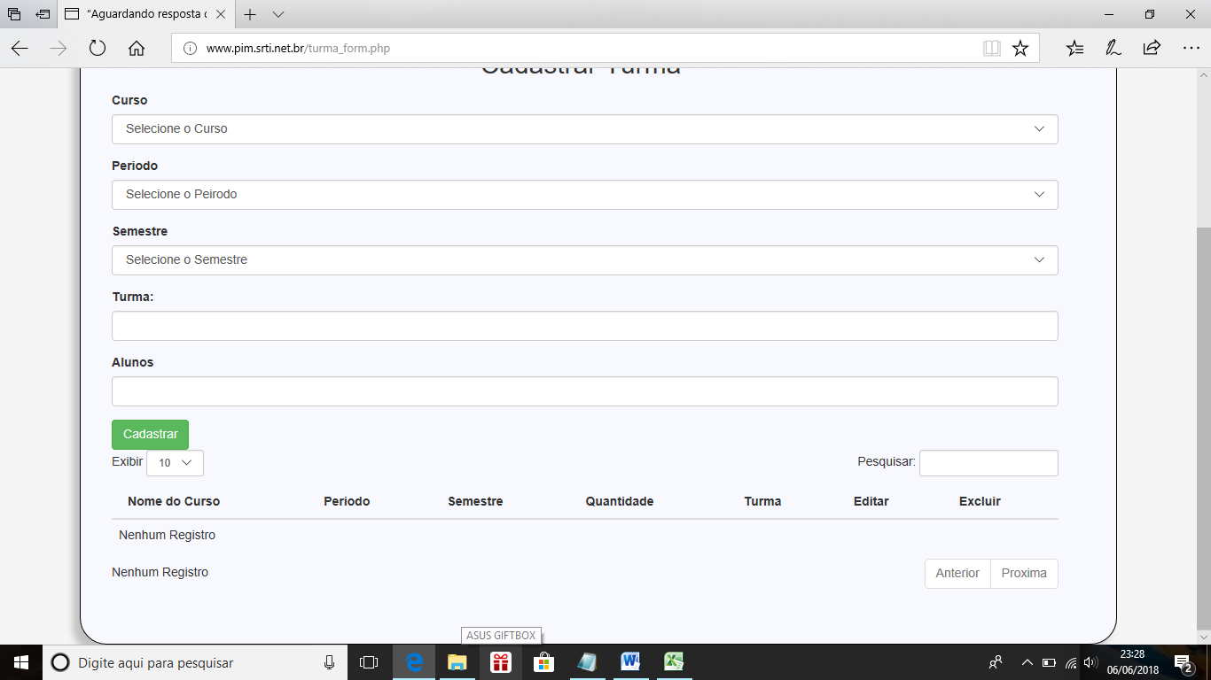

CT.LCA_23

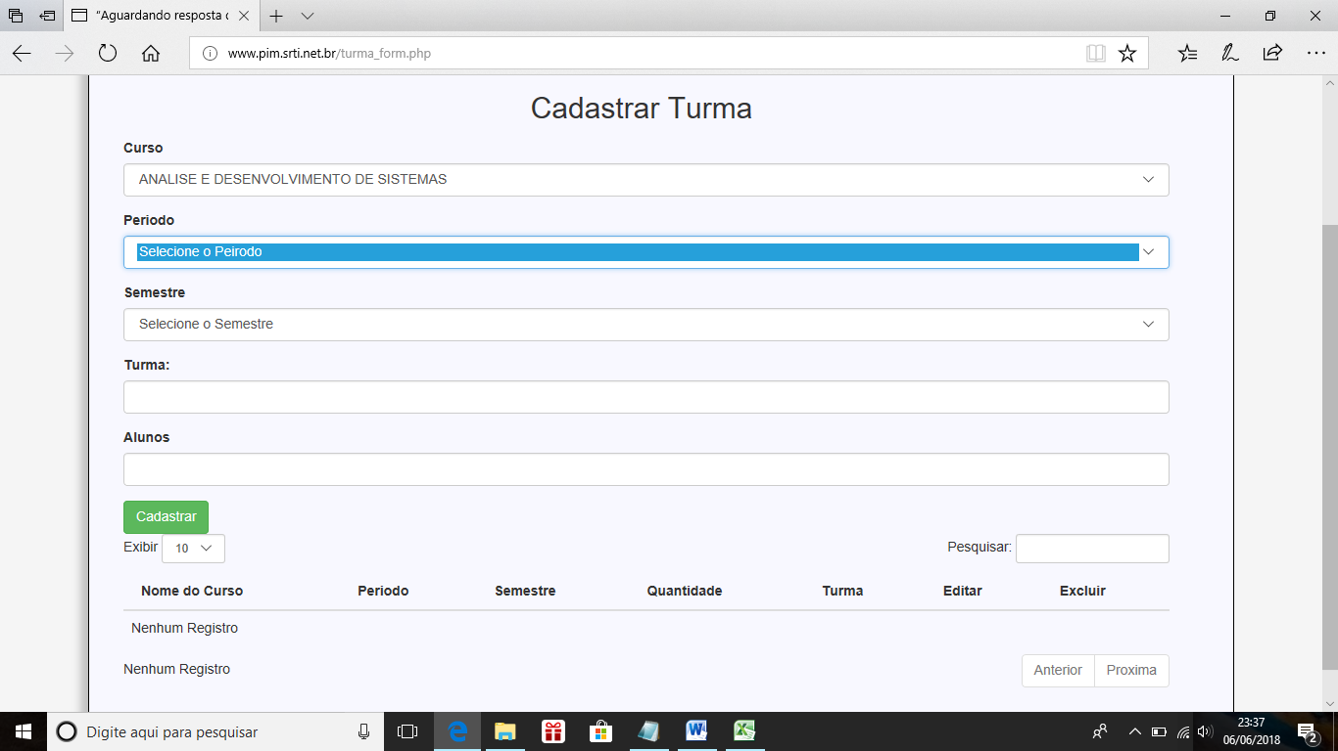

CT.LCA_24

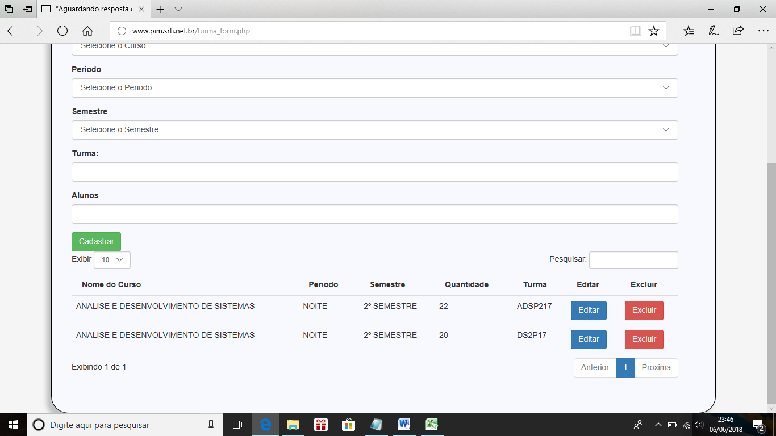

CT.LCA_25

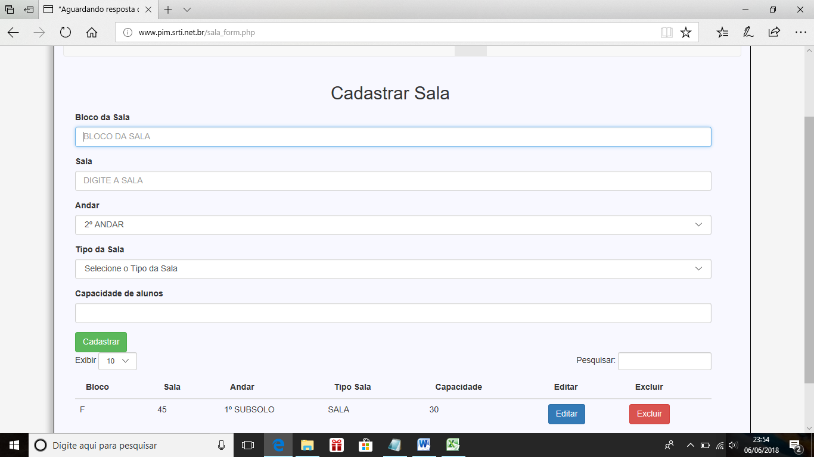

CT.LCA_26

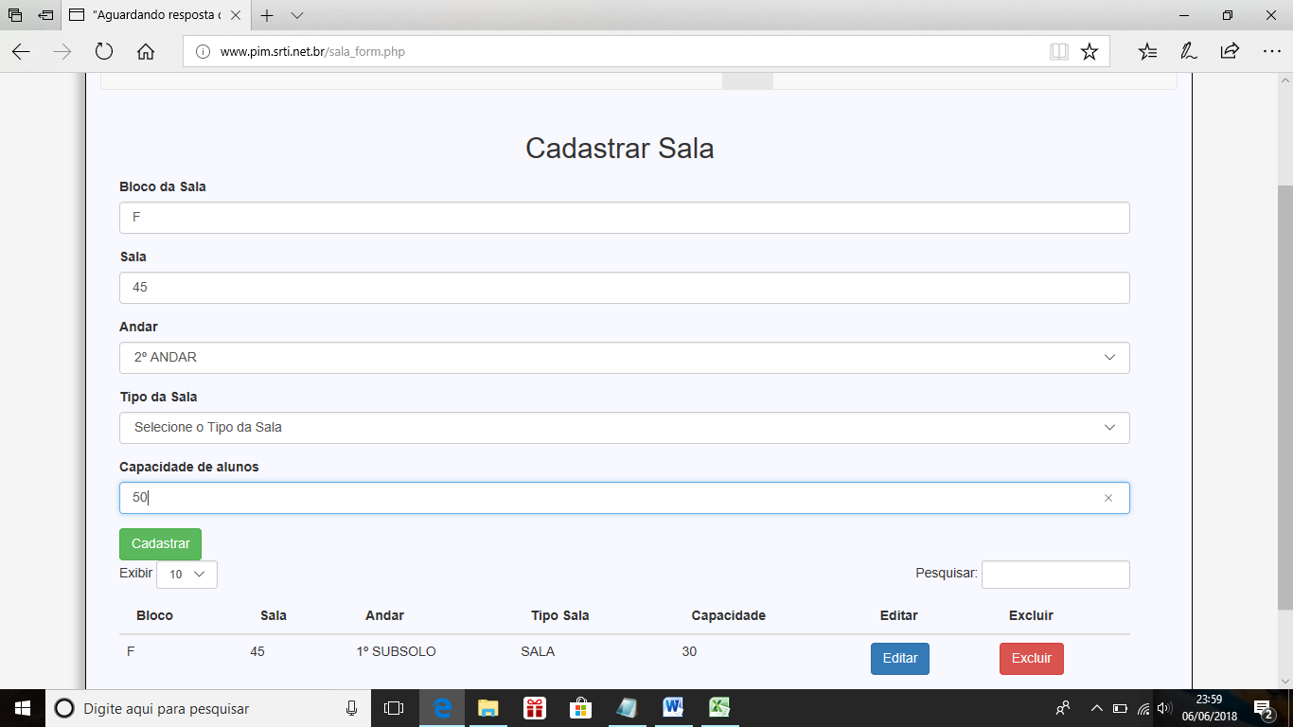

CT.LCA_27

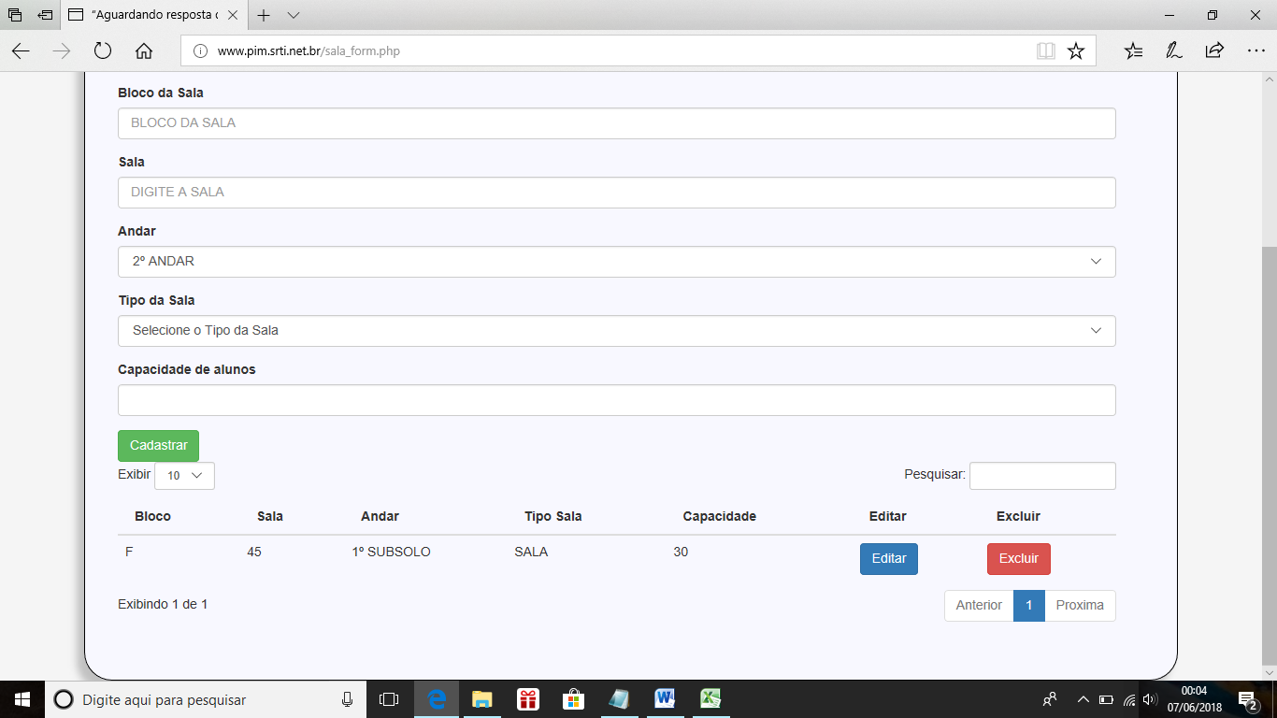

CT.LCA_28

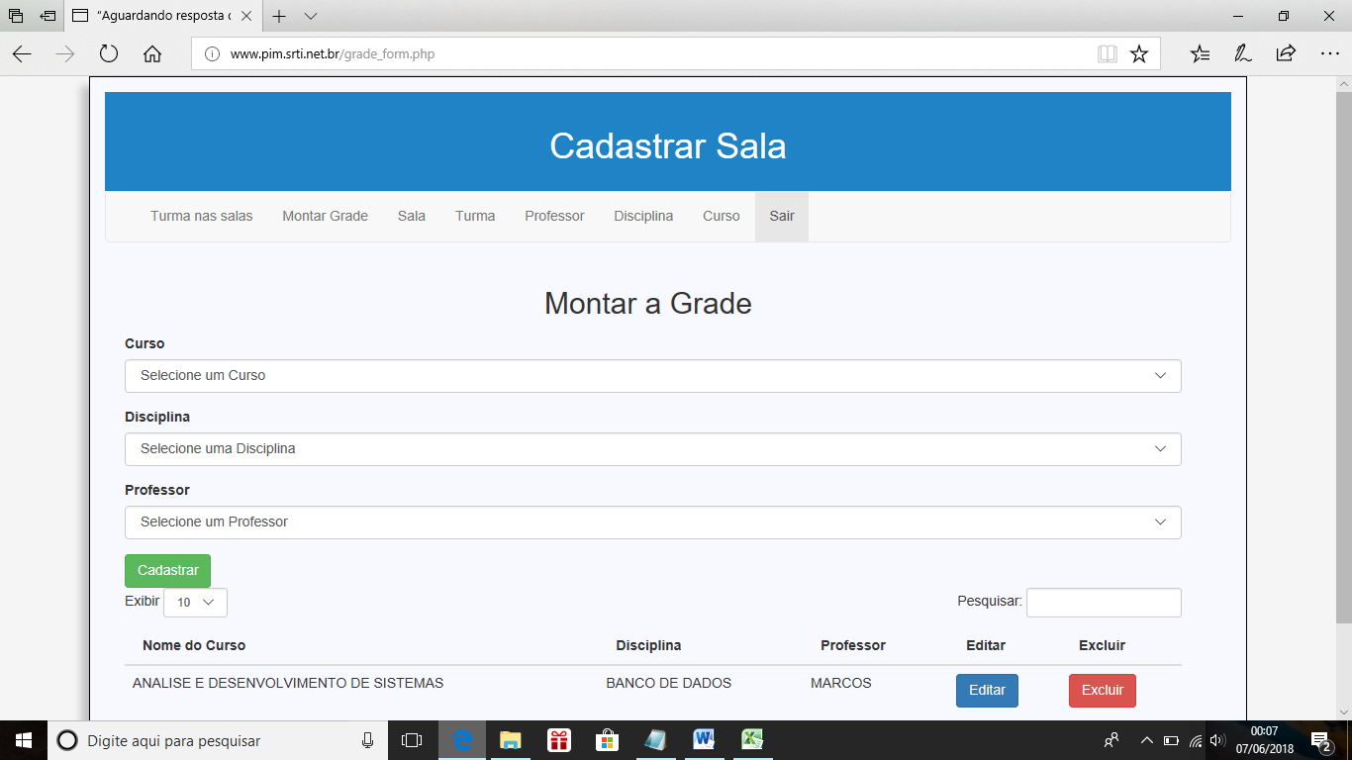

CT.LCA_29

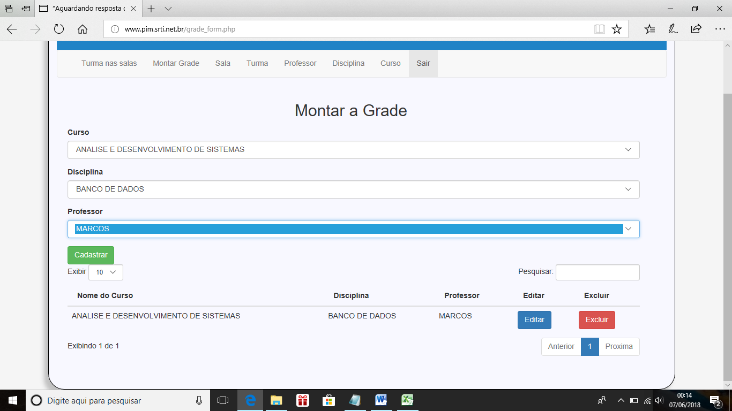

CT.LCA_30

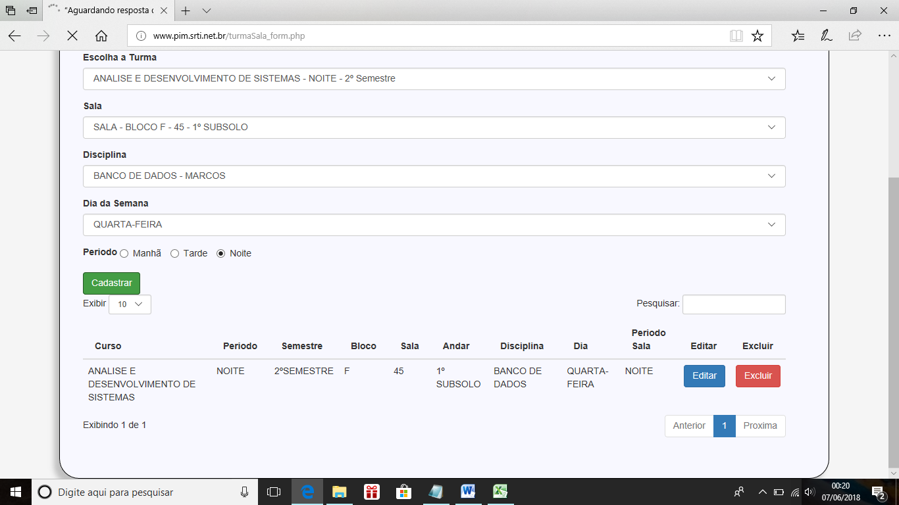

1. * Fluxograma 01 – Modelo cascata. Elaborado pelo(a) autor(a), 2017.
2. * Fluxograma 02 – Desenvolvimento revolucionario. Elaborado pelo(a) autor(a), 2017.
3. * Fluxograma 03 – Desenvolvimento incremental. Elaborado pelo(a) autor(a), 2017.
4. * Figura 01 – Exemplo de um modelo espiral. Elaborado pelo(a) autor(a), 2017.
5. * Fluxograma 03 – Desenvolvimento incremental. Elaborado pelo(a) autor(a), 2017.
6. * Figura 02 – Topologia de Barramento. Disponivel em < http://www.bosontreinamentos.com.br/redes-computadores/topologias-de-redes-curso-de-redes-de-computadores/ >. Acesso em: 20/11/2017.

   .
7. * Figura 03 – Topologia Estrela. Disponivel em < http://www.bosontreinamentos.com.br/redes-computadores/topologias-de-redes-curso-de-redes-de-computadores/ >. Acesso em: 20/11/2017.
8. * Figura 04 – Topologia Anel. Disponivel em < http://www.bosontreinamentos.com.br/redes-computadores/topologias-de-redes-curso-de-redes-de-computadores/ >. Acesso em: 20/11/2017.
9. * Figura 05 – Topologia Hibrida ou Mista.Disponivel em <http://www.bosontreinamentos.com.br/redes-computadores/topologias-de-redes-curso-de-redes-de-computadores/ >. Acesso em: 20/11/2017.

   .
10. * Figura 06 – Topologia em Malha. Disponivel em < http://www.bosontreinamentos.com.br/redes-computadores/topologias-de-redes-curso-de-redes-de-computadores/ >. Acesso em: 20/11/2017.
11. * Figura 07 – Topologia Ponto-a-Multiponto. Disponivel em: <http://www.bosontreinamentos.com.br/ redes-computadores/topologias-de-redes-curso-de-redes-de-computadores/ >. Acesso em: 20/11/2017.
12. * Figura 08 – Topologia PIM. Disponivel em < http://www.bosontreinamentos.com.br/redes-computadores/topologias-de-redes-curso-de-redes-de-computadores/ >. Acesso em: 20/11/2017.

    .
13. * Figura 09 – Logo Microsoft Visio.Disponivel em < https://blogs.office.com/en-us/visio/?eu=true >. Acesso em: 17/11/2017.

    .
14. * Figura 10 – PhoneGap. Disponivel em < https://www.alphasoftware.com/v4/phonegap-build/ >. Acesso em: 13/11/2017.
15. * Fluxograma 04 – MER. Elaborado pelo(a) autor(a), 2017.

    .
16. * Fluxograma 05 – DER. Elaborado pelo(a) autor(a), 2017.

    .
17. * Figura 11 – Pagina Inicial. Elaborado pelo(a) autor(a), 2017.

    .
18. * Figura 12 – Cadastrar Sala. Elaborado pelo(a) autor(a), 2017.

    .
19. * Figura 13 – Cadastrar Curso. Elaborado pelo(a) autor(a), 2017.

    .
20. * Figura 14 – Cadastrar Disciplina. Elaborado pelo(a) autor(a), 2017.

    .
21. * Figura 15 – Cadastrar Professor. Elaborado pelo(a) autor(a), 2017.

    .
22. * Figura 16 – Cadastrar Turma. Elaborado pelo(a) autor(a), 2017.

    .
23. * Figura 17 – Cadastrar Sala. Elaborado pelo(a) autor(a), 2017.

    .
24. * Figura 18 – Montar Grade. Elaborado pelo(a) autor(a), 2017.

    .
25. * Figura 19 – Cadastrar Turma em Sala. Elaborado pelo(a) autor(a), 2017.

    .
26. * Figura 20 – Cadastrar Turma em Sala. Elaborado pelo(a) autor(a), 2017.

    .
27. * Figura 21 – Cadastrar Turma em Sala. Elaborado pelo(a) autor(a), 2017.

    .
28. * Figura 22 – Cadastrar Sala. Elaborado pelo(a) autor(a), 2017.

    .
29. * Figura 23 – Cadastrar Curso. Elaborado pelo(a) autor(a), 2017.

    .
30. * Figura 24 – Cadastrar Curso. Elaborado pelo(a) autor(a), 2017.

    .
31. * Figura 25 – Cadastrar Curso. Elaborado pelo(a) autor(a), 2017.

    .